BỘ GIÁO DỤC VÀ ĐÀO TẠO

TRƯỜNG ĐẠI HỌC MỞ THÀNH PHỐ HỒ CHÍ MINH

TRẦN QUANG KHẢI

XÂY DỰNG HỆ THỐNG QUẢN LÝ TOUR VÀ CÁ NHÂN HÓA TRẢI NGHIỆM KHÁCH HÀNG TRONG DU LỊCH

ĐỒ ÁN NGÀNH
NGÀNH HỆ THỐNG THÔNG TIN QUẢN LÝ

TP. HỒ CHÍ MINH, 2026
BỘ GIÁO DỤC VÀ ĐÀO TẠO
TRƯỜNG ĐẠI HỌC MỞ THÀNH PHỐ HỒ CHÍ MINH

TRẦN QUANG KHẢI

XÂY DỰNG HỆ THỐNG QUẢN LÝ TOUR VÀ CÁ NHÂN HÓA TRẢI NGHIỆM KHÁCH HÀNG TRONG DU LỊCH

Mã số sinh viên: 2354050054

ĐỒ ÁN NGÀNH
NGÀNH HỆ THỐNG THÔNG TIN QUẢN LÝ

Giảng viên hướng dẫn: ThS. Hồ Hướng Thiên

TP. HỒ CHÍ MINH, 2026
LỜI CẢM ƠN
Lời đầu tiên em xin được gửi lời cảm ơn chân thành đến thầy Hồ Hướng Thiên và tất cả bạn bè và thầy, cô đã hỗ trợ em trong suốt 2 tháng thực hiện đồ án ngành. Đồ án này đã đặt ra nhiều khó khăn, nhưng nhờ sự hướng dẫn tâm huyết của thầy, cô và bạn bè em đã hoàn thành đồ án ngành lần này.
Những kiến thức trên giảng đường và kinh nghiệm quý giá được đúc kết mà thầy, cô đã truyền tải cho em đã góp phần khai sáng cho em đã giúp, em hiểu rõ hơn về lĩnh vực ngành này. Sự tận tâm và kiên nhẫn của thầy, cô trong việc truyền tải những kiến thức, bài giảng trên lớp và giải đáp rất nhiều thắc mắc cho em trong quá trình học tập cũng như việc hoàn thành đồ án ngành lần này.
Bên cạnh đó, em cũng xin được phép gửi lời cảm ơn đến tất cả những bạn bè và đồng nghiệp đã đưa ra những lời khuyên, những ý kiến, góp ý xây dựng, đã góp phần khích lệ tinh thần.
Đồ án này không chỉ là một bài tập thực tế mà còn là cơ hội phát triển để em học hỏi và trau dồi bản thân. Vì vậy, em rất biết ơn mọi người đã góp phần làm cho đồ án này trở thành một thành tựu đáng tự hào của em. Cảm ơn thầy, cô và bạn bè vì những lời khuyên, ý kiến, hỗ trợ, những kiến thức mà mọi người đã chia sẻ.

NHẬN XÉT CỦA GIÁO VIÊN HƯỚNG DẪN

TÓM TẮT ĐỒ ÁN NGÀNH
Đề tài "Phân tích và xây dựng hệ thống quản lý tour và cá nhân hóa trải nghiệm khách hàng trong du lịch" xuất phát từ hai vướng mắc thực tế: nhiều doanh nghiệp lữ hành quy mô vừa và nhỏ vẫn quản lý việc giữ chỗ, thu tiền và theo dõi lịch khởi hành bằng các công cụ rời rạc như bảng tính hay tin nhắn, dễ dẫn đến trùng chỗ và lệch dòng tiền; trong khi đó, khách du lịch tìm tour trực tuyến thường phải tự so sánh hàng loạt lựa chọn hiển thị theo danh sách phẳng, không có gợi ý theo sở thích cá nhân, khiến việc ra quyết định mất nhiều thời gian.
Từ hai vấn đề trên, đồ án tiến hành phân tích nghiệp vụ quản lý tour tại một doanh nghiệp lữ hành cỡ vừa và nhỏ, sau đó thiết kế và hiện thực một hệ thống phần mềm gồm hai phân hệ độc lập: trang dành cho khách hàng và trang quản trị nội bộ. Trang khách hàng cho phép tìm kiếm, xem chi tiết, giữ chỗ, thanh toán (đặt cọc hoặc thanh toán toàn phần), theo dõi lịch sử đơn hàng, hủy đơn và gửi yêu cầu thiết kế hành trình riêng theo điểm đến, số ngày, ngân sách mong muốn. Trang quản trị hỗ trợ nhân viên quản lý danh mục tour, lịch khởi hành, sức chứa, đối tác cung cấp dịch vụ, chương trình ưu đãi, đồng thời xử lý duyệt đơn, hoàn tiền và phản hồi các yêu cầu tour tự thiết kế.
Về mặt kỹ thuật, hệ thống được tổ chức theo kiến trúc ba tầng: giao diện xây dựng bằng React kết hợp Vite, tầng xử lý nghiệp vụ dùng ASP.NET Core cung cấp API dạng JSON, xác thực và phân quyền người dùng theo cơ chế JWT kết hợp RBAC, dữ liệu lưu trữ trên SQL Server/Azure SQL theo mô hình quan hệ. Riêng bài toán cá nhân hóa, đồ án nghiên cứu và áp dụng mô hình gợi ý lai – kết hợp lọc theo nội dung (dựa trên đặc trưng hành trình) và lọc cộng tác (dựa trên hành vi cộng đồng người dùng) – nhằm giảm bớt ảnh hưởng của tình trạng dữ liệu thưa và thiếu lịch sử tương tác ở giai đoạn đầu vận hành. Với các yêu cầu tự thiết kế hành trình, hệ thống chuyển sang hướng tiếp cận thỏa mãn ràng buộc để tự động phác thảo lịch trình nháp dựa trên điểm đến, số ngày và ngân sách khách hàng cung cấp.
Kết quả đạt được là một hệ thống vận hành ổn định trên bộ dữ liệu mô phỏng, đảm bảo các ràng buộc nghiệp vụ then chốt như giới hạn số chỗ trống theo từng đợt khởi hành, đối chiếu số tiền đã nộp với trạng thái đơn hàng, và quy trình xét duyệt hai chiều đối với tour tự thiết kế. Đồ án cũng chỉ ra một số hạn chế còn tồn tại như module gợi ý chưa được kiểm chứng liên tục trên môi trường thực tế và cơ chế phân quyền quản trị mới dừng ở một cấp độ, từ đó đề xuất hướng phát triển tiếp theo như tích lũy thêm dữ liệu hành vi thực tế để tinh chỉnh thuật toán, đồng thời nghiên cứu tích hợp mô hình ngôn ngữ lớn nhằm hỗ trợ khách hàng mô tả yêu cầu thiết kế tour bằng ngôn ngữ tự nhiên.

MỤC LỤC
DANH MỤC TỪ VIẾT TẮT 9
DANH MỤC HÌNH VẼ 12
DANH MỤC BẢNG 14
Chương 1. GIỚI THIỆU ĐỀ TÀI 17
1.1. Giới thiệu đề tài: 17
1.2. Lý do chọn đề tài: 17
1.3. Mục tiêu nghiên cứu: 18
1.4. Đối tượng và phạm vi nghiên cứu: 19
1.4.1. Đối tượng nghiên cứu: 19
1.4.2. Phạm vi nghiên cứu: 19
1.5. Bố cục đề tài: 20
Chương 2. CÁC CÔNG NGHỆ VÀ CƠ SỞ LÝ THUYẾT 21
2.1. Kiến trúc phân tầng và tách biệt giao diện – dịch vụ: 21
2.2. React và Vite: 21
2.2.1. Mô hình thành phần của React 21
2.2.2. Vite trong vai trò công cụ biên dịch và đóng gói: 22
2.3. ASP.NET Core: 22
2.3.1. Kiến trúc đường ống: 23
2.3.2. Dependency Injection: 23
2.3.3. Ánh xạ đối tượng – quan hệ: 24
2.3.4. API JSON: 24
2.3.5. REST và mã trạng thái HTTP: 25
2.3.6. CORS: 25
2.4. JWT và phân quyền theo vai trò 25
2.4.1. Cấu trúc và cơ chế kiểm tra JWT 25
2.4.2. Cơ chế phân quyền theo vai trò (RBAC): 26
2.5. Microsoft SQL Server và Azure SQL: 27
2.5.1. Giao dịch và khóa dữ liệu: 27
2.5.2. Mô hình quan hệ và SQL Server: 28
2.5.3. Azure SQL: 28
2.6. Lưu trữ tệp phi cấu trúc: 28
2.7. Thuật toán xếp hạng và ghép mục 29
2.8. Một số đề tài liên quan: 30
2.8.1. Traveloka: 30
2.8.2. Klook: 31
2.8.3. Mytour.vn 31
Chương 3. THIẾT KẾ VÀ XÂY DỰNG HỆ THỐNG QUẢN LÝ TOUR 32
3.1. Giới thiệu hệ thống: 32
3.2. Kiến trúc hệ thống: 32
3.3. Chức năng chính của hệ thống: 34
3.3.1. Chức năng chính của khách hàng: 34
3.3.2. Chức năng chính của người quản trị: 34
3.4. Sơ đồ use case: 35
3.5. Đặc tả các chức năng chính của lược đồ use case 35
3.5.1. Đặc tả chức năng use case đăng ký người dùng 35
3.5.2. Đặc tả chức năng use case đăng nhập người dùng 36
3.5.3. Đặc tả chức năng use case tìm kiếm 37
3.5.4. Đặc tả chức năng use case xem chi tiết các tour 37
3.5.5. Đặc tả chức năng use case quản lý hồ sơ 38
3.5.6. Đặc tả chức năng use case đặt tour 39
3.5.7. Đặc tả chức năng use case thanh toán 39
3.5.8. Đặc tả chức năng use case xem đơn đặt tour: 40
3.5.9. Đặc tả chức năng use case hủy đơn đặt tour: 41
3.5.10. Đặc tả chức năng use case gửi yêu cầu tự thiết kế và chọn đề xuất 42
3.5.11. Đặc tả chức năng use case đánh giá tour: 42
3.5.12. Đặc tả chức năng use case đăng nhập trang vận hành 43
3.5.13. Đặc tả chức năng duyệt các đơn đặt tour theo số tiền đã trả: 44
3.5.14. Đặc tả chức năng use case quản lý tour: 45
3.5.15. Đặc tả chức năng use case quản lý ưu đãi: 45
3.5.16. Bảng đặc tả chức năng use case các quản lý đối tác: 46
3.5.17. Đặc tả chức năng use case các quản lý điểm tham quan: 47
3.5.18. Đặc tả chức năng use case các quản lý khách hàng: 48
3.5.19. Đặc tả chức năng use case các quản lý tài khoản: 48
3.5.20. Đặc tả chức năng use case xử lý yêu cầu thiết kế tour riêng 49
3.6. Lược đồ Activity Diagram 51
3.6.1. Đăng ký 51
3.6.2. Đăng nhập 52
3.6.3. Đặt tour 53
3.6.4. Thanh toán 54
3.6.5. Hủy đơn đặt tour 55
3.6.6. Gửi yêu cầu thiết kế tour riêng: 56
3.6.7. Xử lý thiết kế tour riêng: 57
3.6.8. Quản lý tour: 58
3.7. Sơ đồ tuần tự: 59
3.7.1. Đăng ký và tạo hồ sơ: 59
3.7.2. Đăng nhập và làm mới phiên làm việc: 60
3.7.3. Đặt tour: 61
3.7.4. Thanh toán: 62
3.7.5. Tự thiết kế: 63
3.7.6. Xử lý yêu cầu thiết kế: 64
3.7.7. Đánh giá tour 65
3.8. Thiết kế cơ sở dữ liệu 66
3.8.1. Lược đồ thực thể ERD: 66
3.8.2. Các bảng trong CSDL: 67
3.9. Giao diện thể hiện các chức năng chính của hệ thống 83
3.9.1. Giao diện thể hiện chính của khách hàng (client) 83
3.9.2. Giao diện thể hiện các chức năng chính của quản trị: 89
Chương 4. KẾT LUẬN VÀ ĐỊNH HƯỚNG PHÁT TRIỂN 94
4.1. Kết luận: 94
4.2. Những điều đã đạt được và điều chưa thực hiện 94
4.2.1. Những điều đạt được: 94
4.2.2. Những điều chưa đạt được: 95
4.3. Định hướng phát triển: 96
TÀI LIỆU THAM KHẢO 98

DANH MỤC TỪ VIẾT TẮT
STT | Từ viết tắt | Từ đầy đủ | Ý nghĩa
1 | ACID | Atomicity, Consistency, Isolation, Durability | Bốn tính chất đảm bảo giao dịch cơ sở dữ liệu diễn ra an toàn, nhất quán
2 | API | Application Programming Interface | Giao diện lập trình ứng dụng, nơi tiếp nhận và trả về dữ liệu giữa client và server
3 | CORS | Cross-Origin Resource Sharing | Cơ chế chia sẻ tài nguyên giữa các miền khác nhau
4 | CSDL | Cơ sở dữ liệu | Bộ dữ liệu của hệ thống
5 | DOM | Document Object Model | Mô hình đối tượng tài liệu, biểu diễn cấu trúc trang web trong trình duyệt
6 | ERD | Entity Relationship Diagram | Sơ đồ thực thể - mối liên kết cơ sở dữ liệu
7 | HTML | HyperText Markup Language | Ngôn ngữ dùng để xây dựng giao diện web
8 | JSON | JavaScript Object Notation | Định dạng dữ liệu dạng văn bản dùng để trao đổi dữ liệu giữa các hệ thống
9 | JWT | JSON Web Token | Chuẩn mã hóa token dùng để xác thực và truyền tải thông tin người dùng
10 | RBAC | Role-Based Access Control | Mô hình kiểm soát truy cập dựa trên vai trò người dùng
11 | SPA | Single Page Application | Ứng dụng trang đơn, chỉ tải một trang HTML và cập nhật nội dung động
12 | SQL | Structured Query Language | Ngôn ngữ truy vấn có cấu trúc dùng để thao tác với cơ sở dữ liệu quan hệ
13 | TF-IDF | Term Frequency – Inverse Document Frequency | Kỹ thuật đánh trọng số từ khóa dùng trong lọc theo nội dung
14 | URL | Uniform Resource Locator | Đường dẫn định vị tài nguyên trên mạng
15 | ASP.NET | Active Server Pages .NET | Nền tảng phát triển web phía máy chủ của Microsoft
16 | REST | Representational State Transfer | Kiến trúc API dựa trên tài nguyên và phương thức HTTP
17 | HTTP | HyperText Transfer Protocol | Giao thức truyền siêu văn bản giữa client và server
18 | ORM | Object-Relational Mapping | Ánh xạ đối tượng trong mã nguồn sang bảng CSDL
19 | CSS | Cascading Style Sheets | Ngôn ngữ định kiểu giao diện web
20 | HMAC | Hash-based Message Authentication Code | Mã xác thực thông điệp dùng hàm băm (ký JWT)
21 | T-SQL | Transact-SQL | Ngôn ngữ truy vấn mở rộng của SQL Server
22 | PBKDF2 | Password-Based Key Derivation Function 2 | Hàm dẫn xuất khóa để băm mật khẩu
23 | VNPay | Vietnam Payment | Cổng thanh toán điện tử
24 | LLM | Large Language Model | Mô hình ngôn ngữ lớn
25 | AI | Artificial Intelligence | Trí tuệ nhân tạo
26 | CCCD | Căn cước công dân | Giấy tờ định danh người dùng
27 | IP | Internet Protocol | Địa chỉ định danh máy trên mạng
28 | RFC | Request for Comments | Tài liệu chuẩn kỹ thuật Internet
29 | OAuth | Open Authorization | Khung ủy quyền mở (RFC 6749)
30 | ES | ECMAScript | Chuẩn JavaScript

DANH MỤC HÌNH VẼ
Hình 3.2.1: Sơ đồ kiến trúc hệ thống 32
Hình 3.4.1: Sơ đồ use case tổng quát 35
Hình 3.6.1: Sơ đồ Activity diagram đăng ký 51
Hình 3.6.2: Sơ đồ Activity diagram đăng nhập 52
Hình 3.6.3: Sơ đồ Activity diagram đặt tour 53
Hình 3.6.4: Sơ đồ Activity diagram thanh toán 54
Hình 3.6.5: Sơ đồ Activity diagram hủy đơn đặt tour 55
Hình 3.6.6: Sơ đồ Activity diagram gửi yêu cầu thiết kế tour riêng 56
Hình 3.6.7: Sơ đồ Activity diagram xử lý thiết kế tour riêng 57
Hình 3.6.8: Sơ đồ Activity diagram quản lý tour 58
Hình 3.7.1: Sơ đồ tuần tự đăng ký và tạo hồ sơ: 59
Hình 3.7.2: Sơ đồ tuần tự đăng nhập và làm mới phiên làm việc 60
Hình 3.7.3: Sơ đồ tuần tự đặt tour 61
Hình 3.7.4: Sơ đồ tuần tự thanh toán 62
Hình 3.7.5: Sơ đồ tuần tự tự thiết kế 63
Hình 3.7.6: Sơ đồ tuần tự xử lý yêu cầu thiết kế 64
Hình 3.7.7: Sơ đồ tuần tự đánh giá tour 65
Hình 3.8.1: Lược đồ thực thể ERD 66
Hình 3.9.1: Giao diện của trang chủ 82
Hình 3.9.2: Giao diện đăng ký tài khoản cho khách hàng 83
Hình 3.9.3: Giao diện đăng nhập tài khoản khách hàng 83
Hình 3.9.4: Giao diện chức năng tìm tour 84
Hình 3.9.5: Giao diện chức năng xem chi tiết của một tour 84
Hình 3.9.6: Giao diện cung cấp thông tin và đặt tour 85
Hình 3.9.7: Giao diện chức năng thanh toán 85
Hình 3.9.8: Giao diện thanh toán bằng VNPay sandbox 86
Hình 3.9.9: Giao diện của chức năng hủy đơn đặt tour 86
Hình 3.9.10: Xem thông tin của các chuyến đi đã mua trên hệ thống 87
Hình 3.9.11: Giao diện chức năng tự thiết kế các chuyến đi 87
Hình 3.9.12: Giao diện đề xuất và chọn phương án đề xuất phù hợp 88
Hình 3.9.13: Giao diện đăng nhập trang quản trị: 88
Hình 3.9.14: Giao diện trang chủ quản trị 89
Hình 3.9.15: Giao diện chức năng quản lý tour 89
Hình 3.9.16: Chức năng quản lý, xem chi tiết và thay đổi trạng thái đơn đặt tour 90
Hình 3.9.17: Giao diện quản lý ưu đãi 90
Hình 3.9.18: Giao diện chức năng quản lý đối tác 91
Hình 3.9.19: Giao diện quản lý địa điểm tham quan 91
Hình 3.9.20: Giao diện xử lý yêu cầu thiết kế tour riêng 92
Hình 3.9.21: Giao diện chức năng quản lý tài khoản 92
Hình 3.9.22: Giao diện chức năng quản lý khách hàng 93

DANH MỤC BẢNG
Bảng 3.5.1: Bảng đặc tả chức năng use case đăng ký người dùng 36
Bảng 3.5.2: Bảng đặc tả chức năng use case đăng nhập người dùng 36
Bảng 3.5.3: Bảng đặc tả chức năng use case tìm kiếm 37
Bảng 3.5.4: Bảng đặc tả chức năng use case xem chi tiết các tour 38
Bảng 3.5.5: Bảng đặc tả chức năng use case quản lý hồ sơ 38
Bảng 3.5.6: Bảng đặc tả chức năng use case thêm đặt tour 39
Bảng 3.5.7: Bảng đặc tả chức năng use case thanh toán 40
Bảng 3.5.8: Bảng đặc tả chức năng use case xem đơn đặt tour 41
Bảng 3.5.9: Bảng đặc tả chức năng use case hủy đơn đặt tour 41
Bảng 3.5.10: Bảng đặc tả chức năng use case gửi yêu cầu tự thiết kế và chọn đề xuất 42
Bảng 3.5.11: Bảng đặc tả chức năng use case đánh giá tour 43
Bảng 3.5.12: Bảng đặc tả chức năng use case đăng nhập trang vận hành 44
Bảng 3.5.13: Bảng đặc tả chức năng use case duyệt các đơn đặt tour theo số tiền 44
Bảng 3.5.14: Bảng đặc tả chức năng use case quản lý tour 45
Bảng 3.5.15: Bảng đặc tả chức năng use case các quản lý ưu đãi 46
Bảng 3.5.16: Bảng đặc tả chức năng use case các quản lý đối tác 47
Bảng 3.5.17: Bảng đặc tả chức năng use case các quản lý điểm tham quan 48
Bảng 3.5.18: Bảng đặc tả chức năng use case các quản lý khách hàng 48
Bảng 3.5.19: Bảng đặc tả chức năng use case các tài khoản nhân viên 49
Bảng 3.5.20: Bảng đặc tả chức năng use case xử lý yêu cầu thiết kế tour riêng 50
Bảng 3.8.1: Bảng chi tiết các thuộc tính của vai trò 67
Bảng 3.8.2: Bảng chi tiết các thuộc tính của người dùng 67
Bảng 3.8.3: Bảng chi tiết các thuộc tính của khách hàng 68
Bảng 3.8.4: Bảng chi tiết các thuộc tính của Giấy tờ 68
Bảng 3.8.5: Bảng chi tiết các thuộc tính của khu vực 69
Bảng 3.8.6: Bảng chi tiết các thuộc tính của tỉnh thành 69
Bảng 3.8.7: Bảng chi tiết các thuộc tính của điểm tham quan 70
Bảng 3.8.8: Bảng chi tiết các thuộc tính của đối tác 70
Bảng 3.8.9: Bảng chi tiết các thuộc tính của sản phẩm đối tác 71
Bảng 3.8.10: Bảng chi tiết các thuộc tính của tour 71
Bảng 3.8.11: Bảng chi tiết các thuộc tính của lịch khởi hành 72
Bảng 3.8.12: Bảng chi tiết các thuộc tính của lịch trình 73
Bảng 3.8.13: Bảng chi tiết các thuộc tính của đặt dịch vụ 73
Bảng 3.8.14: Bảng chi tiết các thuộc tính của thanh toán 74
Bảng 3.8.15: Bảng chi tiết các thuộc tính của khuyến mãi 74
Bảng 3.8.16: Bảng chi tiết các thuộc tính của điều kiện khuyến mãi 75
Bảng 3.8.17: Bảng chi tiết các thuộc tính của yêu cầu thiết kế 75
Bảng 3.8.18: Bảng chi tiết các thuộc tính của đánh giá tour 76
Bảng 3.8.19: Bảng chi tiết các thuộc tính của Nhân viên 76
Bảng 3.8.20: Bảng chi tiết các thuộc tính của Quyền Nhân viên 77
Bảng 3.8.21: Bảng chi tiết các thuộc tính của RefreshToken. 77
Bảng 3.8.22: Bảng chi tiết các thuộc tính của TinhThanhAlias. 77
Bảng 3.8.23: Bảng chi tiết các thuộc tính của MatranDiChuyen 78
Bảng 3.8.24: Bảng chi tiết các thuộc tính của LichTrinhDeXuat. 78
Bảng 3.8.25: Bảng chi tiết các thuộc tính của LichTrinhDeXuatChiTiet. 79
Bảng 3.8.26: Bảng chi tiết các thuộc tính của MediaDanhGiaTour. 79
Bảng 3.8.27: Bảng chi tiết các thuộc tính của AIGoiY. 80
Bảng 3.8.28: Bảng chi tiết các thuộc tính của HanhViKhachHang. 80
Bảng 3.8.29: Bảng chi tiết các thuộc tính của AnhTour. 81
Bảng 3.8.30: Bảng chi tiết các thuộc tính của CuocTroChuyen. 81
Bảng 3.8.31: Bảng chi tiết các thuộc tính của TinNhanHoTro. 82
Bảng 3.8.32: Bảng chi tiết các thuộc tính của NhomKhuyenMai. 82

MỞ ĐẦU
Sự bùng nổ của công nghệ số hiện nay đã làm thay đổi hoàn toàn thói quen tìm kiếm tour của du khách. Khách hàng ngày nay có xu hướng thích được trải nghiệm, tự mình khám phá những điều mới mẻ trong thiên nhiên với chi phí hợp lý, phù hợp thu nhập cá nhân. Khách hàng thường tham khảo chéo trên nhiều nền tảng để so sánh giá cả, lịch trình và các đánh giá thực tế. Trong khi đó, nhiều công ty du lịch vẫn đang chật vật quản lý booking và đối soát thanh toán bằng excel hay tin nhắn rất dễ dẫn đến khó kiểm soát và gặp khó khăn trong việc điều hành.
Đứng trước vấn đề trên, em quyết định chọn đề tài xây dựng một hệ thống quản lý tour tích hợp tính năng gợi ý thông minh. Thay vì chỉ là một trang web trưng bày các dịch vụ của doanh nghiệp, hệ thống được kỳ vọng sẽ số hóa toàn diện quy trình giao dịch: từ lúc khách hàng tìm kiếm, giữ chỗ, thanh toán cho đến khi nhân viên tiếp nhận và xử lý đơn. Đồng thời, để giải quyết tình trạng khách hàng không biết chọn tour nào phù hợp với mình, một module cá nhân hóa đã được tích hợp, bằng cách ghi nhận hành vi xem, đánh giá và đặt chỗ, hệ thống sẽ tự động chắt lọc và đề xuất sát với nhu cầu của từng cá nhân. Mục tiêu lớn nhất của đề tài này không nằm ở việc sáng tạo ra một mô hình Machine Learning mới mà phân tích và mô hình hóa thành công bài toán nghiệp vụ, từ đó chuyển hóa thành một phần mềm có thể vận hành thực tế.
Nội dung đồ án được chia thành 4 chương chính. Chương 1 xác định bối cảnh và giới hạn đề tài. Chương 2 cung cấp nền tảng lý thuyết về hệ thống gợi ý và luồng giao dịch. Chương 3 là trọng tâm với các phân tích chi tiết về hệ thống (tác nhân, use case, dữ liệu, luồng xử lý) và minh họa tính năng đã hoàn thiện. Cuối cùng, chương 4 sẽ đúc kết lại thành quả, nhìn nhận những mặt hạn chế và đề xuất hướng mở rộng. Cách bố cục này nhằm khẳng định: sản phẩm hiện tại là kết tinh của một quá trình phân tích logic chứ không phải là một website được ráp nối ngẫu nhiên.

GIỚI THIỆU ĐỀ TÀI

Giới thiệu đề tài:
Trong hành trình tìm kiếm sản phẩm du lịch, người dùng rất ít khi đưa ra quyết định ngay ở lựa chọn đầu tiên. Thay vào đó, họ có xu hướng khảo sát nhiều hành trình, liên tục thay đổi ngày khởi hành, đối chiếu mức giá và tham khảo nhận xét từ các bình luận, cộng đồng. Khi khối lượng thông tin nhiều, người dùng dễ rơi vào trạng thái quá tải. Việc một website chỉ trình bày danh mục theo dạng danh sách phẳng sẽ buộc khách hàng phải tự ghi nhớ và so sánh thủ công, gây cản trở lớn đối với những du khách chưa có kinh nghiệm.
Xét về khía cạnh quản trị, một sản phẩm tour không thể tồn tại độc lập mà luôn gắn liền với chuỗi dữ liệu đa chiều: lịch khởi hành, tải lượng chỗ trống, chính sách giá, hợp đồng và tiến độ dòng tiền. Việc lưu trữ các trường thông tin này trên các công cụ phân mảnh khiến bộ phận kinh doanh gặp khó khăn trong việc phản hồi tức thời các truy vấn cơ bản như: tình trạng chỗ khả dụng theo ngày, trạng thái đặt cọc hay các giao dịch chờ xử lý. Đây là nguyên nhân trực tiếp dẫn đến các sự cố vận hành như trùng chỗ hoặc lệch dòng tiền thực tế và trạng thái đơn hàng.
Xuất phát từ hai thực trạng trên, mục tiêu mà đồ án hướng tới bao gồm chuẩn hóa quy trình vận hành xuyên suốt từ bước chọn tour, khởi tạo booking, thanh toán cho đến theo dõi đơn hàng; tích hợp cơ chế khoanh vùng và tinh chỉnh lựa chọn để cải thiện trải nghiệm của người dùng.

Lý do chọn đề tài:
Sự phát triển của thương mại điện tử đã làm thay đổi sâu sắc thói quen tìm kiếm dịch vụ lữ hành, vừa mang lại sự tiện lợi cho du khách vừa giúp doanh nghiệp tối ưu chi phí vận hành. Mặc dù vậy, đa số phần mềm quản lý tour trực tuyến hiện nay mới chỉ đáp ứng các thao tác lưu trữ danh mục dữ liệu tĩnh, chưa khai thác hiệu quả chuỗi dữ liệu tương tác như lượt xem, lịch sử giữ chỗ hay phản hồi thực tế để hỗ trợ người dùng ra quyết định. Nhằm khắc phục khoảng trống đó, đề tài được thực hiện để phát triển một giải pháp quản lý du lịch lữ hành tích hợp cơ chế gợi ý, giúp tự động khoanh vùng hành trình phù hợp với nhu cầu riêng của từng khách hàng và giải quyết hiệu quả hạn chế về thiếu hụt dữ liệu ban đầu. Đề tài được lựa chọn xuất phát từ định hướng của ngành Hệ thống thông tin quản lý, vận dụng tổng hợp các kỹ năng từ phân tích nghiệp vụ, mô hình hóa quy trình, thiết kế cơ sở dữ liệu đến hiện thực hóa sản phẩm chạy thực tế.

Mục tiêu nghiên cứu:
Mục tiêu tổng quát của đề tài là phân tích bài toán quản lý và vận hành tour du lịch dành cho các doanh nghiệp lữ hành quy mô vừa và nhỏ. Từ đó, nghiên cứu hướng tới việc phát triển một hệ thống phần mềm toàn diện giúp khách hàng thuận tiện trong việc tìm kiếm và giữ chỗ, đồng thời cung cấp cho bộ phận nội bộ các công cụ thiết kế hành trình linh hoạt.
Để giải quyết trọn vẹn bài toán này, các mục tiêu nghiệp vụ cụ thể được chia thành bốn hướng chính:
- Nghiên cứu hành vi tương tác và số hóa quy trình tiếp cận của khách hàng: Phân tích nhu cầu tìm kiếm và thói quen tra cứu của du khách để phác thảo nên một quy trình dịch vụ trực tuyến liền mạch. Mục tiêu này là cơ sở logic để xây dựng một luồng tương tác chuẩn, giúp người dùng dễ dàng theo dõi thông tin chuyến đi, nắm bắt số lượng chỗ còn trống và kiểm soát minh bạch tình trạng thanh toán của mình.
- Chuẩn hóa quy trình vận hành nội bộ: Chuẩn hóa lại quy trình làm việc trong khâu vận hành truyền thống của các đại lý lữ hành, tạo một khung quy trình tách biệt giữa kênh bán và kênh quản trị, với cơ chế phân quyền chặt chẽ. Nó đảm bảo nhân sự có thể kiểm soát hiệu quả danh sách đơn hàng và thẩm định tính khả thi của các yêu cầu đặc thù.
- Thiết lập cơ sở logic để đảm bảo tính toàn vẹn của dữ liệu giao dịch: Đề tài tập trung nghiên cứu các ràng buộc nghiệp vụ để giải quyết vấn đề xung đột trong việc thao tác chiếm dụng cùng một vị trí khi dịch vụ đã chạm ngưỡng giới hạn, đảm bảo sự đồng bộ giữa số liệu tài chính và trạng thái giữ chỗ thực tế.
- Nghiên cứu ứng dụng thuật toán trong cá nhân hóa trải nghiệm du lịch: ứng dụng mô hình học lai – hybrid filtering – nhằm giải quyết các bài toán quá tải thông tin của người dùng và định hình một quy trình tiếp nhận – xử lý linh hoạt cho các yêu cầu thiết kế hành trình tự thiết kế.

Đối tượng và phạm vi nghiên cứu:

Đối tượng nghiên cứu:
Đối tượng nghiên cứu chính của đề tài là quy trình quản lý, vận hành tour du lịch tại một doanh nghiệp lữ hành quy mô vừa và nhỏ, cũng như cách thức khách hàng tương tác với quy trình đó thông qua môi trường trực tuyến.
Hệ thống xoay quanh hai đối tượng chính:
- Khách du lịch (người dùng cuối): Nhóm đối tượng có nhu cầu tra cứu thông tin, tìm kiếm lịch trình phù hợp, thực hiện giữ chỗ trực tuyến và mong muốn có sự linh hoạt trong việc tùy chỉnh các chuyến đi theo ý thích cá nhân.
- Nhân viên vận hành (Quản trị viên): Đối tượng chịu trách nhiệm quản lý danh mục sản phẩm lữ hành, theo dõi tình trạng lịch khởi hành, xử lý các đơn đặt chỗ và tư vấn các yêu cầu tour thiết kế riêng.

Phạm vi nghiên cứu:
Đề tài tập trung giải quyết các bài toán thiết yếu để hình thành một quy trình cơ bản, từ lúc khách hàng tìm kiếm đến khi hoàn tất đặt chỗ dựa trên các phạm vi cụ thể:
- Phạm vi chức năng:
+ Với người dùng: Hệ thống hỗ trợ xem và lọc tour, tra cứu lịch khởi hành, thực hiện giữ chỗ, theo dõi lịch sử thanh toán và gửi yêu cầu thiết kế hành trình riêng, đánh giá chất lượng dịch vụ sau chuyến đi và trao đổi trực tiếp với nhân viên tư vấn ngay trên nền tảng.
+ Với quản trị nội bộ: Hệ thống cung cấp công cụ để nhân viên quản lý danh mục tour, sức chứa của từng lịch khởi hành, kiểm soát trạng thái đơn hàng và phản hồi các yêu cầu thiết kế của khách, lưu trữ an toàn thông tin định danh khách hàng cho mục đích xác minh và phân quyền thao tác theo từng vai trò cho nhân viên.
- Phạm vi dữ liệu: Đề tài này sử dụng dữ liệu mô phỏng để hệ thống vận hành đúng logic, suôn sẻ.

Bố cục đề tài:
Chương 1: Giới thiệu đề tài, nêu bối cảnh, lý do chọn đề tài, mục tiêu, đối tượng và phạm vi dữ liệu.
Chương 2: Trình bày công nghệ và cơ sở lý thuyết dùng để hiện thực ý tưởng
Chương 3: Xây dựng hệ thống quản lý tour du lịch và cá nhân hóa trải nghiệm khách hàng trong du lịch: Hiện thực hóa ý tưởng thành hệ thống
Chương 4: Kết luận và phương hướng phát triển của hệ thống trong tương lai

CÁC CÔNG NGHỆ VÀ CƠ SỞ LÝ THUYẾT

Kiến trúc phân tầng và tách biệt giao diện – dịch vụ:
Trong các hệ thống phần mềm đa kênh, việc cài đặt lặp lại các quy tắc nghiệp vụ trên từng giao diện ứng dụng thường dẫn đến sự thiếu đồng bộ và gây khó khăn cho quá trình bảo trì. Để giải quyết vấn đề này, Martin Fowler [10] đề xuất mô hình phân tầng kiến trúc, trong đó hệ thống được chia thành các thành phần độc lập: tầng trình bày đảm nhận nhiệm vụ hiển thị và tiếp nhận tương tác, tầng nghiệp vụ tập trung kiểm soát các quy tắc quyết định và tầng dữ liệu chịu trách nhiệm lưu trữ thông tin.

React và Vite:

Mô hình thành phần của React
Trong kiến trúc của React, giao diện người dùng được chia nhỏ thành các thành phần độc lập. Mỗi thành phần hoạt động như một hàm số tiếp nhận dữ liệu đầu vào và tự quản lý trạng thái nội bộ, từ đó sinh ra cấu trúc hiển thị tương ứng. Theo góc nhìn của Banks và Porcello [1], nền tảng này đóng vai trò như một lớp trình bày. Thay vì phải tải lại toàn bộ trang web mỗi khi có một thay đổi nhỏ, hệ thống sẽ chỉ tính toán và cập nhật đúng những khu vực bị ảnh hưởng bởi dữ liệu mới. Cơ chế này được vận hành dựa trên kỹ thuật dùng cây giao diện ảo. React luôn giữ một bản sao cấu trúc giao diện ngay trong bộ nhớ. Bất cứ khi nào trạng thái ứng biến động, một cây mới sẽ được tạo ra để so sánh chéo với phiên bản hiện tại. Bằng cách quét và tìm ra chính xác những điểm khác biệt, hệ thống chỉ áp dụng các thay đổi đó vào tài liệu HTML thực tế. Cách tiếp cận này giúp ứng dụng tránh được việc can thiệp trực tiếp vào DOM một cách ồ ạt, vốn là nguyên nhân chính gây chậm trễ khi phải render các bảng dữ liệu quá dài.
Song song với cây giao diện ảo, nền tảng này nắm kiểm soát logic thông qua hệ thống Hook và duy trì luồng dữ liệu một chiều. Trong khi các Hook trạng thái chịu trách nhiệm duy trì những giá trị biến động liên tục như nội dung ô nhập liệu hay cờ trạng thái thì Hook hiệu ứng lại xử lý những tác vụ đi kèm quá trình tạo giao diện như gọi API hoặc gọi sự kiện. Việc bóc tách rạch ròi giữa khâu hiển thị và các tương tác bên ngoài giúp luồng chạy của chương trình trở nên rất dễ theo dõi. Giao diện lúc này chỉ đóng vai trò phản chiếu trạng thái chứ không phải là nơi lưu trữ thông tin gốc. Mọi dữ liệu nghiệp vụ quan trọng đều nằm trên máy chủ, và các thành phần màn hình chỉ giữ một bản sao tạm thời để hiển thị. Mọi thao tác thay đổi đó đều phải gửi yêu cầu qua HTTP để máy chủ quyết định, sau đó màn hình mới cập nhật lại. Mặt khác, vì bản chất là một ứng dụng trang đơn (SPA) nên cơ chế chuyển trang phía trình duyệt thực chất chỉ là việc trao đổi các thành phần bên trong một khung trang cố định mà không thay thế định tuyến HTTP của máy chủ. Do đó, máy chủ tĩnh bắt buộc phải được cấu hình để luôn trả về đúng tệp khung này cho mọi URL. Nếu bỏ qua thiết lập định tuyến này, bất kỳ thao tác mở trực tiếp một đường dẫn con nào cũng sẽ lập tức gặp lỗi.

Vite trong vai trò công cụ biên dịch và đóng gói:
Vite tối ưu hóa hiệu năng phát triển ứng dụng bằng cách chia tách rõ ràng hai giai đoạn vận hành gồm quá trình lập trình và giai đoạn đóng gói thực tế. Trong môi trường phát triển, Vite tận dụng trực tiếp cơ chế ES Module có sẵn trên các trình duyệt hiện đại để nạp mã nguồn đúng lúc có yêu cầu thay vì phải gom toàn bộ mã nguồn thành một gói lớn trước khi khởi chạy. Các thư viện phụ thuộc có dung lượng lớn chỉ cần xử lý trước một lần bằng bộ biên dịch tốc độ cao. Khi người phát triển lưu tệp, hệ thống chỉ cập nhật đúng module vừa thay đổi ngay trên trang đang chạy, giúp rút ngắn tối đa khoảng thời gian chờ đợi giữa thao tác sửa mã nguồn và quan sát kết quả.
Khi chuyển sang giai đoạn xuất bản, công cụ này sẽ nén và gom toàn bộ ứng dụng thành tập hợp các tệp tĩnh gồm HTML, CSS, JavaScript đã được tối ưu hóa cùng các tài nguyên đã gắn mã băm phục vụ lưu bộ nhớ đệm. Máy chủ giao diện chỉ đóng vai trò phân phối các tệp tĩnh này đến trình duyệt mà không cần duy trì môi trường chạy React phía backend, giữ cho toàn bộ logic và quy tắc xử lý nghiệp vụ tập trung hoàn toàn tại hệ thống API. Kiến trúc này tạo tiền đề cho việc triển khai độc lập giữa hai phân hệ: giao diện đóng vai trò là một bộ tệp tĩnh, còn API vận hành như một tiến trình .NET riêng biệt. Sự tách biệt hoàn toàn về mặt hạ tầng giúp việc chỉnh sửa hay cập nhật một bên có thể diễn ra độc lập mà không bắt buộc phải biên dịch hay triển khai lại bên còn lại.

ASP.NET Core:
ASP.NET Core đóng vai trò là một nền tảng tiếp nhận các giao tiếp HTTP từ máy client, thực thi logic bằng ngôn ngữ C# và trả về kết quả tương ứng. Theo cách hình tượng hóa của Lock [2], hệ thống này vận hành giống như một đường ống xuyên suốt (pipeline). Khi một yêu cầu gửi đến, nó không đi thẳng vào trung tâm mà phải lần lượt đi qua một chuỗi các lớp xử lý trung gian, thường được gọi là các middleware, trước khi chạm đến khối lệnh nghiệp vụ cuối cùng.

Kiến trúc đường ống:
Trong một luồng vận hành tiêu chuẩn, yêu cầu sẽ tuần tự đi qua các lớp: Ghi nhận nhật ký hệ thống, bắt lỗi, thiết lập chính sách truy cập chéo (CORS), xác thực danh tính, phân quyền, định tuyến, ánh xạ dữ liệu và cuối cùng mới đi vào hành động cụ thể. Điểm mạnh của kiến trúc đường ống này là khả năng cắt ngang quy trình. Nếu một yêu cầu vi phạm quy tắc ở các lớp bên ngoài, chẳng hạn như thiếu token xác thực, hệ thống sẽ ngắt luồng và chặn lại ngay lập tức mà không cho phép đi sâu vào bên trong. Nhờ cơ chế sàng lọc tuần tự này, các hàm nghiệp vụ ở phía sau không phải kiểm tra lại những điều kiện đã được lọc bỏ từ trước.
Khi vượt qua các lớp bảo mật, cơ chế định tuyến sẽ làm nhiệm vụ phân tích phương thức HTTP và cấu trúc đường dẫn để hướng luồng xử lý đến đúng đích. Tại đây, những dữ liệu mà client gửi lên đều sẽ được hệ thống bóc tách và tự động gán vào các biến. Để đảm bảo an toàn tài nguyên, một nguyên tắc quan trọng trong lập trình luồng này là toàn bộ quá trình kiểm tra tính hợp lệ của dữ liệu đầu vào như xác nhận các trường bắt buộc hay giới hạn giá trị, bắt buộc phải được hoàn tất trước khi hệ thống thực hiện bất kỳ giao dịch nào với cơ sở dữ liệu.

Dependency Injection:
ASP.NET Core hỗ trợ mạnh mẽ cơ chế tiêm phụ thuộc (Dependency Injection) kết hợp với mô hình phân chia kiến trúc thành nhiều lớp rõ rệt, nhằm tối ưu khả năng bảo trì và kiểm thử phần mềm. Hệ thống cho phép đăng ký tập trung các dịch vụ một lần duy nhất ngay khi hệ thống khởi động, sau đó tự động truyền các giao diện tương ứng vào nơi cần sử dụng. Cách thiết kế này giúp độc lập các trách nhiệm của từng thành phần: lớp ngoài cùng đóng vai trò tiếp nhận và phản hồi gói tin HTTP, lớp ở giữa nắm giữ toàn bộ quy tắc nghiệp vụ, còn lớp trong cùng chịu trách nhiệm tương tác trực tiếp với hệ quản trị SQL. Các quy tắc quan trọng, chẳng hạn như điều kiện bắt buộc dữ liệu phải thỏa mãn một chỉ số nào đó mới được chuyển trạng thái đơn hàng, sẽ được đặt cố định tại lớp nghiệp vụ trung gian. Nhờ sự tập trung này, một quy tắc có thể được tái sử dụng chung cho nhiều hành động khác nhau thay vì phải viết lặp lại ở từng nút bấm hay màn hình giao diện.
Song song đó, cơ chế quản lý cấu hình của nền tảng này cũng được thiết kế hết sức linh hoạt khi cho phép đọc thông tin từ đa dạng các nguồn khác nhau, từ các tệp thiết lập cục bộ, biến môi trường cho tới bộ lưu trữ bí mật riêng trên máy chủ. Nhờ khả năng nạp dữ liệu từ nhiều lớp này, những thông tin quan trọng mang tính bảo mật cao và đảm bảo rằng các dữ liệu nhạy cảm của hệ thống sẽ không vô tình bị rò rỉ khi tải dự án lên các kho quản lý mã nguồn công cộng.

Ánh xạ đối tượng – quan hệ:
Sự khác biệt về mô hình dữ liệu giữa ngôn ngữ lập trình hướng đối tượng ở tầng xử lý nghiệp vụ và hệ quản trị cơ sở dữ liệu quan hệ dạng bảng thường tạo ra nhiều rào cản trong việc phát triển hệ thống. Việc để từng hàm nghiệp vụ tự truy vấn SQL thủ công dễ dẫn đến tình trạng cùng một thực thể dữ liệu bị đọc hoặc thao tác thiếu sự đồng bộ ở nhiều vị trí rải rác trong mã nguồn.
Để giải quyết vấn đề này, Martin Fowler [10] đã giới thiệu giải pháp mô hình hóa thông qua tầng trung gian ánh xạ đối tượng quan hệ (ORM). Tầng trung gian này đóng vai trò cầu nối chịu trách nhiệm dịch chuyển hai chiều giữa các đối tượng trong bộ nhớ chương trình và những dòng dữ liệu tương ứng trong bảng cơ sở dữ liệu. Chính nhờ sự chuyển đổi này mà toàn bộ khối logic nghiệp vụ có thể thao tác trực tiếp với các đối tượng mà không phải can thiệp sâu vào những truy vấn phức tạp.

API JSON:
Do ứng dụng chạy trên trình duyệt và dịch API thường vận hành ở các cổng hoặc miền độc lập, nên việc trao đổi dữ liệu giữa hai bên được chuẩn hóa hoàn toàn thông qua định dạng JSON đi kèm với hệ thống mã trạng thái HTTP tiêu chuẩn. Dựa vào các mã phản hồi này, phía trình duyệt có thể lập tức phân loại kết quả xử lý: nhóm mã 2xx đại diện cho các yêu cầu được thực thi thành công; nhóm mã 4xx chỉ ra các lỗi bắt nguồn từ phía người gọi như dữ liệu không hợp lệ, chưa đăng nhập hay truy cập vượt quyền; nhóm mã 5xx thể hiện các sự cố phát sinh từ chính máy chủ.
Bên cạnh luồng phản hồi dữ liệu, các thiết lập về an toàn hệ thống như giới hạn dung lượng nội dung gửi lên hay kích thước tệp tải lên cũng phải được cấu hình trực tiếp tại máy chủ. Khi xử lý các tệp do người dùng đính kèm, quy trình kiểm tra định dạng tệp không được dựa hoàn toàn vào mở rộng do trình duyệt khai báo vì thông tin này rất dễ bị can thiệp. Thay vào đó, hệ thống bắt buộc đọc và đối chiếu trực tiếp chuỗi chữ ký nhị phân ở phần đầu tệp để xác minh chính xác loại tệp thực sự, từ đó ngăn chặn tối đa các nguy cơ mất an toàn thông tin.

REST và mã trạng thái HTTP:
Trong môi trường truyền thông mạng không lưu trạng thái phiên làm việc chung, các hệ thống đòi hỏi một chuẩn giao tiếp thống nhất để xác định chính xác kết quả xử lý của mỗi yêu cầu. Dựa trên nghiên cứu nền tảng của Fielding [11], kiến trúc REST tổ chức dịch vụ API xoay quanh các tài nguyên hệ thống và điều khiển thao tác thông qua tập phương thức HTTP chuẩn hóa. Bên cạnh đó, tiêu chuẩn RFC 9110 [18] đã định nghĩa chi tiết hệ thống mã trạng thái HTTP, cho phép ứng dụng phía client nhanh chóng phân loại kết quả thực thi ngay khi tiếp nhận phản hồi. Nhờ chỉ số đại diện này mà hệ thống nhận biết yêu cầu thành công hay phát sinh lỗi mà không cần tốn tài nguyên phân tích nội dung bên trong tập tin.

CORS:
Đối với các web modern, việc tách biệt tên miền hoặc cổng mạng giữa giao diện người dùng với máy chủ cung cấp API thường kích hoạt cơ chế bảo mật trên trình duyệt. Trình duyệt sẽ tự động chặn các lượt trao đổi dữ liệu chéo nếu không nhận được sự cho phép rõ ràng từ phía máy chủ với mục đích ngăn chặn nguy cơ các trang web lạ âm thầm truy vấn đến dịch vụ bằng danh tính của người dùng đang đăng nhập. Theo đặc tả Fetch của tổ chức WHATWG [19], cơ chế chia sẻ tài nguyên giữa các nguồn gốc khác nhau đã quy định cách thức máy chủ công bố danh sách các miền gửi yêu cầu, phương thức thao tác và tiêu đề được phép kết nối thông qua các tiêu đề HTTP phản hồi. Trình duyệt sẽ chủ động kiểm tra các thông số kỹ thuật này trước khi quyết định mở khóa cho đoạn mã script ở giao diện tiếp nhận và hiển thị dữ liệu.

JWT và phân quyền theo vai trò

Cấu trúc và cơ chế kiểm tra JWT
JSON Web Token (JWT) là một tiêu chuẩn do Jones, Bradley cùng Sakimura [3] định nghĩa chi tiết trong tài liệu RFC 7519, đóng vai trò như một phương tiện truyền tải thông tin an toàn. Một thẻ JWT là một chuỗi ký tự liền mạch được chia làm ba thành phần và ngăn cách bởi dấu chấm, bao gồm: tiêu đề, phần nội dung và chữ ký bảo mật. Tất cả các phần này đều được mã hóa theo chuẩn Base64URL để dễ dàng gửi qua mạng. Trong đó, lõi nội dung thực chất là một đối tượng JSON chứa các thông tin xác nhận danh tính, thường bao gồm mã chủ thể, mốc thời gian phát hành, thời gian hiệu lực và các phân quyền vai trò do hệ thống tự định nghĩa. Điểm mấu chốt của công nghệ này nằm ở phần chữ ký, vốn được máy chủ tự động tính toán từ tiêu đề và nội dung kết hợp cùng một khóa bí mật nội bộ. Nếu ứng dụng tự cấp phát và tự xác thực token của chính nó, việc sử dụng thuật toán mã hóa đối xứng HMAC-SHA256 là hoàn toàn đáp ứng đủ mức độ an toàn. Ngược lại, trong các kiến trúc phức tạp nơi máy chủ cấp quyền và máy chủ xử lý tác vụ là hai hệ thống độc lập, người ta mới cần dùng đến các thuật toán bất đối xứng.
Cơ chế vận hành của chuẩn JWT trong các nền tảng API diễn ra theo một luồng rất mạch lạc. Cụ thể, ngay sau khi người dùng vượt qua bước đăng nhập, máy chủ sẽ tạo và cấp phát cho họ một chuỗi token. Ở toàn bộ các thao tác phía sau, giao diện phải tự động đính kèm chuỗi này vào tiêu đề HTTP thông qua cú pháp Authorization: Bearer. Khi nhận được yêu cầu, máy chủ xác định chữ ký và xem thời hạn là có thể đọc ngay được vai trò của người gọi. Đặc tính không lưu trạng thái giúp hệ thống nhẹ và dễ mở rộng. Tuy nhiên, nó lại ẩn chứa một điểm yếu về mặt quản trị, một khi nó đã được phát ra thì sẽ có hiệu lực cho đến phút cuối cùng. Dù người dùng có bấm đăng xuất ở một trình duyệt khác, chuỗi token cũ vẫn có thể dùng để lấy dữ liệu nếu nó chưa hết hạn. Thêm vào đó, một nguyên tắc an toàn quan trọng là JWT mặc định chỉ ký xác thực chứ không mã hóa che giấu dữ liệu. Bất kỳ ai có được chuỗi token đều có thể dễ dàng dịch ngược để đọc phần JSON bên trong. Do vậy, phần payload chỉ được phép chứa các mã định danh nội bộ hoặc chức danh, tuyệt đối không được dùng để chứa những dữ liệu nhạy cảm như mật khẩu hay giấy tờ cá nhân.

Cơ chế phân quyền theo vai trò (RBAC):
Mô hình kiểm soát truy cập theo vai trò được vận hành dựa trên nguyên tắc phân tách rõ ràng ba thực thể cốt lõi: danh sách người dùng, nhóm vai trò và tập hợp quyền hạn. Phương pháp phân bổ này được nhà nghiên cứu Sandhu cùng các cộng sự [4] khẳng định là giải pháp tối ưu, bởi nó bám sát vào cách tổ chức công việc thực tế, giúp khâu rà soát và bảo trì bảo mật trở nên tập trung, hạn chế tối đa sai sót. Khi được tích hợp vào hệ thống, RBAC tạo ra một quy trình kiểm duyệt hai lớp khép kín và mang tính hệ quả. Lớp hàng rào đầu tiên làm nhiệm vụ xác thực danh tính để đảm bảo yêu cầu gửi lên có chứa token hợp lệ; nếu thiếu hoặc token hỏng, máy chủ lập tức từ chối bằng mã lỗi 401. Lớp thứ hai bắt đầu bóc tách token để xem xét vai trò của người gọi có đủ thẩm quyền kích hoạt hành động đó hay không. Bất kỳ nỗ lực truy cập vượt quyền nào, dù tài khoản đang đăng nhập hợp lệ, đều sẽ bị hệ thống chặn đứng và trả về mã 403.
Bên cạnh việc xác thực vai trò người dùng, cơ chế quản lý truy cập thực tế còn mở rộng sang các yêu cầu về an toàn phiên làm việc và bảo mật tài khoản. Theo tài liệu RFC 6749, hệ thống phân tách mã xác thực thành hai loại: mã thao tác ngắn hạn dùng cho các yêu cầu nghiệp vụ và mã làm mới có thời hạn dài hơn [13]. Khi người dùng thực hiện đăng xuất, máy chủ có thể chủ động hủy bỏ mã làm mới này để ngắt phiên làm việc. Về phạm vi phân quyền, Ferraiolo và Kuhn đề xuất cách gán quyền dựa trên từng nhóm thao tác cụ thể đối với từng đối tượng dữ liệu [16]. Hướng tiếp cận này giúp hai tài khoản dù có cùng vai trò vẫn có thể được thiết lập các giới hạn hành động khác nhau tùy theo nhiệm vụ được giao. Ngoài ra, để bảo vệ thông tin cá nhân, mật khẩu không được lưu trữ ở dạng văn bản thông thường mà được xử lý qua chuẩn PBKDF2 trong RFC 8018 [20]. Kỹ thuật này đã băm mật khẩu qua nhiều vòng lặp kết hợp với một chuỗi ký tự ngẫu nhiên riêng biệt đảm bảo tính bảo mật tài khoản.

Microsoft SQL Server và Azure SQL:

Giao dịch và khóa dữ liệu:
Trong môi trường có nhiều lượt tương tác cùng truy vấn vào một dòng dữ liệu tại một thời điểm, hệ quản trị cơ sở dữ liệu cần cơ chế kiểm soát nhằm hạn chế tình trạng xung đột tài nguyên. Theo nghiên cứu của Gray và Reuter [21], một giao dịch an toàn đòi hỏi phải bảo toàn bốn thuộc tính nền tảng bao gồm tính toàn vẹn (Atomicity), tính nhất quán (Consistency), tính độc lập (Isolation) và tính bền vững (Durability) – gọi chung là mô hình ACID.
Bên cạnh đó, Elmasri và Navathe [5] bổ sung khái niệm về các mức độ cách ly trong giao dịch. Cơ chế này cho phép người thiết kế thiết lập việc cho phép hoặc ngăn chặn một tiến trình đọc dữ liệu đang trong quá trình chỉnh sửa của tiến trình khác. Việc lựa chọn mức độ cách ly phù hợp giúp doanh nghiệp cân bằng giữa tốc độ phản hồi của hệ thống và mức độ an toàn dữ liệu khi xảy ra tình huống nhiều người cùng đặt một tài nguyên có hạn.

Mô hình quan hệ và SQL Server:
Khi xử lý các luồng dữ liệu nghiệp vụ có tính ràng buộc khắt khe và đòi hỏi khả năng cập nhật đồng thời liên tục, hệ thống luôn cần một kiến trúc cơ sở dữ liệu quan hệ vững chắc. Theo định nghĩa nền tảng từ Elmasri và Navathe [5], cấu trúc này lưu trữ thông tin dưới dạng bảng, trong đó mỗi dòng là một bộ giá trị thực thể và mỗi cột đại diện cho một thuộc tính. Sự liên kết chéo này được duy trì qua hệ thống khóa chính định danh và khóa ngoại, thao tác hoàn toàn thông qua ngôn ngữ SQL tiêu chuẩn. Để thực hiện hóa lý thuyết này, SQL Server cung cấp sức mạnh khai thác qua bộ lệnh T-SQL cùng cơ chế quản lý giao dịch tiêu chuẩn ACID. Đây là chốt chặn an toàn mang tính quyết định để bảo vệ tính nhất quán của hệ thống.

Azure SQL:
Azure SQL là một dịch vụ cơ sở dữ liệu quan hệ được xây dựng trên nền tảng điện toán đám mây, nó cung cấp hệ quản trị SQL Server dưới dạng một dịch vụ thay vì phải cài đặt trực tiếp trên cùng một máy chủ vật lý với API. Do sự tách biệt về mặt hạ tầng, quá trình giao tiếp giữa tầng xử lý logic và cơ sở dữ liệu bắt buộc phải diễn ra thông qua các giao thức mã hóa với tài khoản xác thực độc lập, đồng thời tường lửa của hệ thống chỉ được phép mở lỗi vào duy nhất cho địa chỉ IP của API. Khi triển khai, người dùng có thể linh hoạt chọn gói cước dựa trên mức tài nguyên cố định hoặc chạy theo mô hình serverless. Điểm đặc thù của mô hình serverless là hệ thống sẽ tự động tạm ngưng khi không có lưu lượng truy vấn để tiết kiệm chi phí. Nó dẫn đến những kết nối đầu tiên sau khoảng thời gian máy chủ “ngủ đông” sẽ phải gánh thêm một khoảng thời gian chờ đề khởi động lại dịch vụ. Theo quan điểm của Kleppmann [6], khi làm việc với các dịch vụ dữ liệu được quản trị sẵn, người thiết kế kiến trúc cần coi độ trễ mạng hay các khung giờ bảo trì tự động là những yếu tố mặc định phải có trong bản thiết kế. Bên cạnh đó, tính nhất quán của luồng dữ liệu vẫn phải dựa vào cơ sở là các giao dịch và mọi thông tin bảo mật kết nối tuyệt đối không được gắn cứng vào mã nguồn.

Lưu trữ tệp phi cấu trúc:
Các tệp phương tiện như hình ảnh hoặc tài liệu đính kèm thường có dung lượng lớn và không tuân theo cấu trúc dòng – cột của cơ sở dữ liệu quan hệ. Việc lưu trữ trực tiếp các tệp nhị phân này trong cơ sở dữ liệu có thể làm giảm hiệu năng truy vấn của các thao tác nghiệp vụ thông thường.
Nhằm tối ưu hóa quá trình vận hành, Kleppmann [6] khuyến nghị mô hình phân tách lưu trữ thành hai thành phần riêng biệt. Trong mô hình này, cơ sở dữ liệu quan hệ chỉ đảm nhận việc lưu giữ đường dẫn liên kết hoặc khóa tham chiếu, trong khi tệp dữ liệu thực tế được gửi về dịch vụ lưu trữ đối tượng chuyên biệt. Việc tách biệt giúp hệ thống áp dụng các chiến lược sao lưu và mở rộng hạ tầng độc lập, phù hợp với đặc thù riêng của từng loại dữ liệu.

Thuật toán xếp hạng và ghép mục
Khi quy mô cơ sở dữ liệu lữ hành ngày càng mở rộng, việc duyệt thông tin theo phương pháp thủ công dần bộc lộ nhiều hạn chế. Để xử lý hiệu quả tập dữ liệu lõi bao gồm hành trình, điểm đến và dịch vụ, đề tài tập trung nghiên cứu hai phương pháp tính toán độc lập: thuật toán xếp hạng (nhằm cá nhân hóa danh mục tour có sẵn) và logic ghép nối (nhằm phác thảo tự động lịch trình dựa trên các ràng buộc chuyên biệt).
Tiếp cận bài toán bằng kỹ thuật lọc theo nội dung (Content-based Filtering), mỗi hành trình được trừu tượng hóa thành một vector đặc trưng $t$. Cụ thể, các thuộc tính văn bản được mã hóa bằng thuật toán TF-IDF; phân loại vùng và loại hình áp dụng mã hóa One-hot; trong khi giá cả và thời lượng được chuẩn hóa về đoạn $\left[0,1\right]$ để cân bằng trọng số giữa các đại lượng khác đơn vị. Vector đại diện cho người dùng $u$ được tính toán qua trung bình có trọng số từ tập các hành trình $T_{u}$ mà họ đã có tương tác (xem, chọn, đánh giá):
$$u=\frac{\sum_{t∈T_{u}}{w_{u,t}}⋅t}{\sum_{t∈T_{u}}{w_{u,t}}}$$
Mức độ phù hợp giữa nhu cầu và một hành trình cụ thể được xác định bằng khoảng cách Cosine:
$${sim}_{cb}(u, t)=\frac{u . t}{\left\|u\right\|\left\|t\right\|}$$
Song song đó, kỹ thuật lọc cộng tác (Collaborative Filtering) phân tích ma trận tương tác người dùng – hành trình để đo lường độ tương đồng giữa các chuyến đi. Điểm số cộng tác của người dùng $u$ đối với hành trình $t$ được tính tổng hợp và chuẩn hóa trên đoạn $\left[0,1\right]$:
$$sim_{cf}\left(u,t\right)=\frac{\sum_{t'}{s}im\left(t,t'\right)⋅R_{u,t'}}{max_{u}}$$
Tuy nhiên, theo Ricci [7], [8], dữ liệu du lịch thường mang tính thưa thớt cao, dẫn đến hạn chế "khởi động lạnh" khiến các chỉ số lọc nội dung và lọc cộng tác dễ rơi vào trạng thái rỗng. Để khắc phục, đồ án áp dụng mô hình lọc lai theo đề xuất của Garipelly, Adusumalli và Singh [9]:
$$score\left(u,t\right)= α . {sim}_{cb}\left(u, t\right)+\left(1-α\right) . {sim}_{cf}\left(u, t\right), α ∈[0,1]$$
Hệ số $α∈\left[0,1\right]$ cho phép linh hoạt điều chỉnh sự phụ thuộc vào đặc trưng hành trình hay hành vi đám đông. Trong kịch bản xấu nhất khi cả hai thuật toán đều thiếu dữ liệu, một tập danh sách dự phòng (sắp xếp theo tần suất hoàn thành và điểm đánh giá) sẽ được kích hoạt để đảm bảo tính liên tục của luồng tra cứu thông tin.
Đối với các yêu cầu không sử dụng gói có sẵn (cung cấp địa điểm, số ngày, ngân sách), đề tài không dùng khoảng cách Cosine mà chuyển sang mô hình thỏa mãn ràng buộc (Constraint Satisfaction). Quá trình đối sánh không gian được thực hiện theo nguyên tắc khớp chuỗi phân cấp hành chính (khớp tên điểm, tỉnh hoặc vùng). Việc loại trừ giúp các dịch vụ nằm ngoài không gian khớp lệnh, đảm bảo tính khả thi về mặt địa lý của hành trình.
Từ tập dữ liệu hợp lệ, thuật toán tiến hành phân bổ các thực thể vào một khuôn mẫu lịch trình cơ bản: duy trì một cơ sở lưu trú xuyên suốt chuyến đi; và phân bổ luân phiên các điểm tham quan chính/phụ cùng dịch vụ ăn uống theo giới hạn số ngày thực tế. Cùng một bộ ràng buộc đầu vào, thuật toán có thể hoán vị các tùy chọn mức giá để sinh ra nhiều phiên bản lịch trình nháp với tổng chi phí ước lượng khác nhau.

Một số đề tài liên quan:

Traveloka:
Traveloka là nền tảng đặt dịch vụ du lịch có quy mô lớn tại khu vực Đông Nam Á, ra đời từ năm 2012 và hiện đã mở rộng sang nhiều quốc gia trong đó có Việt Nam. Traveloka nổi bật ở việc khai thác dữ liệu hành vi người dùng kết hợp với các mô hình học máy để đưa ra gợi ý khách sạn, chuyến bay và ưu đãi phù hợp với từng cá nhân thay vì chỉ hiện kết quả tìm kiếm theo cách sắp xếp mặc định. Ngoài ra, hệ thống còn có tính năng cảnh báo giá và gợi ý các phương án di chuyển kết hợp giúp tối ưu chi phí cho người dùng. Ưu điểm lớn nhất của Traveloka nằm ở khả năng xử lý lượng giao dịch rất lớn cùng lúc mà vẫn đảm bảo tốc độ phản hồi nhanh, đồng thời việc cá nhân hóa được thực hiện xuyên suốt từ bước tìm kiếm đến bước thanh toán.

Klook:
Klook là nền tảng chuyên về vé tham quan và trải nghiệm du lịch tại chỗ, cung cấp hàng nghìn điểm đến trên toàn cầu. Khác với các nền tảng chỉ tập trung vào đặt phòng hay vé máy bay, Klook hướng đến việc số hóa những trải nghiệm nhỏ lẻ mà trước đây khách du lịch thường phải liên hệ trực tiếp hoặc đặt qua điện thoại, giúp giảm rào cản ngôn ngữ cho du khách quốc tế. Nền tảng này đang được đẩy mạnh nhờ ứng dụng trí tuệ nhân tạo ở tầng vận hành, cụ thể là dùng để phân tích lịch sử tìm kiếm và tương tác nhằm gợi ý lịch trình hoặc hoạt động phù hợp với sở thích từng người, trong khi phần nội dung mang tính cảm xúc, thuyết phục vẫn do đội ngũ nhân viên con người đảm nhiệm. Điểm mạnh của Klook là hệ sinh thái đối tác cung cấp dịch vụ rất đa dạng, giúp một chuyến đi có thể được lên kế hoạch trọn gói ngay trên một ứng dụng duy nhất.

Mytour.vn
Mytour.vn là nền tảng đặt dịch vụ du lịch nội địa, cho phép người dùng đặt vé máy bay, phòng khách sạn và vé tham quan trên cùng một giao diện. Nền tảng này xây dựng bộ lọc tìm kiếm chi tiết theo nhiều tiêu chí như mức giá, hạng sao, loại hình lưu trú, giúp người dùng thu hẹp phạm vi lựa chọn nhanh chóng giữa hàng chục nghìn khách sạn đang có trên hệ thống. Ở mảng dành cho doanh nghiệp, Mytour còn triển khai tính năng phân tích lịch sử đặt chỗ và ngân sách của người dùng để gợi ý chuyến đi phù hợp, cho thấy xu hướng cá nhân hóa cũng đang dần được áp dụng ở các nền tảng trong nước chứ không chỉ riêng các nền tảng quốc tế. Ưu điểm của Mytour nằm ở việc am hiểu thị trường nội địa, danh mục khách sạn và tour trong nước phong phú, quy trình thanh toán quen thuộc với người dùng Việt Nam.

THIẾT KẾ VÀ XÂY DỰNG HỆ THỐNG QUẢN LÝ TOUR

Giới thiệu hệ thống:
Hệ thống TourDuLich cung cấp hai giao diện: website khách hàng và website quản trị. Khách hàng có thể xem thông tin các tour có sẵn trên website; khách hàng đã đăng nhập có thể thực hiện các giao dịch cá nhân; nhân viên quản trị xử lý nghiệp vụ vận hành.

Kiến trúc hệ thống:
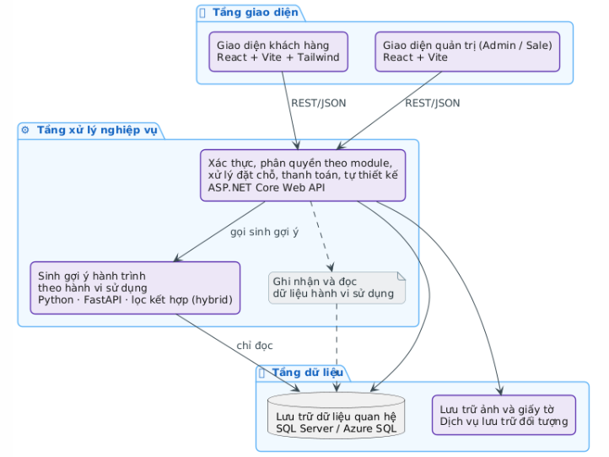
Hình 3.2.1: Sơ đồ kiến trúc hệ thống
Hệ thống được tổ chức thành 3 tầng. Tầng trên cùng là lớp giao diện tiếp xúc với người dùng, bao gồm hai trang web hoạt động hoàn toàn độc lập với nhau. Một bên là trang khách hàng, giúp người dùng xem thông tin, đặt chỗ, trả tiền đặt tour, theo dõi tình trạng của tour đã đặt và gửi yêu cầu thiết kế tour riêng. Bên còn lại là trang quản trị (Admin) để nhân viên kiểm soát danh sách tour, ngày đi, số lượng khách, hồ sơ của những người tham gia và duyệt các đơn đặt tour dựa trên khoản tiền khách đã nộp. Cả hai trang này đều không lấy dữ liệu trực tiếp mà phải gửi yêu cầu xuống lớp xử lý nghiệp vụ.
Lớp ở giữa chính là lớp xử lý nghiệp vụ của hệ thống. Nó có nhiệm vụ tiếp nhận yêu cầu và kiểm tra xem người dùng đang đăng nhập với vai trò gì, xử lý việc giữ chỗ cho từng chuyến đi và ghi nhận khách đã đặt cọc hay trả đủ. Nó xử lý các duyệt các tour tự thiết kế riêng qua hai bước: nhân viên gửi lại lại lịch trình đã xem xét sau khi khách hàng gửi yêu cầu thiết kế, khách hàng xác nhận đồng ý thì hệ thống mới chốt duyệt.
Phần dưới cùng là nơi lưu trữ dữ liệu và kết nối các dịch vụ bên ngoài, bao gồm cơ sở dữ liệu, kho chứa tệp phương tiện và một cổng thanh toán giả định. Cơ sở dữ liệu đóng vai trò cất giữ mọi thông tin cốt lõi, từ danh mục tour, lịch khởi hành, đơn đặt chỗ cho đến các yêu cầu thiết kế hành trình của khách. Đối với dữ liệu hình ảnh, khi nhân viên cập nhật ảnh mới, hệ thống sẽ đẩy tệp tin gốc sang một kho lưu trữ chuyên biệt và chỉ lưu lại đường dẫn truy cập. Bên cạnh đó, cơ chế lưu trữ tệp độc lập này cũng được áp dụng cho các tệp giấy tờ định danh do khách hàng tải lên nhằm phục vụ mục đích xác minh hồ sơ, đảm bảo tính bảo mật và được cách ly hoàn toàn với hệ thống hình ảnh tour hiển thị công khai.
Quay trở lại lớp xử lý nghiệp vụ, quy trình xác thực danh tính và phân quyền truy cập được thiết kế thành hai giai đoạn độc lập. Cụ thể, sau khi người dùng đăng nhập thành công, hệ thống sẽ phát hành một mã chứng thực ngắn hạn để xử lý các thao tác tức thời, đi kèm với một mã làm mới (refresh token) đóng vai trò như một bí danh dài hạn. Mã làm mới này có nhiệm vụ gia hạn phiên làm việc và sẽ bị vô hiệu hóa ngay khi tài khoản thực hiện thao tác đăng xuất. Dựa trên thông tin chứng thực hợp lệ, hệ thống tiếp tục đối chiếu quyền hạn đến từng phân hệ chức năng chi tiết và hỗ trợ thiết lập các tập quyền hoàn toàn khác nhau cho từng cá nhân trên các mảng nghiệp vụ như quản lý hành trình, kiểm soát hồ sơ khách hàng hay rà soát đánh giá. Song song với giao thức REST truyền thống, hệ thống còn duy trì một kênh kết nối hai chiều để hỗ trợ hội thoại trực tiếp giữa khách hàng và nhân viên. Kênh kết nối này chủ yếu phát tín hiệu thông báo khi có lượt tương tác mới, trong khi phần nội dung văn bản thực tế vẫn được định tuyến và lưu vết tại lớp nghiệp vụ tương tự như các luồng dữ liệu thông thường. Về việc thanh toán, khi khách hàng thao tác trả tiền thì hệ thống sẽ tạo một giao dịch trên cổng thanh toán giả định, đợi đến khi có phản hồi báo thành công thì số tiền đã thanh toán sẽ được cập nhật trên đơn đặt tour của khách hàng.

Chức năng chính của hệ thống:

Chức năng chính của khách hàng:
- Chức năng đăng nhập/đăng ký
- Chức năng quản lý hồ sơ cá nhân
- Chức năng tìm kiếm tour
- Chức năng xem chi tiết tour
- Chức năng xem chuyến đi của tôi
- Chức năng đặt tour
- Chức năng thanh toán
- Chức năng hủy đơn đặt tour
- Chức năng xem và áp dụng ưu đãi
- Chức năng yêu cầu thiết kế tour du lịch riêng và chọn đề xuất lịch trình
- Chức năng đánh giá tour

Chức năng chính của người quản trị:
- Chức năng đăng nhập người dùng
- Chức năng quản lý tour du lịch
- Chức năng duyệt đơn đặt tour của khách hàng
- Chức năng xử lý các yêu cầu thiết kế của khách hàng
- Chức năng quản lý đối tác
- Chức năng quản lý ưu đãi
- Chức năng quản lý điểm tham quan
- Chức năng quản lý khách hàng
- Chức năng quản lý tài khoản nhân viên

Sơ đồ use case:
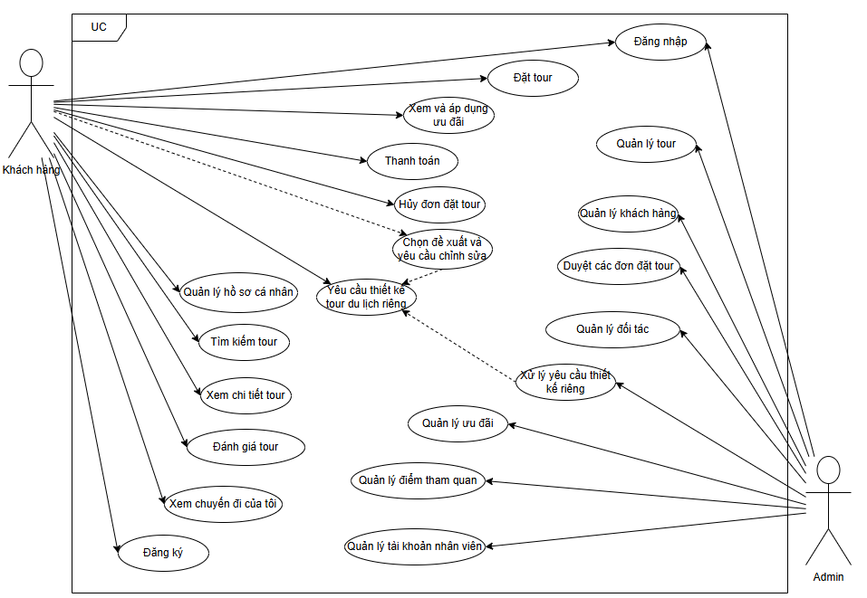
Hình 3.4.1: Sơ đồ use case tổng quát

Đặc tả các chức năng chính của lược đồ use case

Đặc tả chức năng use case đăng ký người dùng
Mô tả use case | Người dùng có thể đăng ký tài khoản để sử dụng hệ thống, mặc định là khách hàng
Actor_chính | Khách hàng
Actor_phụ | None
Tiền điều kiện_Điều kiện cần | Chưa đăng nhập; SĐT chưa dùng
Hậu điều kiện_Điều kiện sau | Có tài khoản khách hàng và đăng nhập được
Luồng hoạt động chính | 1. Người dùng truy cập vào giao diện của hệ thống  2. Chọn chức năng đăng ký cho tài khoản  3. Nhập những thông tin yêu cầu cần thiết để đăng ký tài khoản  4. Nhấn nút đăng ký
Luồng thay thế | None
Luồng xử lý ngoại lệ | Ở bước 3 khi người dùng nhập thiếu thông tin hoặc nhập SĐT trùng, hệ thống sẽ báo lỗi và yêu cầu nhập lại
Bảng 3.5.1: Bảng đặc tả chức năng use case đăng ký người dùng

Đặc tả chức năng use case đăng nhập người dùng
Mô tả use case | Người dùng có thể đăng nhập tài khoản để sử dụng hệ thống
Actor_chính | Khách hàng, admin
Actor_phụ | None
Tiền điều kiện_Điều kiện cần | Đã có tài khoản
Hậu điều kiện_Điều kiện sau | Phiên làm việc của tài khoản được đăng nhập sẽ mở
Luồng hoạt động chính | 1. Người dùng truy cập vào giao diện của hệ thống  2. Tìm đến và chọn chức năng đăng nhập  3. Nhập tất cả thông tin cần thiết để đăng nhập  4. Nhấn nút đăng nhập
Luồng xử lý thay thế | Ở bước 3 khi như người dùng nhập thiếu thông tin thì hệ thống sẽ đưa ra thông báo lỗi cần nhập đầy đủ vào các trường dữ liệu
Luồng ngoại lệ | Sai SĐT hoặc mật khẩu sẽ từ chối quyền truy cập và yêu cầu nhập lại
Bảng 3.5.2: Bảng đặc tả chức năng use case đăng nhập người dùng

Đặc tả chức năng use case tìm kiếm
Mô tả use case | Người dùng có thể tìm kiếm sản phẩm theo theo bộ lọc trên trang tìm kiếm;
Actor_chính | Khách hàng
Actor_phụ | None
Tiền điều kiện_Điều kiện cần | None
Hậu điều kiện_Điều kiện sau | None
Luồng hoạt động chính | 1. Người dùng truy cập trực tiếp vào giao diện của hệ thống  2. Nhập thông tin vào bộ lọc tìm kiếm  3. Xem kết quả
Luồng thay thế | None
Luồng xử lý ngoại lệ | Các tour không khớp với bộ lọc: cho ra danh sách trống
Bảng 3.5.3: Bảng đặc tả chức năng use case tìm kiếm

Đặc tả chức năng use case xem chi tiết các tour
Mô tả use case | Người dùng có thể xem được chi tiết thông tin của một tour đang bán
Actor_chính | Khách hàng
Actor_phụ | None
Tiền điều kiện_Điều kiện cần | Các tour được bán công khai trên trang website; không phải các tour được thiết kế riêng của người khác
Hậu điều kiện_Điều kiện sau | None
Luồng hoạt động chính | 1. Người dùng truy cập vào giao diện của hệ thống  2. Tìm đến tour cần muốn xem  3. Nhấn vào xem chi tiết lịch trình  4. Hệ thống hiện tên, giá, mô tả, lịch trình, lịch khởi hành
Luồng thay thế | Ở bước 1, người dùng cần mở đúng đường dẫn mã tour để có thể xem chi tiết thông tin của tour đó.
Luồng xử lý ngoại lệ | Đối với các tour không tồn tại do ẩn hoặc tour đó không thuộc của mình sẽ không hiện chi tiết
Bảng 3.5.4: Bảng đặc tả chức năng use case xem chi tiết các tour

Đặc tả chức năng use case quản lý hồ sơ
Mô tả use case | Người dùng có thể xem/sửa hồ sơ và giấy tờ của mình
Actor_chính | Khách hàng
Actor_phụ | None
Tiền điều kiện_Điều kiện cần | Khách hàng phải thực hiện quá trình đăng nhập thành công trước khi thực hiện thao tác này
Hậu điều kiện_Điều kiện sau | None
Luồng hoạt động chính | 1. Người dùng truy cập vào giao diện của hệ thống  2. Vào hồ sơ cá nhân hoặc biểu tượng icon  3. Nhấn sửa họ tên, thông tin  4. Thêm/sửa/xóa các giấy tờ có liên quan đến người dùng.  5. Lưu thông tin
Luồng thay thế | None
Luồng xử lý ngoại lệ | Hết phiên đăng nhập sẽ quay trở về trang đăng nhập và trường hợp dữ liệu đang nhập mà thoát ra hoặc dữ liệu sai sẽ không lưu
Bảng 3.5.5: Bảng đặc tả chức năng use case quản lý hồ sơ

Đặc tả chức năng use case đặt tour
Mô tả use case | Người dùng giữ chỗ trên một lịch khởi hành
Actor_chính | Khách hàng
Actor_phụ | None
Tiền điều kiện_Điều kiện cần | Khách hàng bắt buộc phải đăng nhập thành công vào tài khoản của mình; tour đã mở bán và lịch khởi hành còn hạn
Hậu điều kiện_Điều kiện sau | Có vé chờ xác nhận từ phía người quản trị
Luồng hoạt động chính | 1. Người dùng truy cập vào giao diện của hệ thống  2. Tìm đến tour mà mình muốn đi  3. Chọn lịch trình  4. Nhập các thông số  5. Xác nhận đặt  6. Hệ thống tạo vé
Luồng thay thế | None
Luồng xử lý ngoại lệ | Không có lịch trình hoặc lịch quá hạn hoặc hết chỗ, tour không mở bán sẽ không tạo vé
Bảng 3.5.6: Bảng đặc tả chức năng use case thêm đặt tour

Đặc tả chức năng use case thanh toán
Mô tả use case | Cho phép khách hàng thanh toán vé bằng 2 phương thức: trả cọc hoặc trả hết
Actor_chính | Khách hàng
Actor_phụ | None
Tiền điều kiện_Điều kiện cần | Khách hàng phải thực hiện đăng nhập thành công trước khi thực hiện thao tác này; Vé của đúng khách và chưa hủy/hoàn thành; Vé còn nợ
Hậu điều kiện_Điều kiện sau | Giao dịch hợp lệ thì cộng số tiền đã trả trên vé
Luồng hoạt động chính | 1. Người dùng truy cập vào giao diện của hệ thống  2. Mở vé đã đặt  3. Chọn phương thức thanh toán và hình thức thanh toán là đặt cọc hoặc trả hết  4. Nhấn nút thanh toán  5. Hoàn tất việc thanh toán
Luồng thay thế | 1. Nếu như người dùng chưa đăng nhập thì không thể thanh toán  2. Trường hợp hủy đơn đặt tour hoặc không thanh toán thì số tiền sẽ không tăng
Luồng xử lý ngoại lệ | Lỗi cổng thanh toán hoặc chữ ký không khớp sẽ không hiển thị số tiền đã thanh toán
Bảng 3.5.7: Bảng đặc tả chức năng use case thanh toán

Đặc tả chức năng use case xem đơn đặt tour:
Mô tả use case | Cho phép người dùng xem vé của mình đã đặt và các thông tin
Actor_chính | Khách hàng
Actor_phụ | None
Tiền điều kiện_Điều kiện cần | Khách hàng phải thực hiện đăng nhập thành công trước khi thực hiện thao tác này.
Hậu điều kiện_Điều kiện sau | None
Luồng hoạt động chính | 1. Người dùng truy cập vào giao diện của hệ thống với quyền khách hàng  2. Vào mục chuyến đi của tôi  3. Xem các chuyến đi của mình
Luồng thay thế | Trường hợp khách hàng chưa đăng nhập vào hệ thống thì không thể xem đơn đặt tour của mình được, sẽ chuyển tới trang đăng nhập
Luồng xử lý ngoại lệ | None
Bảng 3.5.8: Bảng đặc tả chức năng use case xem đơn đặt tour

Đặc tả chức năng use case hủy đơn đặt tour:
Mô tả use case | Cho phép người dùng hủy các chuyến đi mà mình đã đặt
Actor_chính | Khách hàng
Actor_phụ | None
Tiền điều kiện_Điều kiện cần | Khách hàng phải thực hiện đăng nhập thành công trước khi thực hiện thao tác này.
Hậu điều kiện_Điều kiện sau | Nếu vé đang ở trạng thái đã thanh toán/đã xác nhận thì sẽ chuyển sang trạng thái chờ hoàn tiền. Nếu vé ở trạng thái chưa thanh toán thì sẽ hủy luôn.
Luồng hoạt động chính | 1. Người dùng truy cập vào giao diện của hệ thống với quyền khách hàng  2. Vào mục chuyến đi của tôi  3. Chọn vé cần hủy  4. Nhấn nút hủy
Luồng thay thế | Trong trường hợp nếu như người dùng chưa đăng nhập thì không thể hủy
Luồng xử lý ngoại lệ | Nếu chuyến đi đã hoàn thành thì không thể hủy được.
Bảng 3.5.9: Bảng đặc tả chức năng use case hủy đơn đặt tour

Đặc tả chức năng use case gửi yêu cầu tự thiết kế và chọn đề xuất
Mô tả use case | Người dùng có thể gửi yêu cầu mong muốn và chọn một phương án tour du lịch được ghép từ dữ liệu sẵn có
Actor_chính | Khách hàng
Actor_phụ | None
Tiền điều kiện_Điều kiện cần | Khách hàng phải đăng nhập thành công trước khi thực hiện thao tác này
Hậu điều kiện_Điều kiện sau | Nếu yêu cầu khả thi, một đề xuất đã chọn và gắn trạng thái nháp cho yêu cầu này
Luồng hoạt động chính | 1. Người dùng truy cập vào giao diện của hệ thống  2. Vào chức năng tự thiết kế  3. Nhập các thông tin cần thiết  4. Chọn đề xuất và xem tối đa 3 phương án  5. Chọn một phương án
Luồng thay thế | Trong trường hợp không ghép được điểm mong muốn thì yêu cầu vẫn được lưu lại nhưng đề xuất trống.  Sau khi Admin gửi lịch đã sửa, khách đồng ý hoặc gửi lý do.
Luồng xử lý ngoại lệ | Nếu điền form sai thì không gửi và yêu cầu nhập lại. Trường hợp khách hàng đã chọn đề xuất đó thì sẽ không được chọn lại.
Bảng 3.5.10: Bảng đặc tả chức năng use case gửi yêu cầu tự thiết kế và chọn đề xuất

Đặc tả chức năng use case đánh giá tour:
Mô tả use case | Khách hàng có thể đánh giá tour sau khi đã hoàn thành chuyến đi
Actor_chính | Khách hàng
Actor_phụ | None
Tiền điều kiện_Điều kiện cần | Đơn đặt tour ở trạng thái hoàn thành
Hậu điều kiện_Điều kiện sau | Đánh giá đã được lưu và hiển thị công khai trên trang tour
Luồng hoạt động chính | 1. Người dùng truy cập vào giao diện của hệ thống  2. Vào mục chuyến đi của tôi  3. Mở đơn đặt tour đã hoàn thành  4. Nhập nội dung kèm hình ảnh (nếu có)  5. Gửi đánh giá
Luồng thay thế | Khách hàng có thể sửa lại đánh giá trong một khoảng thời gian cho phép.  Trong trường hợp khách hàng đặt tour tự thiết kế riêng thì đánh giá của khách hàng không được công khai, chỉ người quản trị và khách hàng của đơn đặt tour đó thấy được.
Luồng xử lý ngoại lệ | Nếu quá hạn sửa thì hệ thống chặn thao tác chỉnh sửa.  Chưa hoàn thành tour thì không hiện nút đánh giá.
Bảng 3.5.11: Bảng đặc tả chức năng use case đánh giá tour

Đặc tả chức năng use case đăng nhập trang vận hành
Mô tả use case | Người dùng có thể đăng nhập để sử dụng hệ thống nội bộ
Actor_chính | Admin
Actor_phụ | None
Tiền điều kiện_Điều kiện cần | None
Hậu điều kiện_Điều kiện sau | None
Luồng hoạt động chính | 1. Người dùng truy cập vào giao diện của hệ thống  2. Nhập các thông tin cần thiết  3. Nhấn nút đăng nhập
Luồng thay thế | None
Luồng xử lý ngoại lệ | Trường hợp sai mật khẩu hoặc tài khoản hoặc đăng nhập bằng tài khoản của khách thì hệ thống báo lỗi.
Bảng 3.5.12: Bảng đặc tả chức năng use case đăng nhập trang vận hành

Đặc tả chức năng duyệt các đơn đặt tour theo số tiền đã trả:
Mô tả use case | Người dùng có thể căn cứ vào số tiền khách đã chuyển khoản để thiết lập trạng thái của đơn đặt tour
Actor_chính | Admin
Actor_phụ | None
Tiền điều kiện_Điều kiện cần | Người dùng phải đăng nhập thành công trước khi thực hiện thao tác này
Hậu điều kiện_Điều kiện sau | Trạng thái có thể đổi khi đủ điều kiện
Luồng hoạt động chính | 1. Người dùng truy cập vào giao diện của hệ thống  2. Chọn vé  3. Xem thành tiền  4. Nhấn đổi trạng thái khi đủ điều kiện
Luồng thay thế | Đối với vé chưa được thanh toán sẽ ở trạng thái không xác nhận, vé mới cọc sẽ ở trạng thái đã thanh toán và vé đã thanh toán hết sẽ ở trạng thái đã xác nhận.
Luồng xử lý ngoại lệ | Trong trường hợp vé ở trạng thái chờ hoàn tiền do khách hàng muốn hủy chuyến đi nhưng đã thanh toán thì admin có thể bấm xác nhận hoàn tiền để chuyển sang trạng thái đã hủy.
Bảng 3.5.13: Bảng đặc tả chức năng use case duyệt các đơn đặt tour theo số tiền

Đặc tả chức năng use case quản lý tour:
Mô tả use case | Admin có thể thêm/sửa/xóa tour, lịch trình, ảnh, lịch khởi hành, số chỗ, giấy tờ cho một tour
Actor_chính | Admin
Actor_phụ | None
Tiền điều kiện_Điều kiện cần | Người dùng phải thực hiện đăng nhập thành công trước khi thực hiện thao tác này
Hậu điều kiện_Điều kiện sau | None
Luồng hoạt động chính | 1. Admin truy cập vào giao diện của hệ thống  2. Tìm đến mục quản lý tour  3. Thực hiện các chức năng: thêm, sửa, xóa tour  4. Nhấn nút lưu
Luồng thay thế | 1. Trong trường hợp nếu như người dùng chưa đăng nhập thì không thể thực hiện các chức năng thêm, sửa, xóa sản phẩm  2. Nếu tour không tồn tại thì không thể thực hiện chức năng sửa, xóa
Luồng xử lý ngoại lệ | 1. Trong trường hợp người dụng nhập thiếu trường thông tin hoặc tải ảnh bị lỗi thì hệ thống sẽ báo lỗi và không lưu các thông tin đó.  2. Nếu tài khoản người dùng bị giới hạn quyền, khi thực hiện các chức năng thêm, sửa, xóa thì hệ thống sẽ báo lỗi.
Bảng 3.5.14: Bảng đặc tả chức năng use case quản lý tour

Đặc tả chức năng use case quản lý ưu đãi:
Mô tả use case | Admin có thể thiết lập các chương trình ưu đãi và điều kiện áp dụng
Actor_chính | Admin
Actor_phụ | None
Tiền điều kiện_Điều kiện cần | Người dùng phải thực hiện đăng nhập thành công trước khi thực hiện thao tác này
Hậu điều kiện_Điều kiện sau | None
Luồng hoạt động chính | 1. Admin truy cập vào giao diện của hệ thống  2. Tìm đến mục quản lý ưu đãi  3. Thực hiện các chức năng: thêm, sửa, xóa  4. Nhấn nút lưu
Luồng thay thế | None
Luồng xử lý ngoại lệ | 1. Nếu như người dùng không điền đầy đủ thông tin hoặc nhập sai thông tin trước khi thực hiện các chức năng thêm, sửa, xóa thì hệ thống sẽ báo lỗi.  2. Nếu tài khoản người dùng bị giới hạn quyền, khi thực hiện các chức năng thêm, sửa, xóa thì hệ thống sẽ báo lỗi.
Bảng 3.5.15: Bảng đặc tả chức năng use case các quản lý ưu đãi

Bảng đặc tả chức năng use case các quản lý đối tác:
Mô tả use case | Admin có thể thiết lập các thông tin đối tác cung cấp dịch vụ
Actor_chính | Admin
Actor_phụ | None
Tiền điều kiện_Điều kiện cần | Người dùng phải thực hiện đăng nhập thành công trước khi thực hiện thao tác này
Hậu điều kiện_Điều kiện sau | None
Luồng hoạt động chính | 1. Admin truy cập vào giao diện của hệ thống  2. Tìm đến mục quản lý đối tác  3. Thực hiện các chức năng: thêm, sửa, xóa  4. Nhấn nút lưu
Luồng thay thế | None
Luồng xử lý ngoại lệ | 1. Nếu như người dùng không điền đầy đủ thông tin hoặc nhập sai thông tin trước khi thực hiện các chức năng thêm, sửa, xóa thì hệ thống sẽ báo lỗi.  2. Nếu tài khoản người dùng bị giới hạn quyền, khi thực hiện các chức năng thêm, sửa, xóa thì hệ thống sẽ báo lỗi.
Bảng 3.5.16: Bảng đặc tả chức năng use case các quản lý đối tác

Đặc tả chức năng use case các quản lý điểm tham quan:
Mô tả use case | Admin có thể thiết lập các thông tin địa điểm tham quan
Actor_chính | Admin
Actor_phụ | None
Tiền điều kiện_Điều kiện cần | Người dùng phải thực hiện đăng nhập thành công trước khi thực hiện thao tác này
Hậu điều kiện_Điều kiện sau | None
Luồng hoạt động chính | 1. Admin truy cập vào giao diện của hệ thống  2. Tìm đến mục quản lý địa điểm tham quan  3. Thực hiện các chức năng: thêm, sửa, xóa  4. Nhấn nút lưu
Luồng thay thế | None
Luồng xử lý ngoại lệ | 1. Nếu như người dùng không điền đầy đủ thông tin hoặc nhập sai thông tin trước khi thực hiện các chức năng thêm, sửa, xóa thì hệ thống sẽ báo lỗi.  2. Nếu tài khoản người dùng bị giới hạn quyền, khi thực hiện các chức năng thêm, sửa, xóa thì hệ thống sẽ báo lỗi.
Bảng 3.5.17: Bảng đặc tả chức năng use case các quản lý điểm tham quan

Đặc tả chức năng use case các quản lý khách hàng:
Mô tả use case | Admin có thể xem và quản lý thông tin, giấy tờ của khách hàng
Actor_chính | Admin
Actor_phụ | None
Tiền điều kiện_Điều kiện cần | Người dùng phải thực hiện đăng nhập thành công trước khi thực hiện thao tác này
Hậu điều kiện_Điều kiện sau | Trạng thái/ghi chú hồ sơ khách hàng được cập nhật
Luồng hoạt động chính | 1. Admin truy cập vào giao diện của hệ thống  2. Tìm đến mục quản lý khách hàng  3. Thực hiện các chức năng: xem, tìm kiếm  4. Nhấn nút lưu
Luồng thay thế | None
Luồng xử lý ngoại lệ | 1. Nếu tài khoản người dùng bị giới hạn quyền, khi thực hiện hệ thống sẽ báo lỗi.  2. Admin không được sửa email/mật khẩu đăng nhập của khách hàng.
Bảng 3.5.18: Bảng đặc tả chức năng use case các quản lý khách hàng

Đặc tả chức năng use case các quản lý tài khoản:
Mô tả use case | Admin có thể quản lý tài khoản, hồ sơ của nhân viên
Actor_chính | Admin
Actor_phụ | None
Tiền điều kiện_Điều kiện cần | Người dùng phải thực hiện đăng nhập thành công trước khi thực hiện thao tác này
Hậu điều kiện_Điều kiện sau | Trạng thái/ghi chú hồ sơ khách hàng được cập nhật
Luồng hoạt động chính | 1. Admin truy cập vào giao diện của hệ thống  2. Tìm đến mục quản lý tài khoản của nhân viên  3. Thực hiện các chức năng: thêm, sửa, xóa  4. Nhấn nút lưu
Luồng thay thế | None
Luồng xử lý ngoại lệ | 1. Nếu như người dùng không điền đầy đủ thông tin hoặc nhập sai thông tin trước khi thực hiện các chức năng thêm, sửa, xóa thì hệ thống sẽ báo lỗi.  2. Nếu tài khoản người dùng bị giới hạn quyền, khi thực hiện các chức năng thêm, sửa, xóa thì hệ thống sẽ báo lỗi.  3. Admin không được sửa email/mật khẩu đăng nhập của khách hàng.
Bảng 3.5.19: Bảng đặc tả chức năng use case các tài khoản nhân viên

Đặc tả chức năng use case xử lý yêu cầu thiết kế tour riêng
Mô tả use case | Admin sẽ xem yêu cầu của khách và kiểm tra tính khả thi của tour đó và sửa lịch trình nếu có sai soát sau đó bấm gửi duyệt, duyệt hoặc từ chối
Actor_chính | Admin
Actor_phụ | Khách hàng
Tiền điều kiện_Điều kiện cần | Admin phải đăng nhập thành công trước khi thực hiện thao tác này
Hậu điều kiện_Điều kiện sau | Lịch trình sẽ được lưu ở trạng thái nháp: yêu cầu chờ duyệt/đã duyệt/cần chỉnh sửa kèm lý do của admin
Luồng hoạt động chính | 1. Người dùng truy cập vào giao diện của hệ thống  2. Tìm đến chức năng tự thiết kế  3. Kiểm tra các thông tin của tour  4. Sửa lịch trình nếu cần  5. Gửi duyệt.  6. Duyệt
Luồng thay thế | 1. Trong trường hợp nếu như người dùng chưa đăng nhập thì không thể thể thực hiện chức năng.  2. Trong trường hợp sửa lại thông tin của tour thì admin sửa lại và bấm gửi duyệt kèm theo lý do và khách hàng kiểm tra, đồng ý sau đó admin mới duyệt  3. Trong trường hợp tính khả thi của tour đó không có, admin có quyền từ chối và nêu rõ lý do để khách hàng tạo lại yêu cầu mới.
Luồng xử lý ngoại lệ | None
Bảng 3.5.20: Bảng đặc tả chức năng use case xử lý yêu cầu thiết kế tour riêng

Lược đồ Activity Diagram

Đăng ký
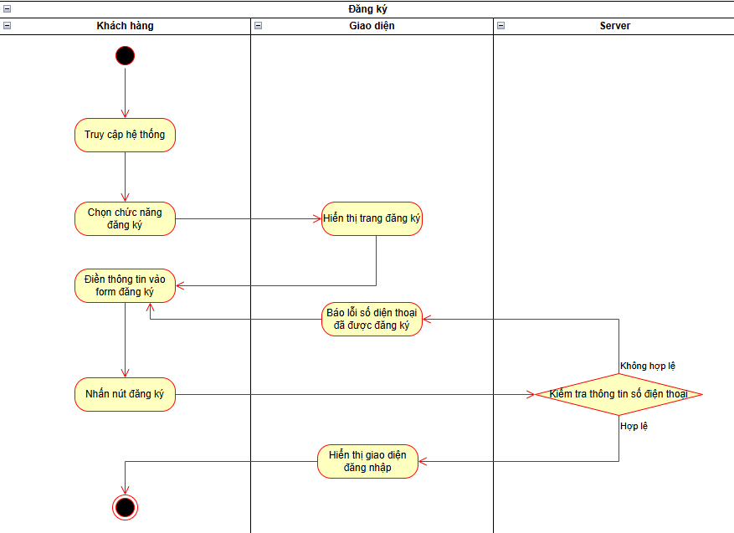
Hình 3.6.1: Sơ đồ Activity diagram đăng ký
Khách hàng mở form đăng ký, nhập số điện thoại, mật khẩu. Hệ thống kiểm tra các thông tin ràng buộc và tài khoản đã tồn tại. Nếu trùng hoặc thiếu, form báo lỗi và yêu cầu nhập lại. Nếu hợp lệ, hệ thống tạo tài khoản, trả thông báo thành công; khách hàng chuyển sang trang đăng nhập.

Đăng nhập
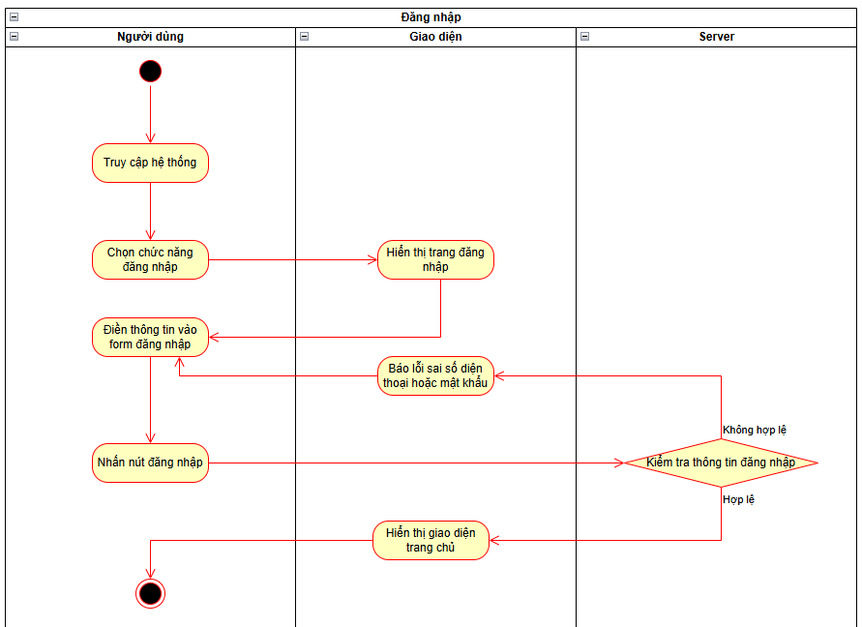
Hình 3.6.2: Sơ đồ Activity diagram đăng nhập
Người dùng nhập tài khoản và mật khẩu trên trang bán. Hệ thống đối chiếu, nếu sai hoặc nhập thiếu thông tin thì hệ thống báo lỗi và yêu cầu nhập lại. Đúng thì hệ thống sẽ mở phiên đăng nhập, đưa vào trang chủ.

Đặt tour
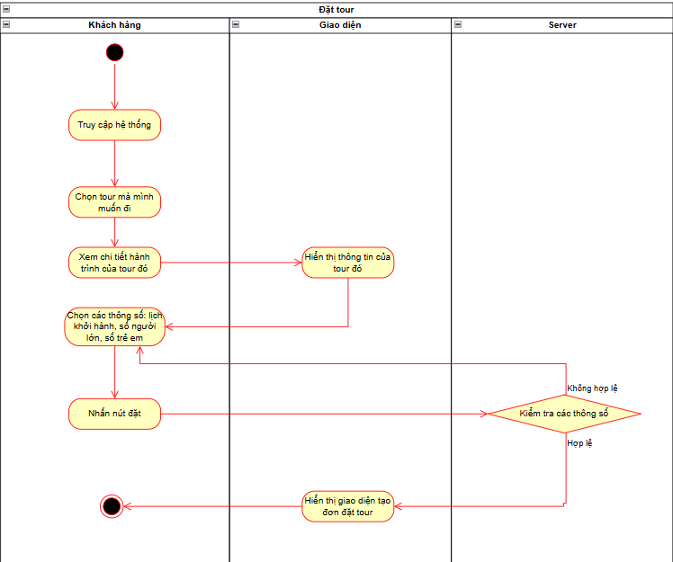
Hình 3.6.3: Sơ đồ Activity diagram đặt tour
Khách hàng đăng nhập, chọn tour mà mình mình thích và xem chi tiết hành trình của tour đó, chọn lịch còn ngày khởi hành trong tương lai và nhập số người lớn, trẻ em (không vượt chỗ), sau đó xác nhận. Hệ thống hiện sức chứa, đã đặt, còn trống. Hệ thống sẽ khóa chỗ trên đúng lịch đó, tạo đơn trạng thái chờ xác nhận và chuyển sang thanh toán. Nếu hết chỗ hoặc chưa có lịch thì không gửi yêu cầu được.

Thanh toán
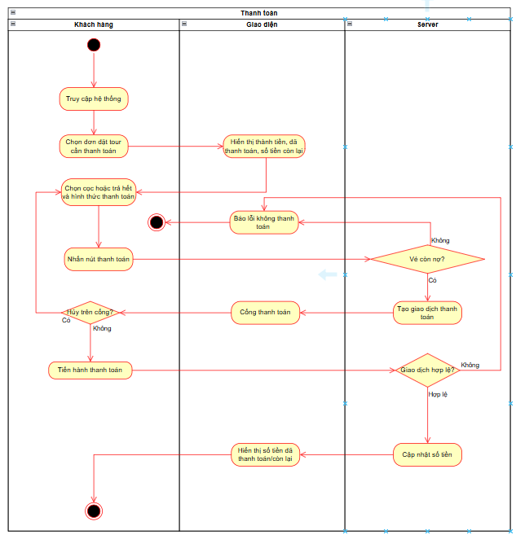
Hình 3.6.4: Sơ đồ Activity diagram thanh toán
Khách hàng mở đơn của mình, chọn cọc hoặc thanh toán hết và phương thức thanh toán, sau đó, hệ thống sẽ chuyển sang cổng thanh toán. Khi khách hàng hoàn tất thanh toán, hệ thống sẽ cộng tiền vào đơn đặt tour. Trường hợp khách hàng hủy giữa chừng thì số tiền đã trả không đổi và đơn vẫn ở trạng thái chờ xác nhận. Lúc này, Admin căn cứ số đã nộp: chưa nộp thì không xác nhận; đã cọc thì xác nhận; đã đủ thì ghi đã thanh toán.

Hủy đơn đặt tour
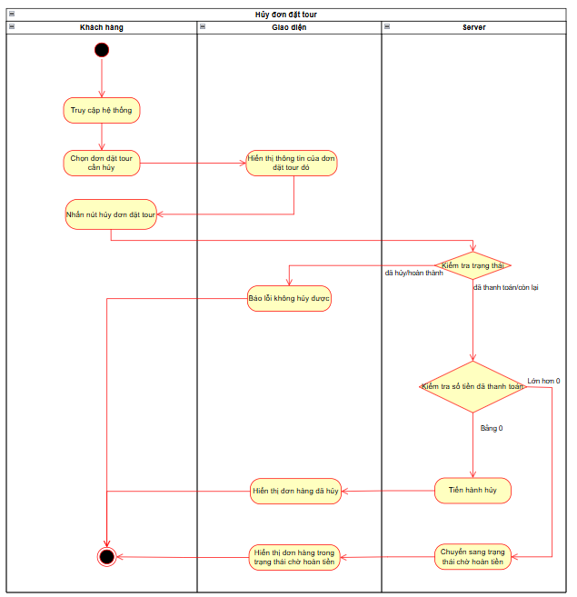
Hình 3.6.5: Sơ đồ Activity diagram hủy đơn đặt tour
Khách hàng mở chuyến đi của tôi và bấm lệnh hủy. Hệ thống sẽ xem số tiền đã trả: nếu bằng 0 thì đơn hủy, trả chỗ lịch khởi hành, Admin thấy đã hủy; nếu lớn hơn 0: đơn sẽ chuyển trạng thái chờ hoàn, admin hoàn xong mới hủy hẳn và trả chỗ. Khách hàng không tự ghi đã hoàn.

Gửi yêu cầu thiết kế tour riêng:
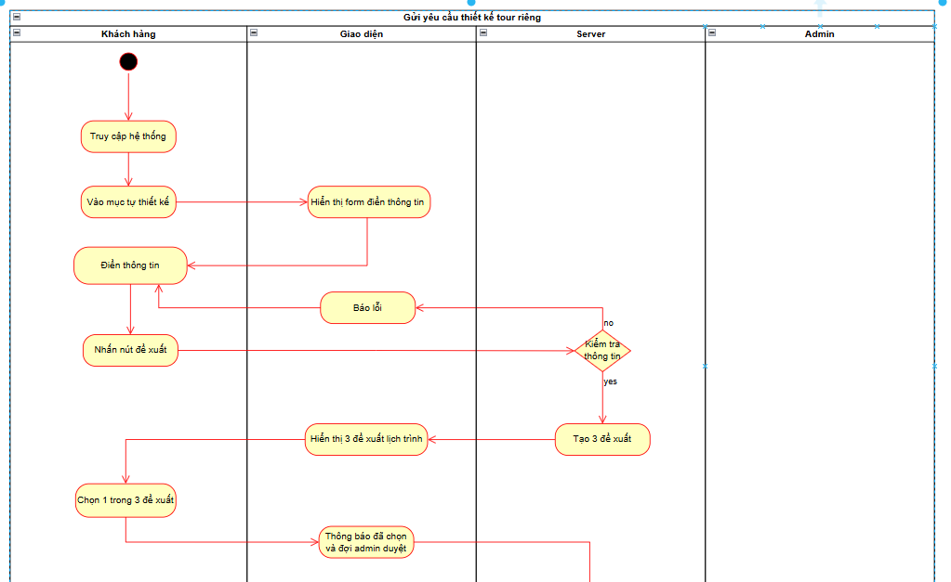
Hình 3.6.6: Sơ đồ Activity diagram gửi yêu cầu thiết kế tour riêng
Khách hàng đăng nhập vào hệ thống và mở form tự thiết kế, nhập điểm đến, số ngày, số người, ngân sách, ghi chú. Hệ thống lưu yêu cầu rồi lập tối đa ba lịch. Sau đó, khách hàng sẽ xem thông tin của từng lịch trình và chọn một phương án. Không ghép được thì yêu cầu vẫn lưu, chờ Admin sinh lại. Sau khi chọn, khách hàng sẽ chờ admin kiểm duyệt và chỉnh sửa (nếu có) rồi đồng ý duyệt hoặc gửi lý do chỉnh.

Xử lý thiết kế tour riêng:
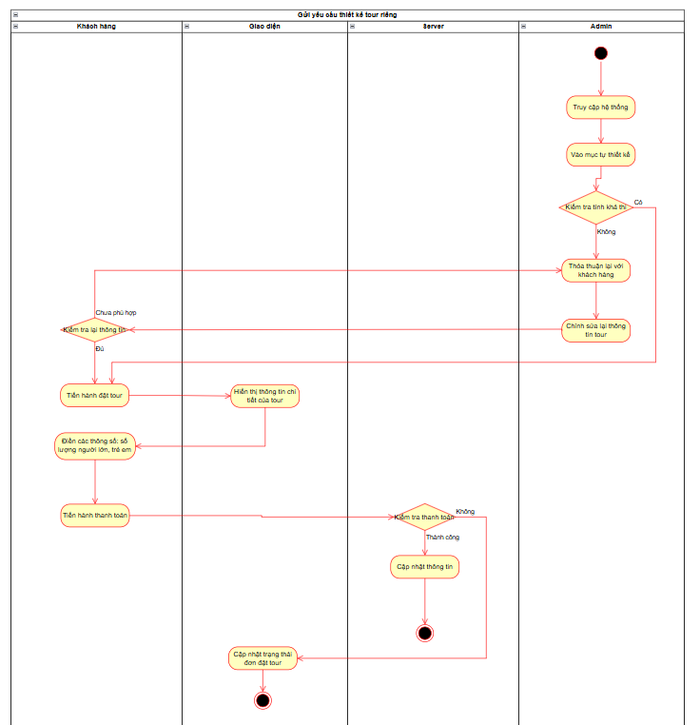
Hình 3.6.7: Sơ đồ Activity diagram xử lý thiết kế tour riêng
Admin đăng nhập vào hệ thống và mở danh sách yêu cầu. Nếu có tour nháp thì admin sẽ kiểm tra tính khả thi và thỏa thuận lại với khách hàng (nếu có), sau đó chỉnh sửa lại lịch trình cho phù hợp và gửi lại cho khách hàng. Khách hàng đồng ý thì admin duyệt tour đó để tour đó đưa vào bán, khách hàng đặt và thanh toán như tour bình thường. Trường hợp khách xin chỉnh thì admin sửa rồi gửi lại. Nếu khách chưa đồng ý thì không duyệt.

Quản lý tour:
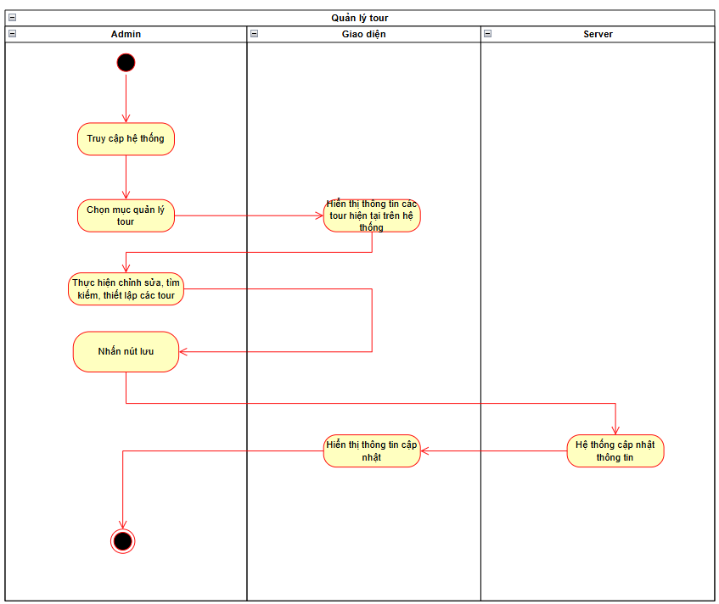
Hình 3.6.8: Sơ đồ Activity diagram quản lý tour
Admin đăng nhập vào hệ thống và chọn mục quản lý tour trên phân hệ vận hành. Giao diện gửi yêu cầu lấy danh sách, tầng dịch vụ truy vấn cơ sở dữ liệu và hiển thị toàn bộ thông tin các tour hiện có. Quản trị viên thực hiện các thao tác thêm mới tour, tìm kiếm, hoặc chỉnh sửa các thuộc tính chi tiết (như tên tour, giá niêm yết, thời gian, sức chứa và lịch khởi hành) rồi nhấn nút lưu. Hệ thống tiếp nhận thông tin, kiểm tra các ràng buộc dữ liệu tại tầng nghiệp vụ. Nếu thông tin nhập vào bị thiếu hoặc không hợp lệ, hệ thống sẽ trả về thông báo lỗi để người dùng điều chỉnh. Khi dữ liệu đáp ứng đầy đủ các tiêu chuẩn, tầng dịch vụ tiến hành cập nhật bản ghi vào cơ sở dữ liệu, đồng thời phản hồi thông tin thành công để giao diện hiển thị lại danh sách đã được làm mới.

Sơ đồ tuần tự:

Đăng ký và tạo hồ sơ:
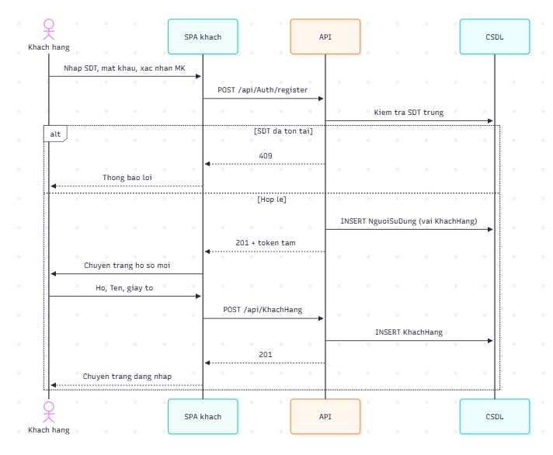
Hình 3.7.1: Sơ đồ tuần tự đăng ký và tạo hồ sơ:
Sơ đồ tuần tự mô tả luồng đăng ký tài khoản và tạo hồ sơ hành khách. Khách hàng nhập số điện thoại, mật khẩu và ô xác nhận mật khẩu trên trang khách. Ứng dụng gửi yêu cầu đăng ký tới tầng dịch vụ. Tầng dịch vụ đối chiếu số điện thoại với bảng người dùng. Hệ thống từ chối yêu cầu khi số đó đã tồn tại. Hệ thống tạo bản ghi người dùng với vai trò khách hàng khi dữ liệu hợp lệ. Trang khách chuyển sang màn hình hồ sơ mới. Khách hàng điền họ, tên và thông tin giấy tờ. Tầng dịch vụ ghi hồ sơ khách hàng rồi đưa người dùng về trang đăng nhập.

Đăng nhập và làm mới phiên làm việc:
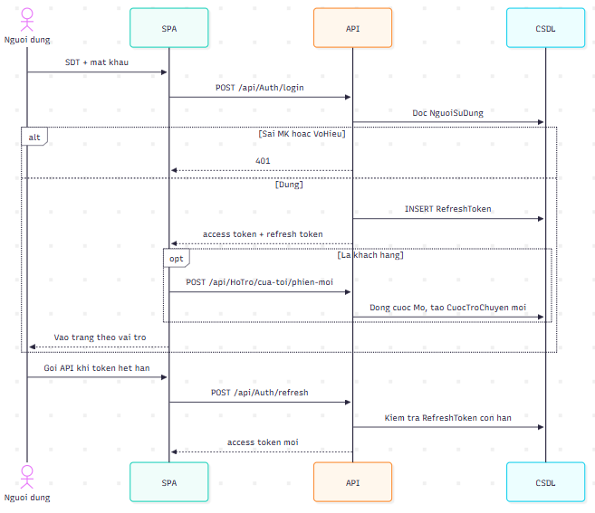
Hình 3.7.2: Sơ đồ tuần tự đăng nhập và làm mới phiên làm việc
Sơ đồ tuần tự mô tả luồng đăng nhập và làm mới phiên. Người dùng gửi số điện thoại cùng mật khẩu. Tầng dịch vụ đọc bản ghi người dùng và kiểm tra trạng thái tài khoản. Hệ thống trả lỗi khi mật khẩu sai hoặc tài khoản bị vô hiệu. Hệ thống phát hành mã truy cập ngắn hạn và mã làm mới khi thông tin đúng. Trang khách gọi thêm lệnh mở phiên chat mới nếu người đăng nhập là khách hàng. Tầng dịch vụ đóng cuộc trò chuyện còn mở và tạo cuộc mới. Ứng dụng dùng mã làm mới để xin mã truy cập khác khi mã cũ hết hạn. Người dùng không phải nhập lại mật khẩu trong khoảng thời gian mã làm mới còn hiệu lực.

Đặt tour:
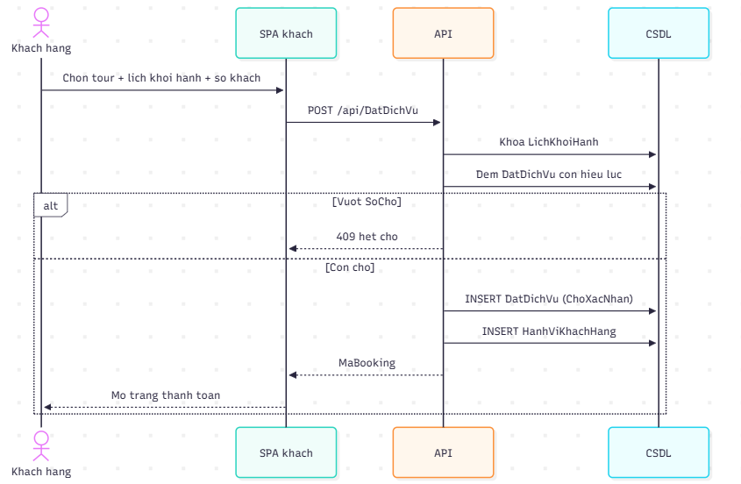
Hình 3.7.3: Sơ đồ tuần tự đặt tour
Sơ đồ tuần tự mô tả luồng đặt tour theo lịch khởi hành. Khách hàng chọn tour, một lịch khởi hành và số khách. Tầng dịch vụ khóa bản ghi lịch khởi hành để tránh hai yêu cầu cùng giữ một chỗ. Tầng dịch vụ cộng số vé còn hiệu lực rồi so với sức chứa. Hệ thống từ chối đặt chỗ khi lịch đã hết chỗ. Hệ thống ghi đơn đặt dịch vụ ở trạng thái chờ xác nhận khi còn chỗ. Tầng dịch vụ ghi thêm một dòng hành vi của khách. Trang khách mở bước thanh toán sau khi nhận mã đơn.

Thanh toán:
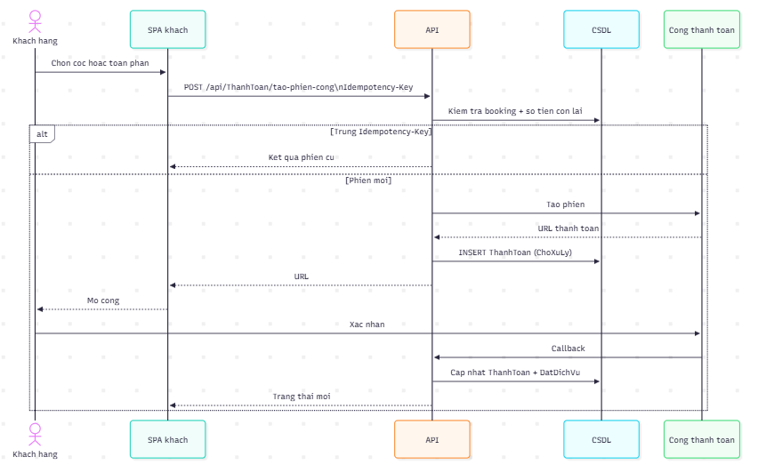
Hình 3.7.4: Sơ đồ tuần tự thanh toán
Sơ đồ tuần tự mô tả luồng thanh toán qua cổng. Khách hàng chọn nộp cọc hoặc nộp đủ số còn lại. Ứng dụng gửi khóa chống trùng kèm yêu cầu tạo phiên. Tầng dịch vụ trả lại kết quả phiên cũ khi khóa đó đã được dùng. Tầng dịch vụ tạo phiên mới trên cổng thanh toán khi khóa chưa tồn tại. Cổng trả địa chỉ thanh toán. Khách hàng hoàn tất trên cổng. Cổng gọi ngược tầng dịch vụ. Tầng dịch vụ cập nhật lần nộp tiền và trạng thái đơn. Nhân viên đối soát số đã nộp trước khi chuyển đơn sang bước tiếp theo.

Tự thiết kế:
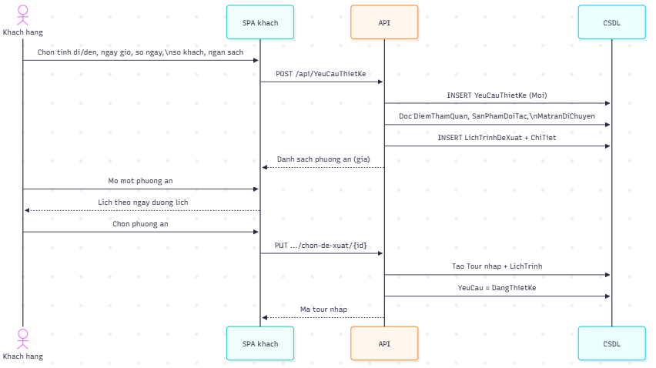
Hình 3.7.5: Sơ đồ tuần tự tự thiết kế
Sơ đồ tuần tự mô tả luồng gửi yêu cầu tự thiết kế và chọn đề xuất. Khách hàng chọn tỉnh xuất phát, tỉnh đến, ngày giờ, số ngày, số khách và ngân sách trên biểu mẫu. Tầng dịch vụ ghi yêu cầu ở trạng thái mới. Tầng dịch vụ đọc điểm tham quan, sản phẩm đối tác và ma trận thời gian đi trong cơ sở dữ liệu nội bộ. Hệ thống sinh các phương án lịch kèm tổng tiền dự kiến. Trang khách chỉ hiện tên phương án và giá cho đến khi khách mở một phương án. Khách hàng chọn một phương án. Tầng dịch vụ tạo tour nháp cùng các dòng lịch trình rồi chuyển yêu cầu sang trạng thái đang thiết kế.

Xử lý yêu cầu thiết kế:
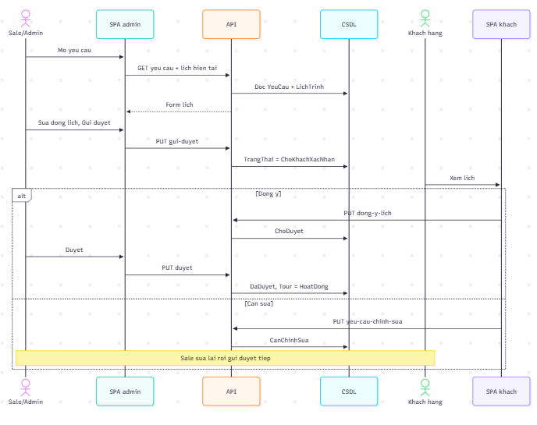
Hình 3.7.6: Sơ đồ tuần tự xử lý yêu cầu thiết kế
Sơ đồ tuần tự mô tả vòng duyệt hai chiều của tour tự thiết kế. Nhân viên mở yêu cầu trên trang quản trị và nhận lịch hiện tại từ tầng dịch vụ. Nhân viên chỉnh dòng lịch theo khung check-in, bữa ăn và check-out rồi gửi duyệt. Tầng dịch vụ chuyển yêu cầu sang trạng thái chờ khách xác nhận. Khách hàng xem lịch trên trang của mình. Khách hàng gửi lệnh đồng ý khi chấp nhận lịch. Tầng dịch vụ chuyển yêu cầu sang trạng thái chờ quản trị duyệt. Quản trị viên chốt lần cuối. Hệ thống đưa yêu cầu sang đã duyệt và đưa tour sang trạng thái hoạt động. Khách hàng gửi lý do chỉnh sửa khi chưa chấp nhận lịch. Tầng dịch vụ đưa yêu cầu về trạng thái cần chỉnh sửa để nhân viên sửa rồi gửi lại.

Đánh giá tour
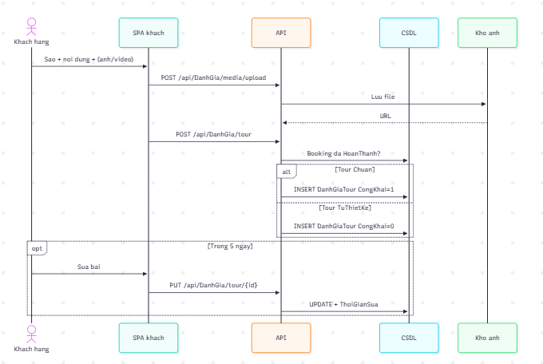
Hình 3.7.7: Sơ đồ tuần tự đánh giá tour
Sơ đồ tuần tự mô tả luồng đánh giá tour sau chuyến đi. Khách hàng chỉ được viết bài khi đơn đã ở trạng thái hoàn thành. Ứng dụng tải ảnh hoặc video lên kho tệp nếu khách đính kèm. Tầng dịch vụ ghi đánh giá công khai khi tour thuộc loại chuẩn. Tầng dịch vụ ghi đánh giá nội bộ khi tour thuộc loại tự thiết kế. Khách hàng được sửa bài trong năm ngày kể từ lúc gửi. Tầng dịch vụ cập nhật thời điểm sửa. Nhân viên quản trị chỉ xem bài. Hệ thống không cung cấp lệnh thêm, sửa hoặc xóa đánh giá phía quản trị.

Thiết kế cơ sở dữ liệu

Lược đồ thực thể ERD:
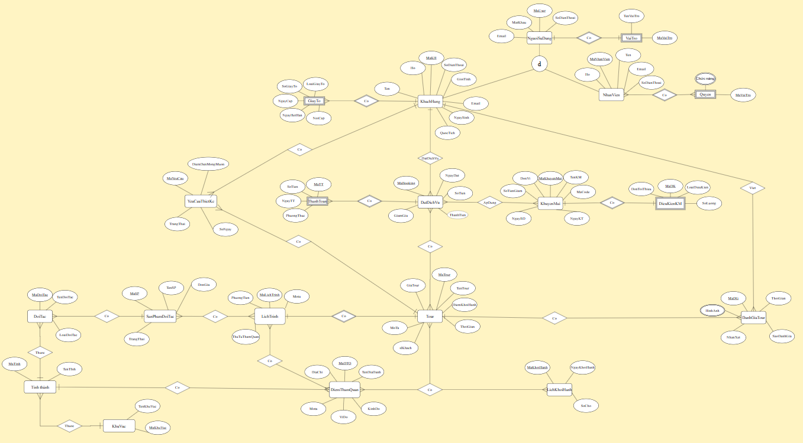
Hình 3.8.1: Lược đồ thực thể ERD
Sơ đồ cấu trúc dữ liệu được thiết kế theo chuẩn thực thể - mối liên kết nhằm thể hiện mối quan hệ giữa các luồng nghiệp vụ. Phân hệ tài khoản lấy người dùng làm trung tâm, kết nối với nhóm vai trò để phân quyền và chỉ duy trì hồ sơ chi tiết kèm giấy tờ định danh đối với nhóm khách hàng. Nằm ở cốt lõi luồng giao dịch, thực thể đơn đặt dịch vụ đóng vai trò cầu nối giữa du khách và các chuyến đi của họ, hỗ trợ lưu trữ các đợt thanh toán chia nhỏ cũng như áp dụng linh hoạt mã khuyến mãi. Về mặt sản phẩm, thực thể đại diện cho tour sẽ lưu giữ các thông số định giá nền tảng, sau đó phân rã chi tiết qua từng mốc lịch trình để liên kết đến các điểm tham quan và dịch vụ đối tác. Bên cạnh luồng mua tiêu chuẩn, cơ sở dữ liệu còn hỗ trợ nhánh yêu cầu thiết kế tour riêng, giúp khách hàng có thể chọn những tour ưng ý, phù hợp với bản thân.

Các bảng trong CSDL:

VaiTro:
Đây là nơi được lưu trữ thông tin phân quyền người dùng:
Thuộc tính | Khóa | Kiểu dữ liệu | Mô tả | Ràng buộc
MaVaiTro | PK | int | Mã vai trò của từng người dùng | Not Null
TenVaiTro |  | nvarchar(50) | Tên vai trò | Not Null
Mô tả |  | nvarchar(100) | Mô tả nhiệm vụ của vai trò | Null
Bảng 3.8.1: Bảng chi tiết các thuộc tính của vai trò

NguoiSuDung:
Đây là nơi được lưu trữ thông tin tài khoản người dùng:
Thuộc tính | Khóa | Kiểu dữ liệu | Mô tả | Ràng buộc
MaUser | PK | nchar(20) | Mã tài khoản | Not Null
SoDienThoai |  | nchar(20) | Tài khoản đăng nhập | Not Null
MatKhau |  | nvarchar(200) | Mật khẩu đăng nhập | Not Null
MaVaiTro | FK | int | Vai trò trên tài khoản | Not Null
Bảng 3.8.2: Bảng chi tiết các thuộc tính của người dùng

KhachHang:
Đây là nơi được lưu trữ thông tin của khách hàng:
Thuộc tính | Khóa | Kiểu dữ liệu | Mô tả | Ràng buộc
MaKhachHang | PK | nchar(20) | Mã hồ sơ khách hàng | Not Null
Ho |  | nvarchar(20) | Họ của khách hàng | Not Null
Ten |  | nvarchar(50) | Tên của khách hàng | Not Null
GioiTinh |  | nchar(10) | Giới tính: Nam/Nữ | Null
NgaySinh |  | date | Ngày Sinh | Null
Email |  | nvarchar(100) | Thư điện tử | Null
SoDienThoai |  | nchar(15) | Số điện thoại trên hồ sơ | Not Null
QuocTich |  | nvarchar(50) | Quốc tịch | Null
MaUser | FK | nchar(20) | Mã tài khoản đi kèm | Not Null
Bảng 3.8.3: Bảng chi tiết các thuộc tính của khách hàng

GiayTo:
Đây là nơi được lưu trữ thông tin giấy tờ của khách hàng:
Thuộc tính | Khóa | Kiểu dữ liệu | Mô tả | Ràng buộc
MaGiayTo | PK | nchar(20) | Mã giấy tờ | Not Null
LoaiGiayTo |  | nvarchar(20) | CCCD, hộ chiếu,… | Not Null
SoTrenGiayTo |  | nvarchar(50) | Số in trên giấy tờ | Not Null
NgayCap |  | date | Ngày cấp | Not Null
NgayHetHan |  | date | Ngày tối đa của giấy tờ còn hiệu lực | Not Null
NoiCap |  | nvarchar(50) | Nơi cấp | Not Null
MaKhachHang | FK | nchar(20) | Hồ sơ thuộc về khách hàng nào | Not Null
Bảng 3.8.4: Bảng chi tiết các thuộc tính của Giấy tờ

KhuVuc:
Đây là nơi lưu trữ thông tin các vùng/khu vực địa lý:
Thuộc tính | Khóa | Kiểu dữ liệu | Mô tả | Ràng buộc
MaKhuVuc | PK | nchar(20) | Mã vùng | Not Null
TenKhuVuc |  | nvarchar(50) | Tên vùng | Null
QuocGia |  | nchar(20) | Quốc gia | Null
ViDo |  | decimal(9,6) | Vĩ độ | Null
KinhDo |  | decimal(9,6) | Kinh độ | Null
TrangThai |  | nchar(20) | Trạng thái | Null
Bảng 3.8.5: Bảng chi tiết các thuộc tính của khu vực

TinhThanh:
Đây là nơi lưu trữ thông tin các tỉnh/thành phố:
Thuộc tính | Khóa | Kiểu dữ liệu | Mô tả | Ràng buộc
MaTinh | PK | nchar(20) | Mã tỉnh | Not Null
TenTinh |  | nvarchar(100) | Tên tỉnh / thành | Not Null
MaKhuVuc | FK | nchar(20) | Vùng chứa tỉnh | Not Null
Bảng 3.8.6: Bảng chi tiết các thuộc tính của tỉnh thành

DiemThamQuan:
Đây là nơi lưu trữ thông tin các điểm tham quan:
Thuộc tính | Khóa | Kiểu dữ liệu | Mô tả | Ràng buộc
MaDThamQuan | PK | nchar(20) | Mã điểm | Not Null
TenDiaDanh |  | nvarchar(100) | Tên điểm | Null
DiaChi |  | nchar(100) | Địa chỉ | Null
MaKhuVuc | FK | nchar(20) | Vùng | Not Null
MaTinh | FK | nchar(20) | Tỉnh | Not Null
KinhDo |  | decimal(9,6) | Kinh độ | Null
ViDo |  | decimal(9,6) | Vĩ độ | Null
Mota |  | nvarchar(max) | Mô tả | Null
Bảng 3.8.7: Bảng chi tiết các thuộc tính của điểm tham quan

DoiTac:
Đây là nơi lưu trữ thông tin các đối tác cung cấp dịch vụ:
Thuộc tính | Khóa | Kiểu dữ liệu | Mô tả | Ràng buộc
MaDoiTac | PK | nchar(20) | Mã đối tác | Not Null
TenDoiTac |  | nvarchar(150) | Tên | Not Null
LoaiDoiTac |  | nchar(20) | LuuTru / AnUong / HoatDong / VanChuyen | Not Null, Check
NguoiLienHe |  | nvarchar(50) | Người liên hệ | Null
SoDienThoai |  | nchar(20) | Điện thoại | Null
Email |  | nvarchar(100) | Thư | Null
MaKhuVuc | FK | nchar(20) | Vùng | Not Null
MaTinh | FK | nchar(20) | Tỉnh | Not Null
PhanTramHoaHong |  | decimal(5,2) | Hoa hồng | Null
TrangThai |  | nchar(20) | HoatDong, … | Null
Bảng 3.8.8: Bảng chi tiết các thuộc tính của đối tác

SanPhamDoiTac:
Đây là nơi lưu trữ thông tin sản phẩm do đối tác cung cấp:
Thuộc tính | Khóa | Kiểu dữ liệu | Mô tả | Ràng buộc
MaSanPham | PK | nchar(20) | Mã sản phẩm (phòng, vé, suất) | Not Null
MaDoiTac | FK | nchar(20) | Đối tác bán | Not Null
TenSanPham |  | nvarchar(150) | Tên | Not Null
DonViTinh |  | nvarchar(30) | dem / ve / suat | Null
GiaNiemYet |  | int | Giá | Not Null
MaDThamQuan | FK | nchar(20) | Điểm gắn vé | Not Null
Mota |  | nvarchar(300) | Mô tả | Null
TrangThai |  | nchar(20) | HoatDong, … | Null
Bảng 3.8.9: Bảng chi tiết các thuộc tính của sản phẩm đối tác

Tour:
Đây là nơi lưu trữ thông tin các tour du lịch:
Thuộc tính | Khóa | Kiểu dữ liệu | Mô tả | Ràng buộc
MaTour | PK | nchar(20) | Mã tour | Not Null
TenTour |  | nvarchar(150) | Tên | Not Null
Mota |  | nvarchar(max) | Mô tả | Null
ThoiGian |  | int | Số ngày | Null
GiaTour |  | int | Giá niêm yết | Not Null
SLKhach |  | int | Số khách gợi ý / fallback chỗ | Not Null
LoaiTour |  | nchar(20) | Chuan hoặc TuThietKe | Not Null, Check
TrangThai |  | nchar(20) | HoatDong, … | Null
Bảng 3.8.10: Bảng chi tiết các thuộc tính của tour

LichKhoiHanh:
Đây là nơi lưu trữ thông tin các lịch khởi hành của tour:
Thuộc tính | Khóa | Kiểu dữ liệu | Mô tả | Ràng buộc
MaKhoiHanh | PK | nchar(20) | Mã lịch | Not Null
MaTour | FK | nchar(20) | Tour chứa lịch | Not Null
NgayKhoiHanh |  | datetime | Ngày xuất phát | Null
NgayKetThuc |  | datetime | Ngày về | Null
DiaDiem |  | nvarchar(100) | Điểm tập trung | Null
SoCho |  | int | Sức chứa lịch | Null
Bảng 3.8.11: Bảng chi tiết các thuộc tính của lịch khởi hành

LichTrinh:
Đây là nơi lưu trữ thông tin lịch trình chi tiết theo từng ngày của tour:
Thuộc tính | Khóa | Kiểu dữ liệu | Mô tả | Ràng buộc
MaLichTrinh | PK | nchar(20) | Mã dòng lịch ngày | Not Null
MaTour | FK | nchar(20) | Tour | Not Null
NgayThu |  | int | Ngày thứ mấy | Null
ThuTuTrongNgay |  | int | Thứ tự trong ngày | Null
MaDThamQuan | FK | nchar(20) | Điểm tham quan | Not Null
MaSanPham | FK | nchar(20) | Vé / phòng / suất ăn | Not Null
SoLuong |  | int | Số lượng | Null
DonGia |  | int | Đơn giá | Null
ThanhTien |  | int | Thành tiền (cột tính) | Computed
ThoiGianDuKien |  | datetime | Giờ dự kiến | Null
Mota |  | nvarchar(max) | Mô tả dòng | Null
Bảng 3.8.12: Bảng chi tiết các thuộc tính của lịch trình

DatDichVu:
Đây là nơi lưu trữ thông tin các đơn đặt dịch vụ (booking) của khách hàng:
Thuộc tính | Khóa | Kiểu dữ liệu | Mô tả | Ràng buộc
MaBooking | PK | nchar(20) | Mã vé | Not Null
MaUser | FK | nchar(20) | Người đặt | Not Null
MaTour | FK | nchar(20) | Tour | Not Null
MaKhoiHanh | FK | nchar(20) | Lịch đã chọn | Not Null
NgayDat |  | date | Ngày đặt | Null
SLNguoiLon |  | int | Số người lớn | Null
SLTreEm |  | int | Số trẻ em | Null
TongTien |  | int | Tổng trước giảm | Null
TongGiamGia |  | int | Số giảm | Null
ThanhTien |  | int | Phải trả | Null
TrangThai |  | nchar(20) | Chờ xác nhận, đã thanh toán, hủy, … | Null
Bảng 3.8.13: Bảng chi tiết các thuộc tính của đặt dịch vụ

ThanhToan:
Đây là nơi lưu trữ thông tin các lần thanh toán của khách hàng:
Thuộc tính | Khóa | Kiểu dữ liệu | Mô tả | Ràng buộc
MaTT | PK | nchar(20) | Mã lần nộp | Not Null
MaBooking | FK | nchar(20) | Vé | Not Null
SoTien |  | int | Số nộp | Null
NgayTT |  | datetime | Thời điểm | Null
PhuongThuc |  | nvarchar(30) | Cổng / hình thức | Null
LoaiThanhToan |  | nchar(20) | Cọc hoặc hết | Null
TrangThai |  | nchar(20) | Thành công, hủy, … | Null
Bảng 3.8.14: Bảng chi tiết các thuộc tính của thanh toán

KhuyenMai:
Đây là nơi lưu trữ thông tin các chương trình khuyến mãi:
Thuộc tính | Khóa | Kiểu dữ liệu | Mô tả | Ràng buộc
MaKM | PK | nchar(20) | Mã KM | Not Null
TenKM |  | nvarchar(50) | Tên | Null
MaCode |  | nchar(10) | Code khách nhập | Null
NgayBD |  | datetime | Bắt đầu | Null
NgayKT |  | datetime | Kết thúc | Null
DonVi |  | nchar(20) | % hoặc số tiền | Null
GiamGia |  | int | Mức giảm | Null
TrangThai |  | nchar(20) | Đang / ngừng | Null
Bảng 3.8.15: Bảng chi tiết các thuộc tính của khuyến mãi

DieuKienKM:
Đây là nơi lưu trữ thông tin điều kiện áp dụng của khuyến mãi:
Thuộc tính | Khóa | Kiểu dữ liệu | Mô tả | Ràng buộc
MaDK | PK | nchar(20) | Mã điều kiện | Not Null
MaKhuyenMai | FK | nchar(20) | Mã KM | Not Null
DonToiThieu |  | int | Đơn tối thiểu | Null
LanDatDau |  | bit | Chỉ đơn đầu | Null
SoLuong |  | int | Hạn lượt | Null
Bảng 3.8.16: Bảng chi tiết các thuộc tính của điều kiện khuyến mãi

YeuCauThietKe:
Đây là nơi lưu trữ thông tin các yêu cầu tự thiết kế tour của khách hàng:
Thuộc tính | Khóa | Kiểu dữ liệu | Mô tả | Ràng buộc
MaYeuCau | PK | nchar(20) | Mã yêu cầu | Not Null
MaUser | FK | nchar(20) | Khách gửi | Not Null
DiemDenMongMuon |  | nvarchar(200) | Tỉnh / điểm muốn đến | Null
NgayDuKienDi |  | date | Ngày dự kiến | Null
SoNgay |  | int | Số ngày | Null
SoNguoiLon |  | int | Người lớn | Null
SoTreEm |  | int | Trẻ em | Null
NganSachDuKien |  | int | Ngân sách | Null
SoThichGhiChu |  | nvarchar(max) | Ghi chú | Null
TrangThai |  | nchar(20) | Moi, ChoKhachXacNhan, ChoDuyet, DaDuyet, … | Null
NgayGui |  | datetime | Lúc gửi | Null
MaTourTao | FK | nchar(20) | Tour nháp sau khi chọn đề xuất | Not Null
LyDoTuChoiGoiY |  | nvarchar(200) | Phản hồi Admin / khách (tiền tố nguồn) | Null
Bảng 3.8.17: Bảng chi tiết các thuộc tính của yêu cầu thiết kế

DanhGiaTour:
Đây là nơi lưu trữ thông tin đánh giá của khách hàng đối với tour:
Thuộc tính | Khóa | Kiểu dữ liệu | Mô tả | Ràng buộc
MaDanhGiaTour | PK | nchar(20) | Mã đánh giá | Not Null
MaUser | FK | nchar(20) | Người viết | Not Null
MaTour | FK | nchar(20) | Tour được đánh giá | Not Null
SaoDanhGia |  | int | 1–5 | Null
NhanXet |  | nvarchar(max) | Nội dung | Null
ThoiGian |  | datetime2(7) | Lúc gửi | Null
Bảng 3.8.18: Bảng chi tiết các thuộc tính của đánh giá tour

NhanVien:
Đây là nơi lưu trữ hồ sơ thông tin nhân sự tách.
Thuộc tính | Khóa | Kiểu dữ liệu | Mô tả | Ràng buộc
MaNhanVien | PK | nchar(20) | Mã hồ sơ nhân viên | Not Null
MaUser | FK | nchar(20) | Tài khoản đi kèm | Not Null
Ho |  | nvarchar(20) | Họ | Not Null
Ten |  | nvarchar(50) | Tên | Not Null
SoCccd |  | nvarchar(30) | Số CCCD | Not Null
ChucVu |  | nvarchar(50) | Chức vụ / vai trò nghiệp vụ | Not Null
Bảng 3.8.19: Bảng chi tiết các thuộc tính của Nhân viên

QuyenNhanVien:
Đây là nơi gán quyền thêm, sửa, xóa theo từng chức năng cho tài khoản nội bộ.
Thuộc tính | Khóa | Kiểu dữ liệu | Mô tả | Ràng buộc
MaQuyen | PK | nchar(20) | Mã dòng quyền | Not Null
MaUser | FK | nchar(20) | Nhân viên được gán | Not Null
ChucNang |  | nvarchar(50) | Mã chức năng (Tour, DatCho, …) | Not Null
Them |  | bit | Được thêm | Not Null
Sua |  | bit | Được sửa | Not Null
Xoa |  | bit | Được xóa | Not Null
ToanQuyen |  | bit | Cả ba quyền trên | Not Null
Bảng 3.8.20: Bảng chi tiết các thuộc tính của Quyền Nhân viên

RefreshToken:
Đây là nơi lưu mã làm mới phiên để cấp lại JWT khi mã truy cập hết hạn.
Thuộc tính | Khóa | Kiểu dữ liệu | Mô tả | Ràng buộc
MaRefresh | PK | nchar(20) | Mã bản ghi | Not Null
MaUser | FK | nchar(20) | Chủ phiên | Not Null
TokenHash |  | nvarchar(200) | Băm của refresh token | Not Null
HetHan |  | datetime2 | Hết hạn | Not Null
ThuHoiLuc |  | datetime2 | Lúc thu hồi | Null
TaoLuc |  | datetime2 | Lúc phát hành | Not Null
Bảng 3.8.21: Bảng chi tiết các thuộc tính của RefreshToken.

TinhThanhAlias:
Đây là nơi lưu tên gọi khác của tỉnh để khớp địa điểm khách nhập.
Thuộc tính | Khóa | Kiểu dữ liệu | Mô tả | Ràng buộc
MaAlias | PK | int | Mã bí danh | Not Null
MaTinh | FK | nchar(20) | Tỉnh gốc | Not Null
TenAlias |  | nvarchar(100) | Tên khác (Nha Trang, Sài Gòn, …) | Not Null
Bảng 3.8.22: Bảng chi tiết các thuộc tính của TinhThanhAlias.

MatranDiChuyen:
Đây là nơi lưu thời gian đi ước lượng giữa hai tỉnh theo phương tiện, không gọi dịch vụ bản đồ tính phí.
Thuộc tính | Khóa | Kiểu dữ liệu | Mô tả | Ràng buộc
MaTinhDi | PK, FK | nchar(20) | Tỉnh xuất phát | Not Null
MaTinhDen | PK, FK | nchar(20) | Tỉnh đến | Not Null
PhuongTien | PK | nchar(20) | Xe / tàu / máy bay | Not Null
SoPhut |  | int | Số phút ước lượng | Not Null
ChiPhiUocTinh |  | int | Chi phí gợi ý | Null
Bảng 3.8.23: Bảng chi tiết các thuộc tính của MatranDiChuyen

LichTrinhDeXuat:
Đây là nơi lưu từng phương án lịch nháp gắn với một yêu cầu tự thiết kế.
Thuộc tính | Khóa | Kiểu dữ liệu | Mô tả | Ràng buộc
MaDeXuat | PK | nchar(20) | Mã phương án | Not Null
MaYeuCau | FK | nchar(20) | Yêu cầu gốc | Not Null
ThuTuPhuongAn |  | int | Thứ tự 1–3 | Not Null
TenPhuongAn |  | nvarchar(100) | Tên hiển thị | Not Null
TongTienDuKien |  | int | Tổng tiền dự kiến | Not Null
GhiChu |  | nvarchar(500) | Ghi chú | Null
TrangThai |  | nchar(20) | DeXuat / DaChon | Not Null
NgayTao |  | datetime2 | Lúc sinh | Not Null
Bảng 3.8.24: Bảng chi tiết các thuộc tính của LichTrinhDeXuat.

LichTrinhDeXuatChiTiet:
Đây là nơi lưu từng dòng sự kiện trong một phương án đề xuất.
Thuộc tính | Khóa | Kiểu dữ liệu | Mô tả | Ràng buộc
MaChiTiet | PK | nchar(20) | Mã dòng | Not Null
MaDeXuat | FK | nchar(20) | Phương án | Not Null
NgayThu |  | int | Ngày thứ mấy | Not Null
ThuTuTrongNgay |  | int | Thứ tự trong ngày | Not Null
MaDthamQuan | FK | nchar(20) | Điểm tham quan | Null
MaSanPham | FK | nchar(20) | KS / nhà hàng / vé | Null
SoLuong |  | int | Số lượng | Not Null
DonGia |  | int | Đơn giá | Not Null
ThanhTien |  | int | Thành tiền | Not Null
GioBatDau |  | time | Giờ bắt đầu | Null
LoaiDong |  | nvarchar(20) | CheckIn, AnSang, ThamQuan, … | Null
Mota |  | nvarchar(max) | Mô tả kèm địa chỉ | Null
Bảng 3.8.25: Bảng chi tiết các thuộc tính của LichTrinhDeXuatChiTiet.

MediaDanhGiaTour:
Đây là nơi lưu ảnh hoặc video đính kèm một bài đánh giá tour.
Thuộc tính | Khóa | Kiểu dữ liệu | Mô tả | Ràng buộc
MaMedia | PK | nchar(20) | Mã tệp | Not Null
MaDanhGiaTour | FK | nchar(20) | Bài đánh giá | Not Null
LoaiMedia |  | nvarchar(10) | Anh / Video | Not Null
Url |  | nvarchar(500) | Đường dẫn | Not Null
CloudPublicId |  | nvarchar(200) | Mã trên kho tệp | Null
ThuTu |  | int | Thứ tự hiện | Null
Bảng 3.8.26: Bảng chi tiết các thuộc tính của MediaDanhGiaTour.

AIGoiY:
Đây là nơi lưu điểm phù hợp của từng tour với từng tài khoản sau khi xếp hạng lai.
Thuộc tính | Khóa | Kiểu dữ liệu | Mô tả | Ràng buộc
MaRecommodation | PK | nchar(20) | Mã dòng gợi ý | Not Null
MaUser | FK | nchar(20) | Người nhận | Null
MaTour | FK | nchar(20) | Tour được gợi | Null
DiemPhuHop |  | float | Điểm 0–1 | Null
LyDo |  | nvarchar(500) | Lý do ngắn | Null
NgayGoiY |  | datetime2 | Lúc tính | Null
Bảng 3.8.27: Bảng chi tiết các thuộc tính của AIGoiY.

HanhViKhachHang:
Đây là nơi ghi hành vi xem, giữ chỗ, đánh giá để phục vụ gợi ý.
Thuộc tính | Khóa | Kiểu dữ liệu | Mô tả | Ràng buộc
MaHanhDong | PK | nchar(20) | Mã sự kiện | Not Null
MaUser | FK | nchar(20) | Người thao tác | Null
MaTour | FK | nchar(20) | Tour liên quan | Null
HanhDong |  | nvarchar(50) | Xem,DatTour, DanhGiaTour, … | Null
ThoiGian |  | datetime2 | Thời điểm | Null
Bảng 3.8.28: Bảng chi tiết các thuộc tính của HanhViKhachHang.

AnhTour:
Hệ thống lưu ảnh và video catalog của từng tour.
Thuộc tính | Khóa | Kiểu dữ liệu | Mô tả | Ràng buộc
MaAnhTour | PK | nchar(20) | Mã media | Not Null
MaTour | FK | nchar(20) | Tour | Not Null
Url |  | nvarchar(500) | Đường dẫn | Null
LoaiMedia |  | nvarchar(10) | Anh / Video | Not Null
CloudPublicId |  | nvarchar(200) | Mã kho tệp | Null
ThuTu |  | int | Thứ tự | Null
IsAvatar |  | bit | Ảnh đại diện | Null
Bảng 3.8.29: Bảng chi tiết các thuộc tính của AnhTour.

CuocTroChuyen:
Hệ thống lưu một phiên chat hỗ trợ giữa khách và nhân viên.
Thuộc tính | Khóa | Kiểu dữ liệu | Mô tả | Ràng buộc
MaCuoc | PK | nchar(20) | Mã cuộc | Not Null
MaUserKhach | FK | nchar(20) | Khách | Not Null
MaUserNhanVien | FK | nchar(20) | Nhân viên đang trả lời | Null
TieuDe |  | nvarchar(200) | Tiêu đề phiên | Not Null
TrangThai |  | nchar(20) | Mo / Dong | Not Null
ThoiGianTao |  | datetime2 | Lúc mở | Not Null
ThoiGianCapNhat |  | datetime2 | Tin cuối | Not Null
Bảng 3.8.30: Bảng chi tiết các thuộc tính của CuocTroChuyen.

TinNhanHoTro:
Hệ thống lưu từng tin trong cuộc hỗ trợ.
Thuộc tính | Khóa | Kiểu dữ liệu | Mô tả | Ràng buộc
MaTinNhan | PK | nchar(20) | Mã tin | Not Null
MaCuoc | FK | nchar(20) | Cuộc trò chuyện | Not Null
MaUserGui | FK | nchar(20) | Người gửi | Not Null
VaiTroGui |  | nvarchar(20) | KhachHang / Sale / Admin | Not Null
NoiDung |  | nvarchar(2000) | Nội dung | Not Null
ThoiGian |  | datetime2 | Lúc gửi | Not Null
DaDoc |  | bit | Đã đọc | Not Null
Bảng 3.8.31: Bảng chi tiết các thuộc tính của TinNhanHoTro.

NhomKhuyenMai:
Hệ thống nhóm các mã ưu đãi cùng chính sách.
Thuộc tính | Khóa | Kiểu dữ liệu | Mô tả | Ràng buộc
MaNhomKM | PK | nchar(20) | Mã nhóm | Not Null
TenNhomKM |  | nvarchar(50) | Tên nhóm | Null
Bảng 3.8.32: Bảng chi tiết các thuộc tính của NhomKhuyenMai.

Giao diện thể hiện các chức năng chính của hệ thống

Giao diện thể hiện chính của khách hàng (client)

Giao diện của trang chủ
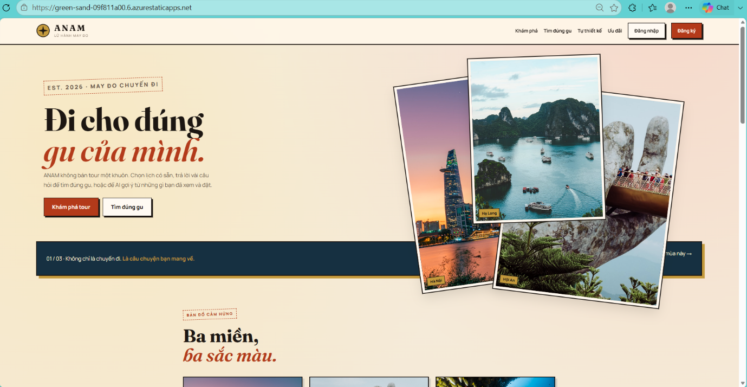
Hình 3.9.1: Giao diện của trang chủ

Đăng ký tài khoản cho khách hàng:
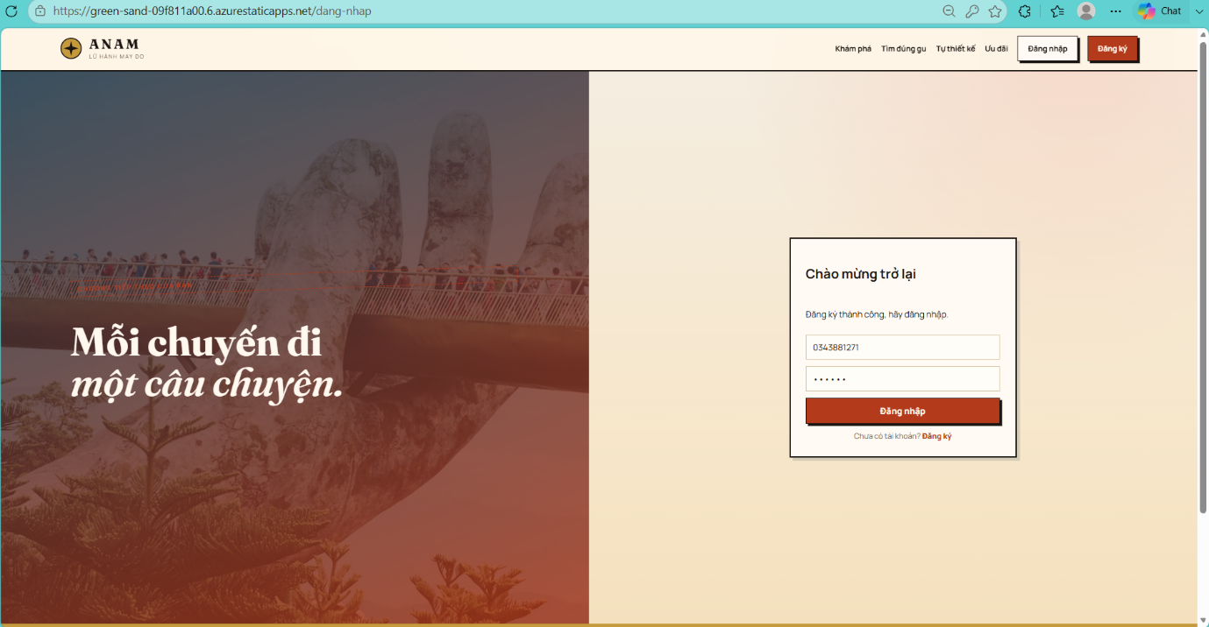
Hình 3.9.2: Giao diện đăng ký tài khoản cho khách hàng

Đăng nhập tài khoản cho khách hàng
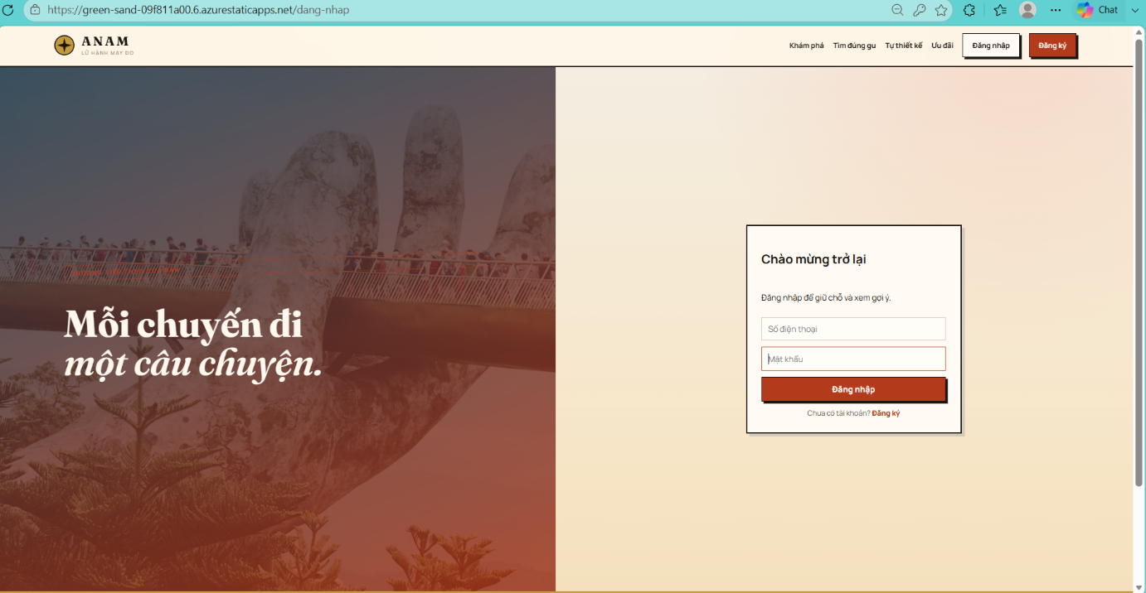
Hình 3.9.3: Giao diện đăng nhập tài khoản khách hàng

Tìm tour:
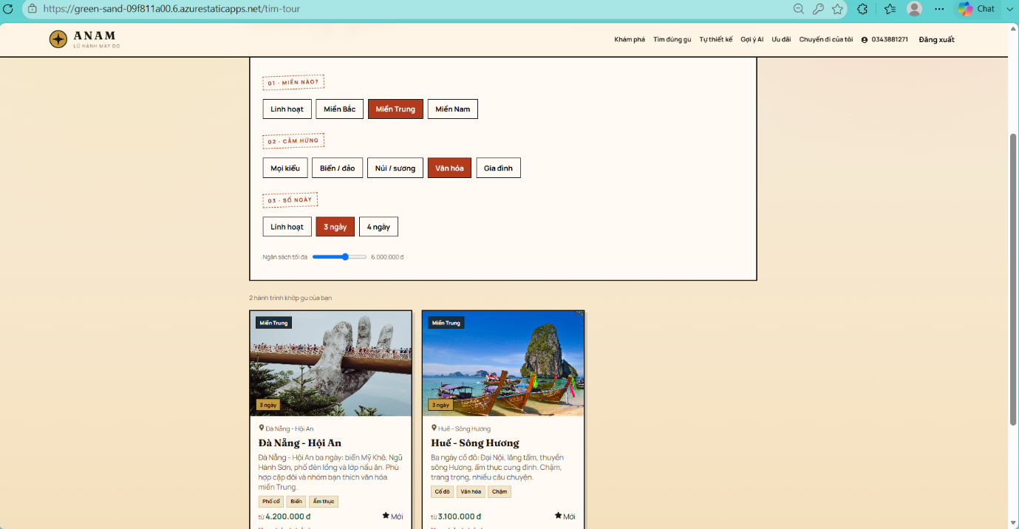
Hình 3.9.4: Giao diện chức năng tìm tour

Xem chi tiết các tour:
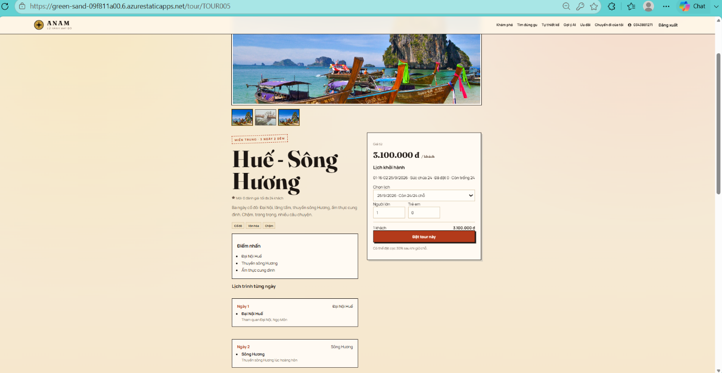
Hình 3.9.5: Giao diện chức năng xem chi tiết của một tour

Chức năng đặt tour:
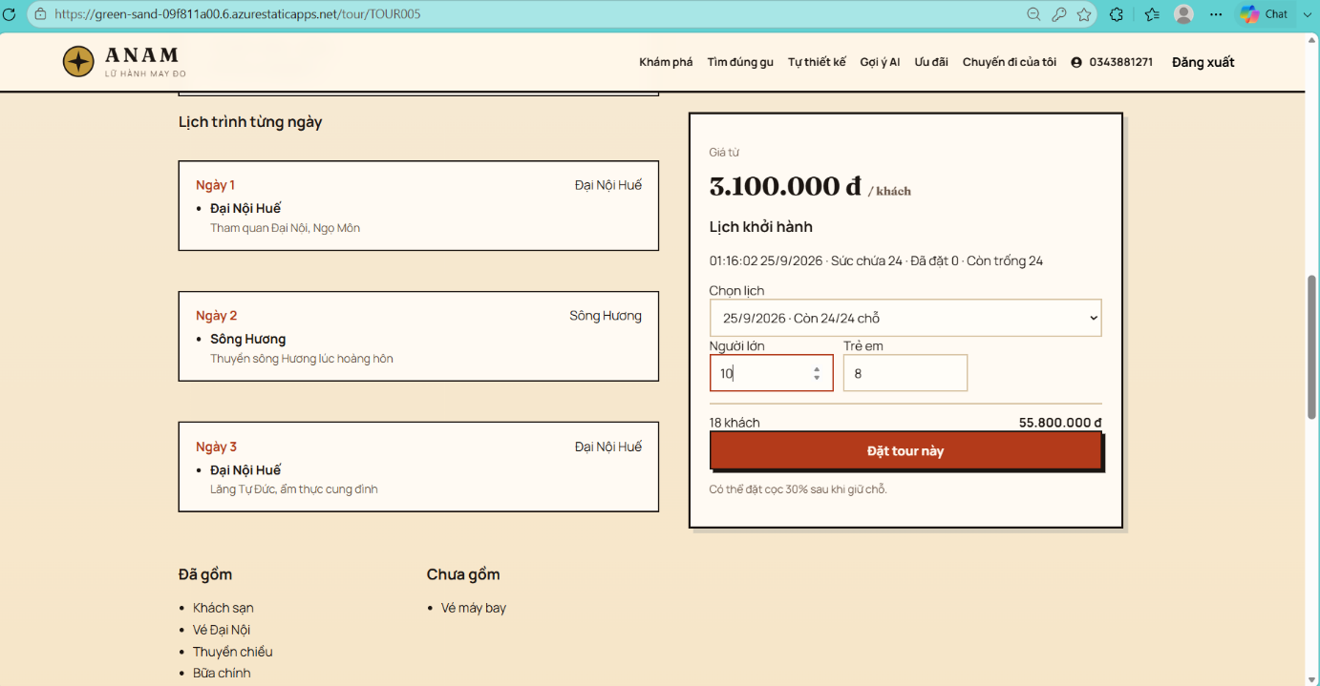
Hình 3.9.6: Giao diện cung cấp thông tin và đặt tour

Chức năng thanh toán:
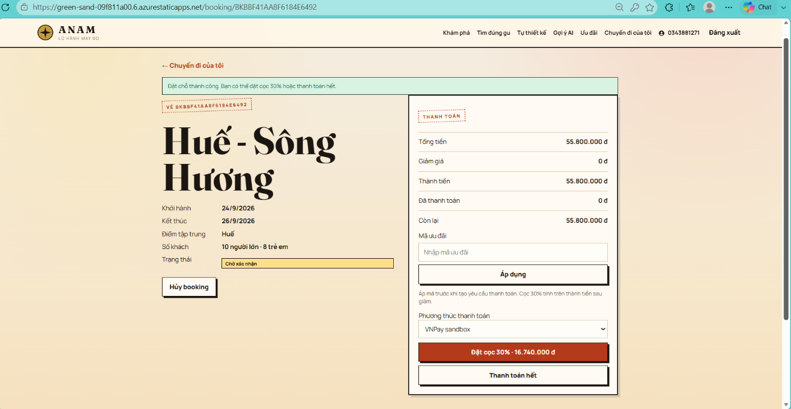
Hình 3.9.7: Giao diện chức năng thanh toán
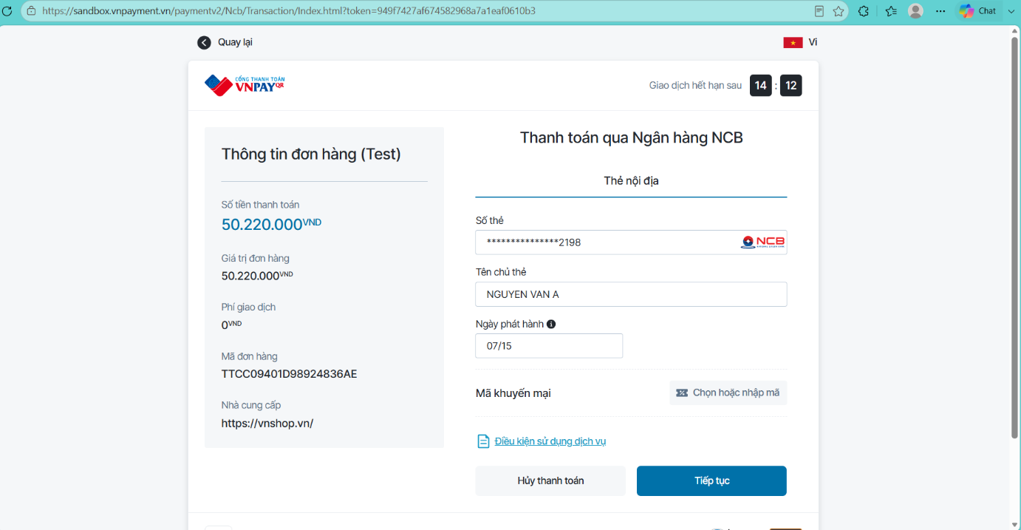
Hình 3.9.8: Giao diện thanh toán bằng VNPay sandbox

Chức năng hủy đơn đặt tour:
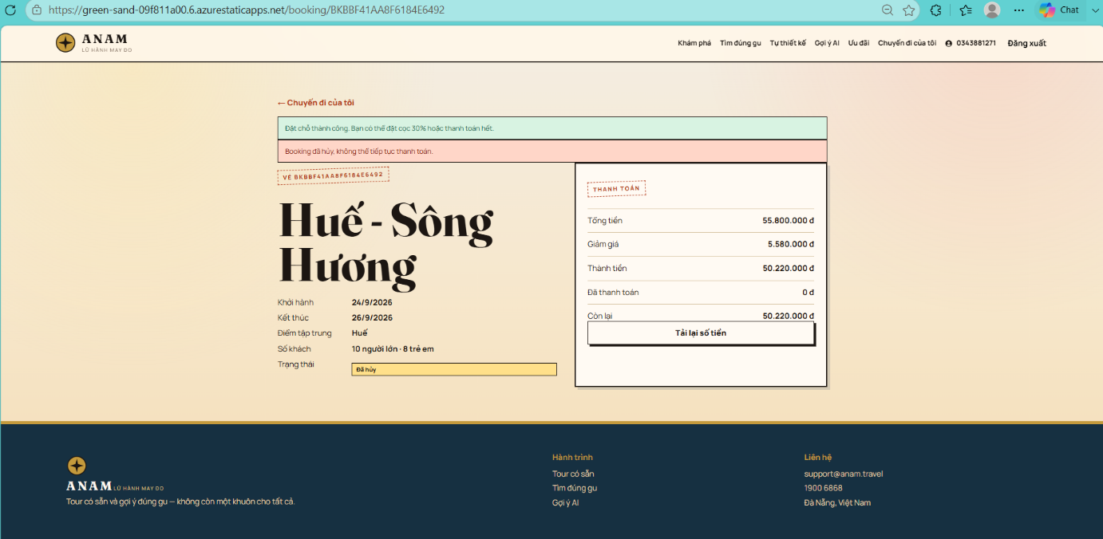
Hình 3.9.9: Giao diện của chức năng hủy đơn đặt tour

Xem thông tin của đơn đặt tour:
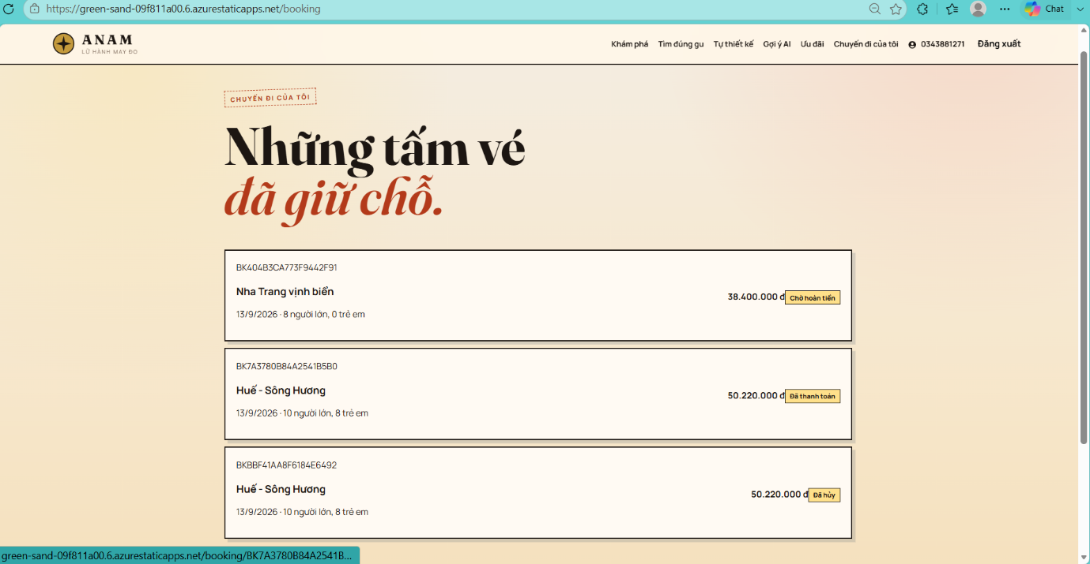
Hình 3.9.10: Xem thông tin của các chuyến đi đã mua trên hệ thống

Chức năng tự thiết kế tour riêng:
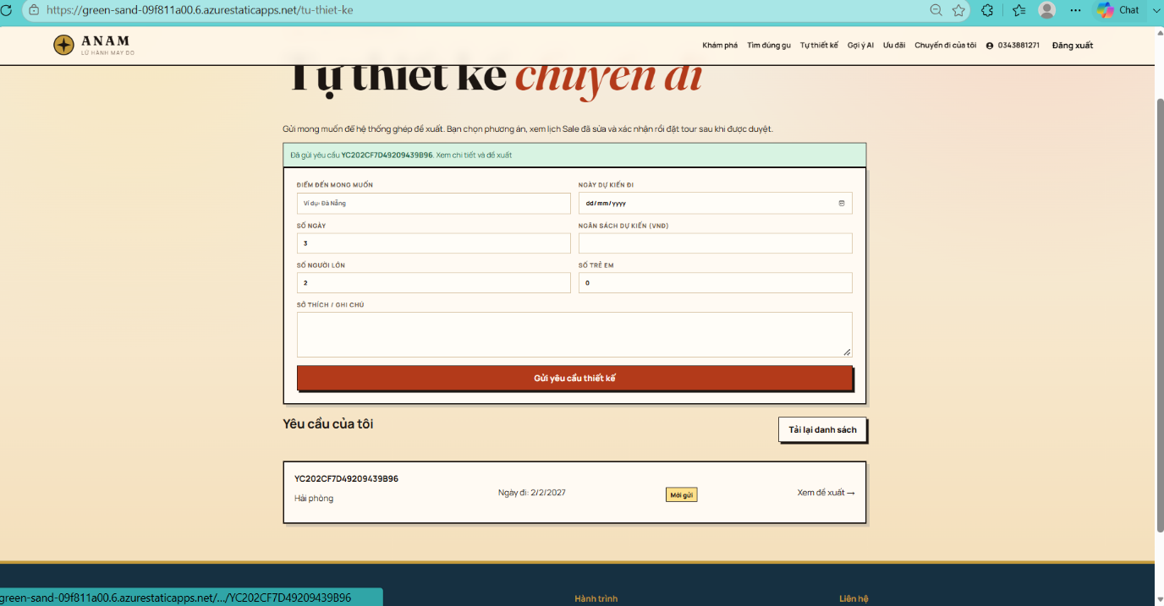
Hình 3.9.11: Giao diện chức năng tự thiết kế các chuyến đi
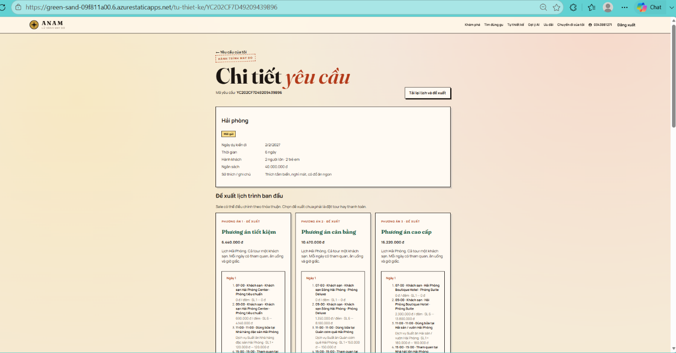
Hình 3.9.12: Giao diện đề xuất và chọn phương án đề xuất phù hợp

Giao diện thể hiện các chức năng chính của quản trị:

Giao diện đăng nhập trang quản trị:
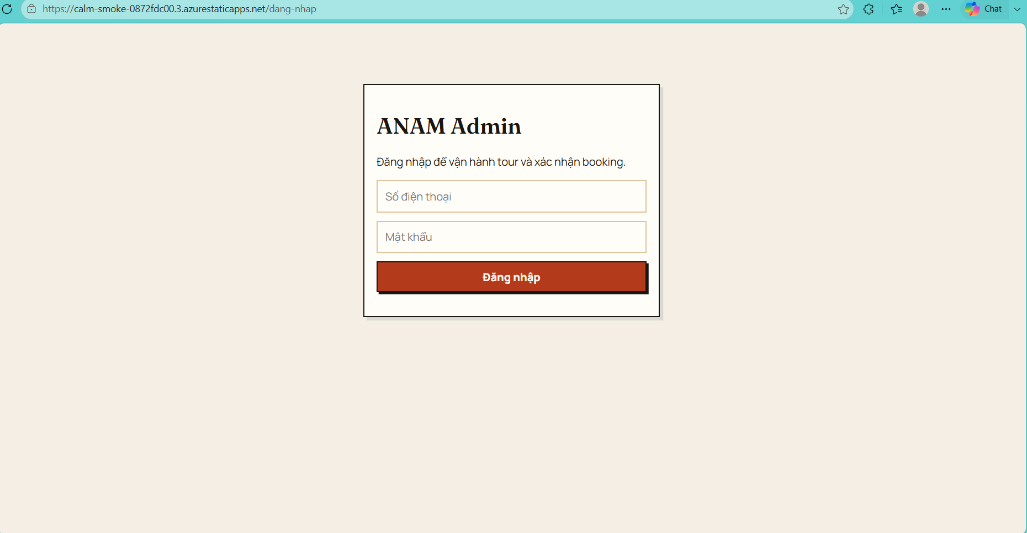
Hình 3.9.13: Giao diện đăng nhập trang quản trị:

Giao diện trang chủ của người quản trị:
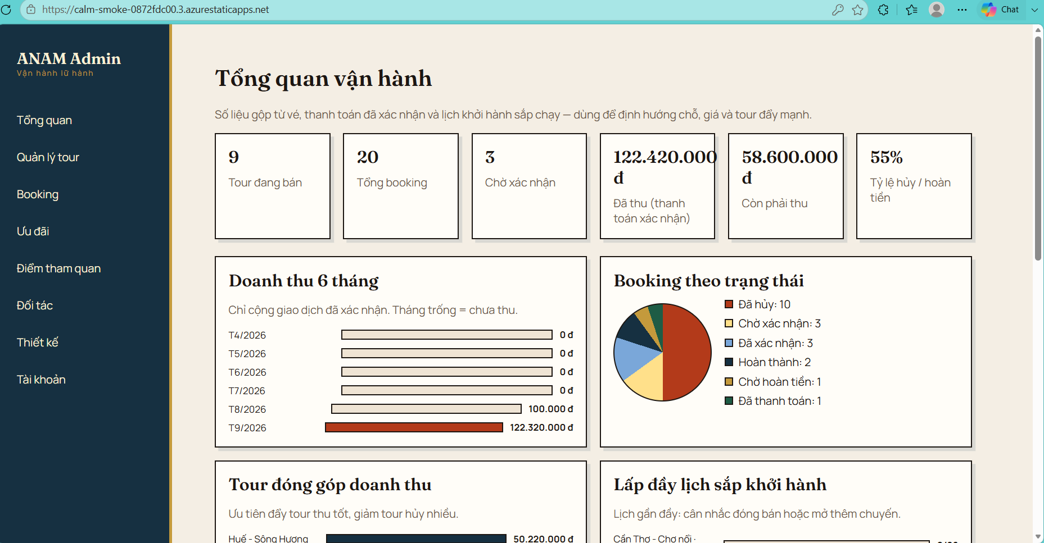
Hình 3.9.14: Giao diện trang chủ quản trị

Chức năng quản lý tour:
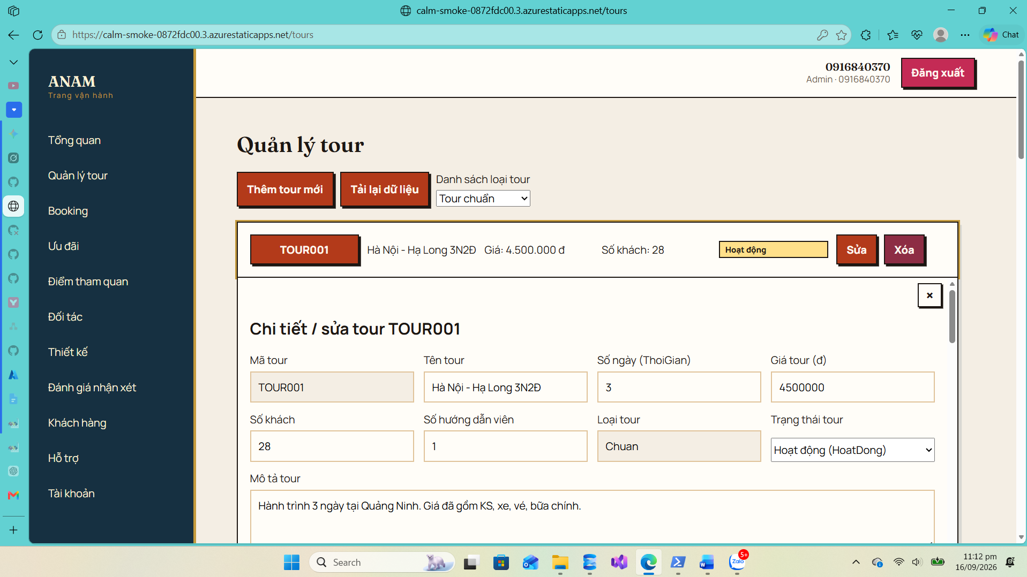
Hình 3.9.15: Giao diện chức năng quản lý tour

Chức năng quản lý, xem chi tiết và thay đổi trạng thái đơn hàng
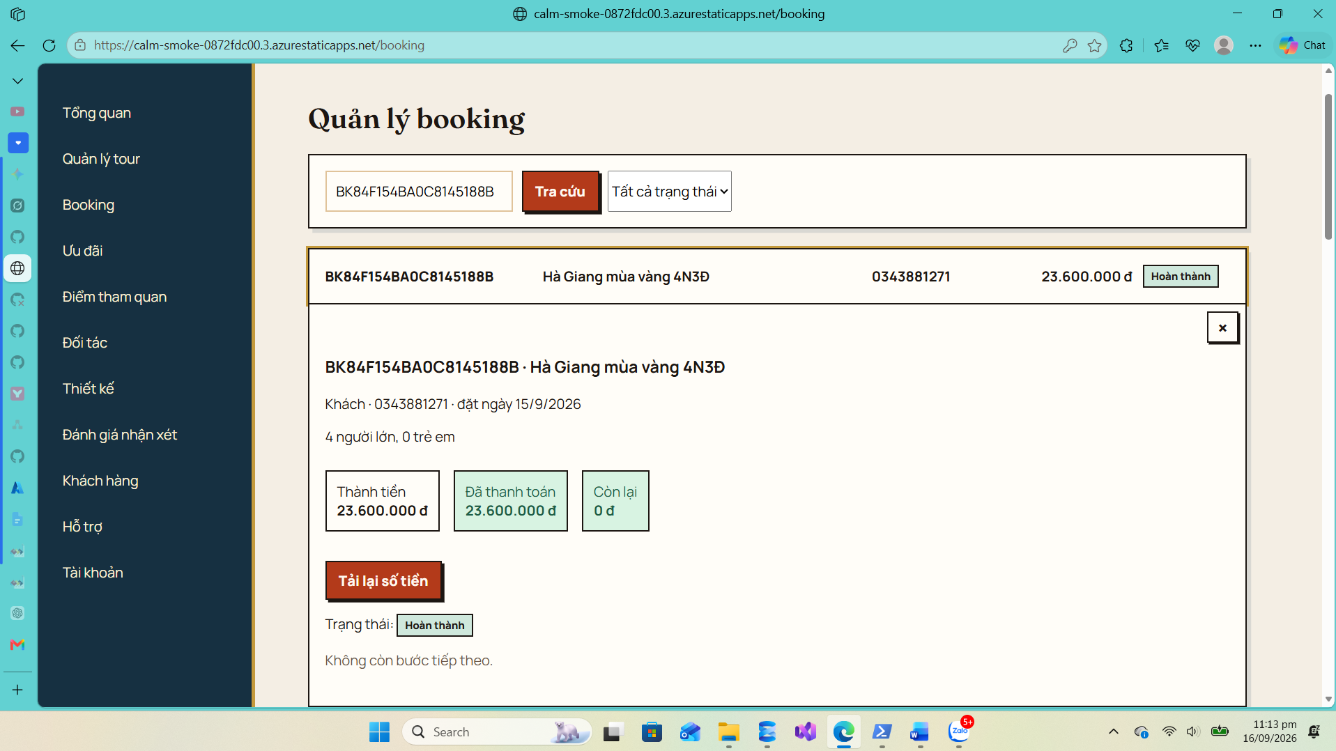
Hình 3.9.16: Chức năng quản lý, xem chi tiết và thay đổi trạng thái đơn đặt tour

Quản lý các ưu đãi:
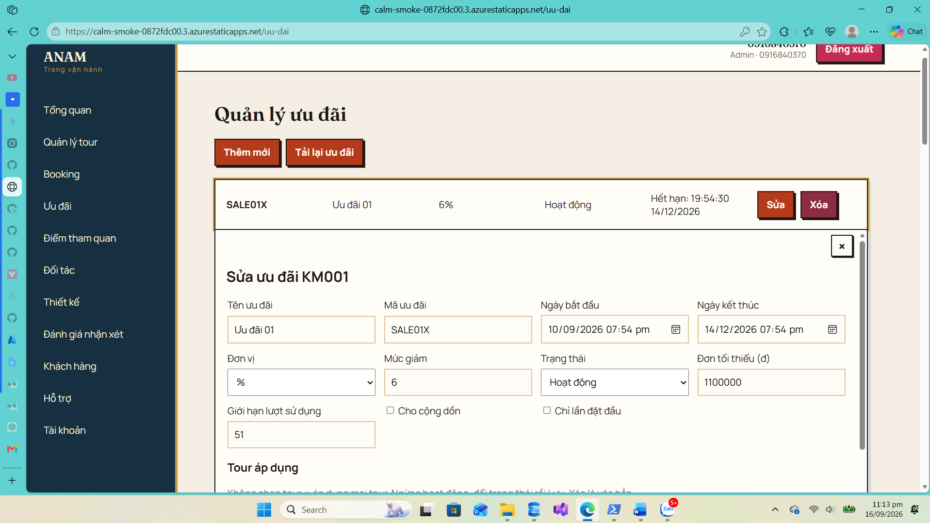
Hình 3.9.17: Giao diện quản lý ưu đãi

Chức năng quản lý đối tác:
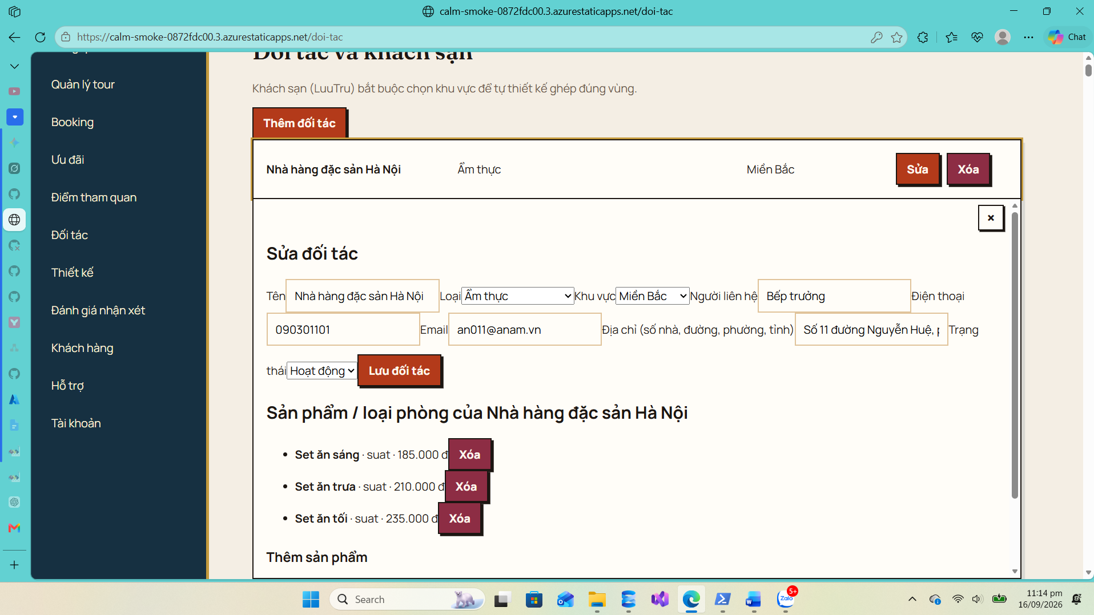
Hình 3.9.18: Giao diện chức năng quản lý đối tác

Chức năng quản lý địa điểm tham quan:
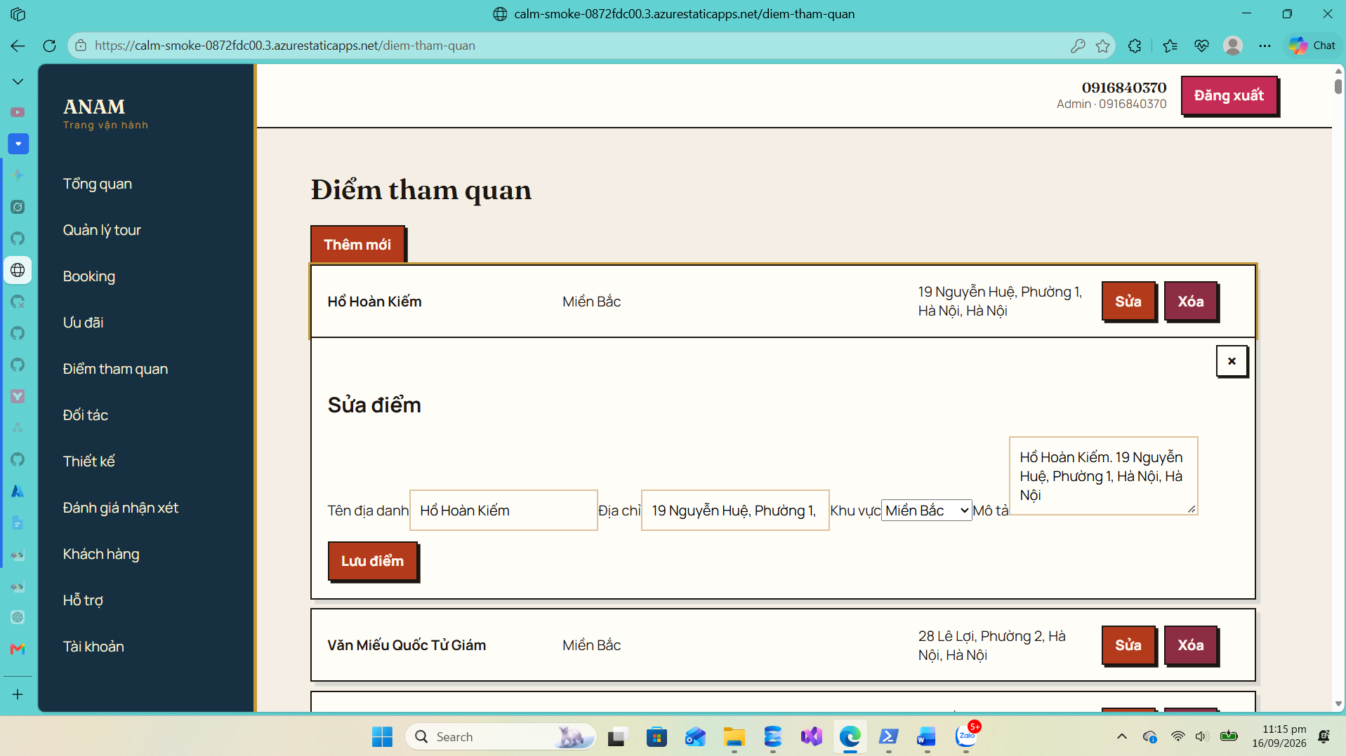
Hình 3.9.19: Giao diện quản lý địa điểm tham quan

Chức năng xử lý yêu cầu thiết kế tour riêng:
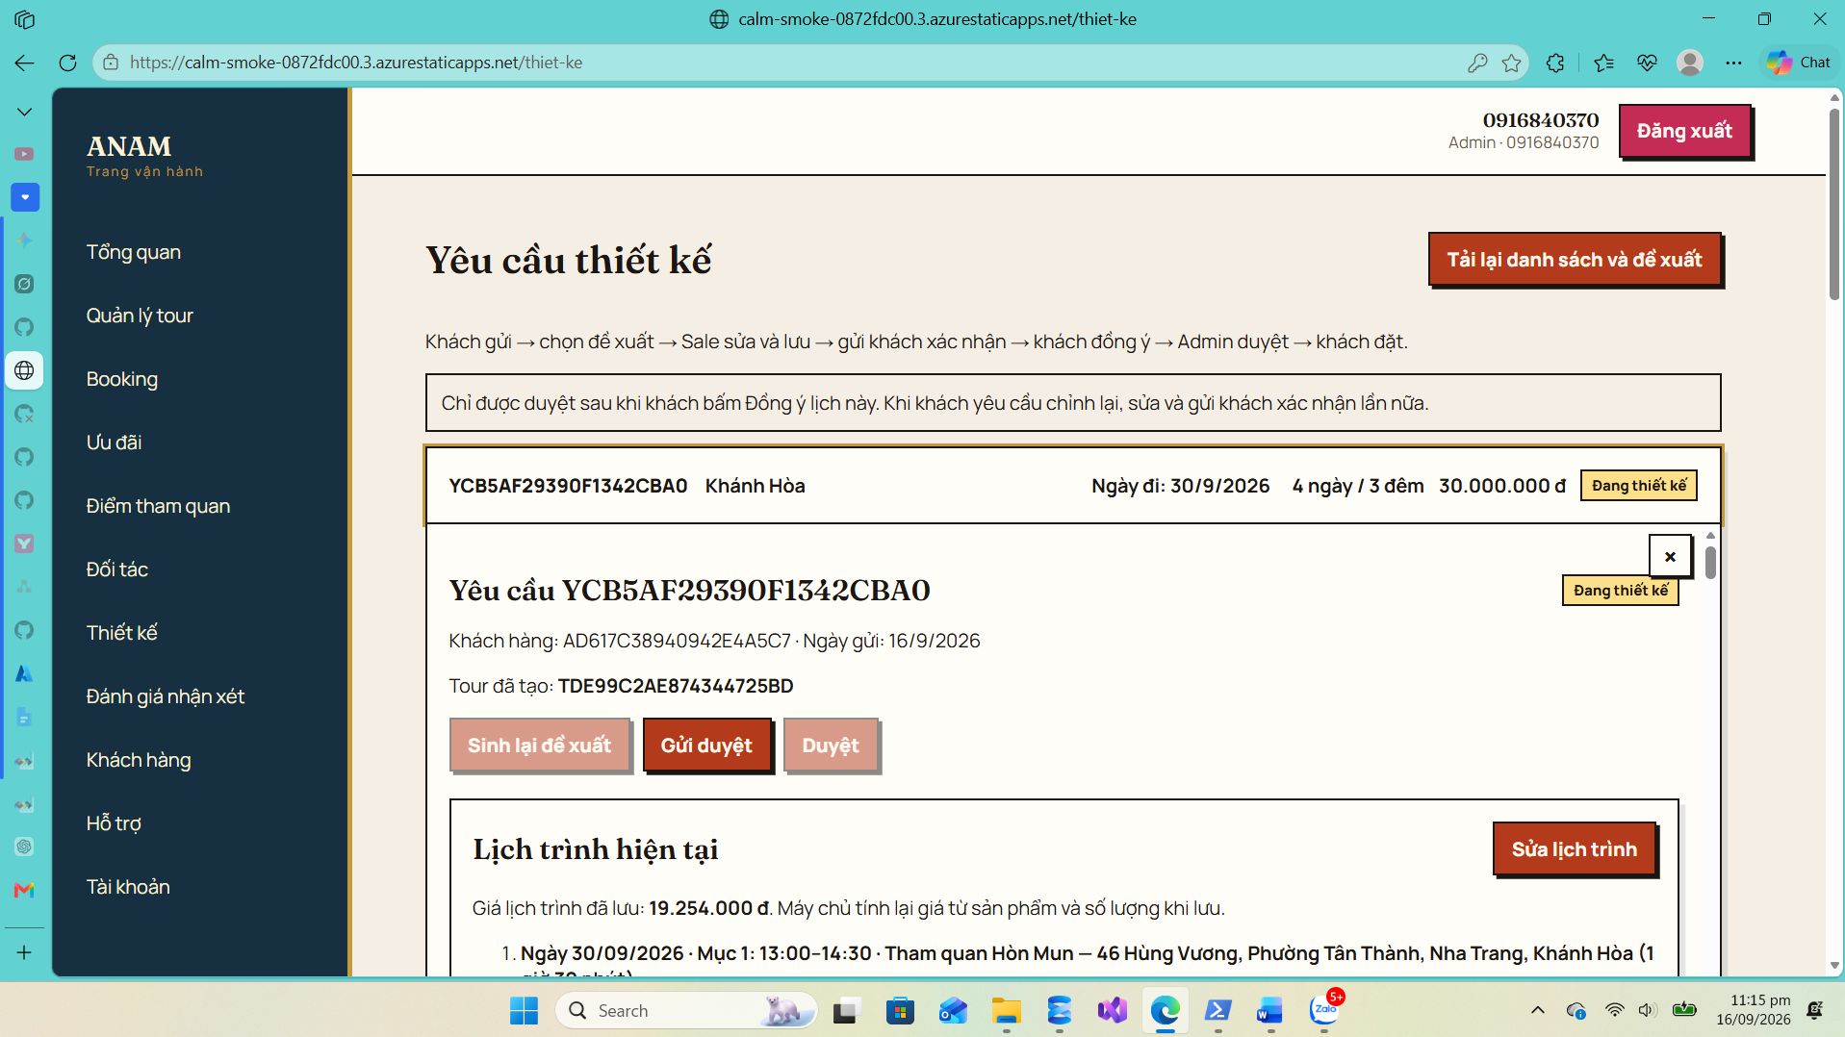
Hình 3.9.20: Giao diện xử lý yêu cầu thiết kế tour riêng

Chức năng quản lý tài khoản:
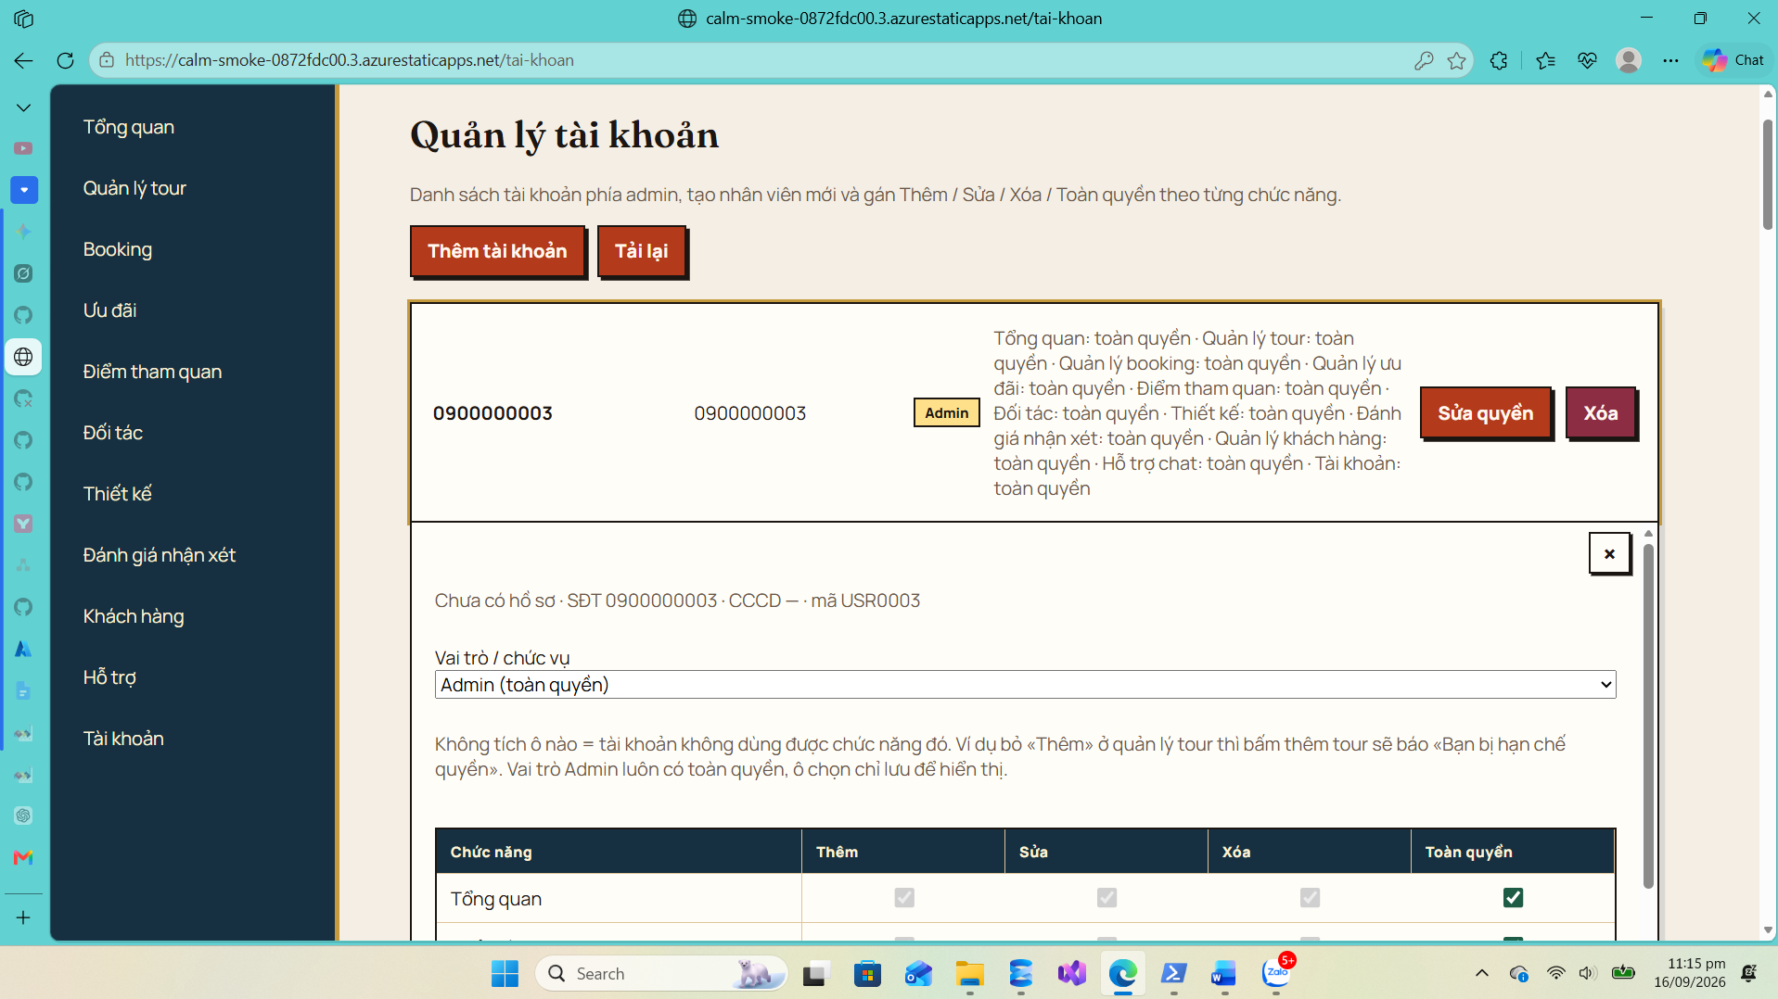
Hình 3.9.21: Giao diện chức năng quản lý tài khoản

Chức năng quản lý khách hàng:
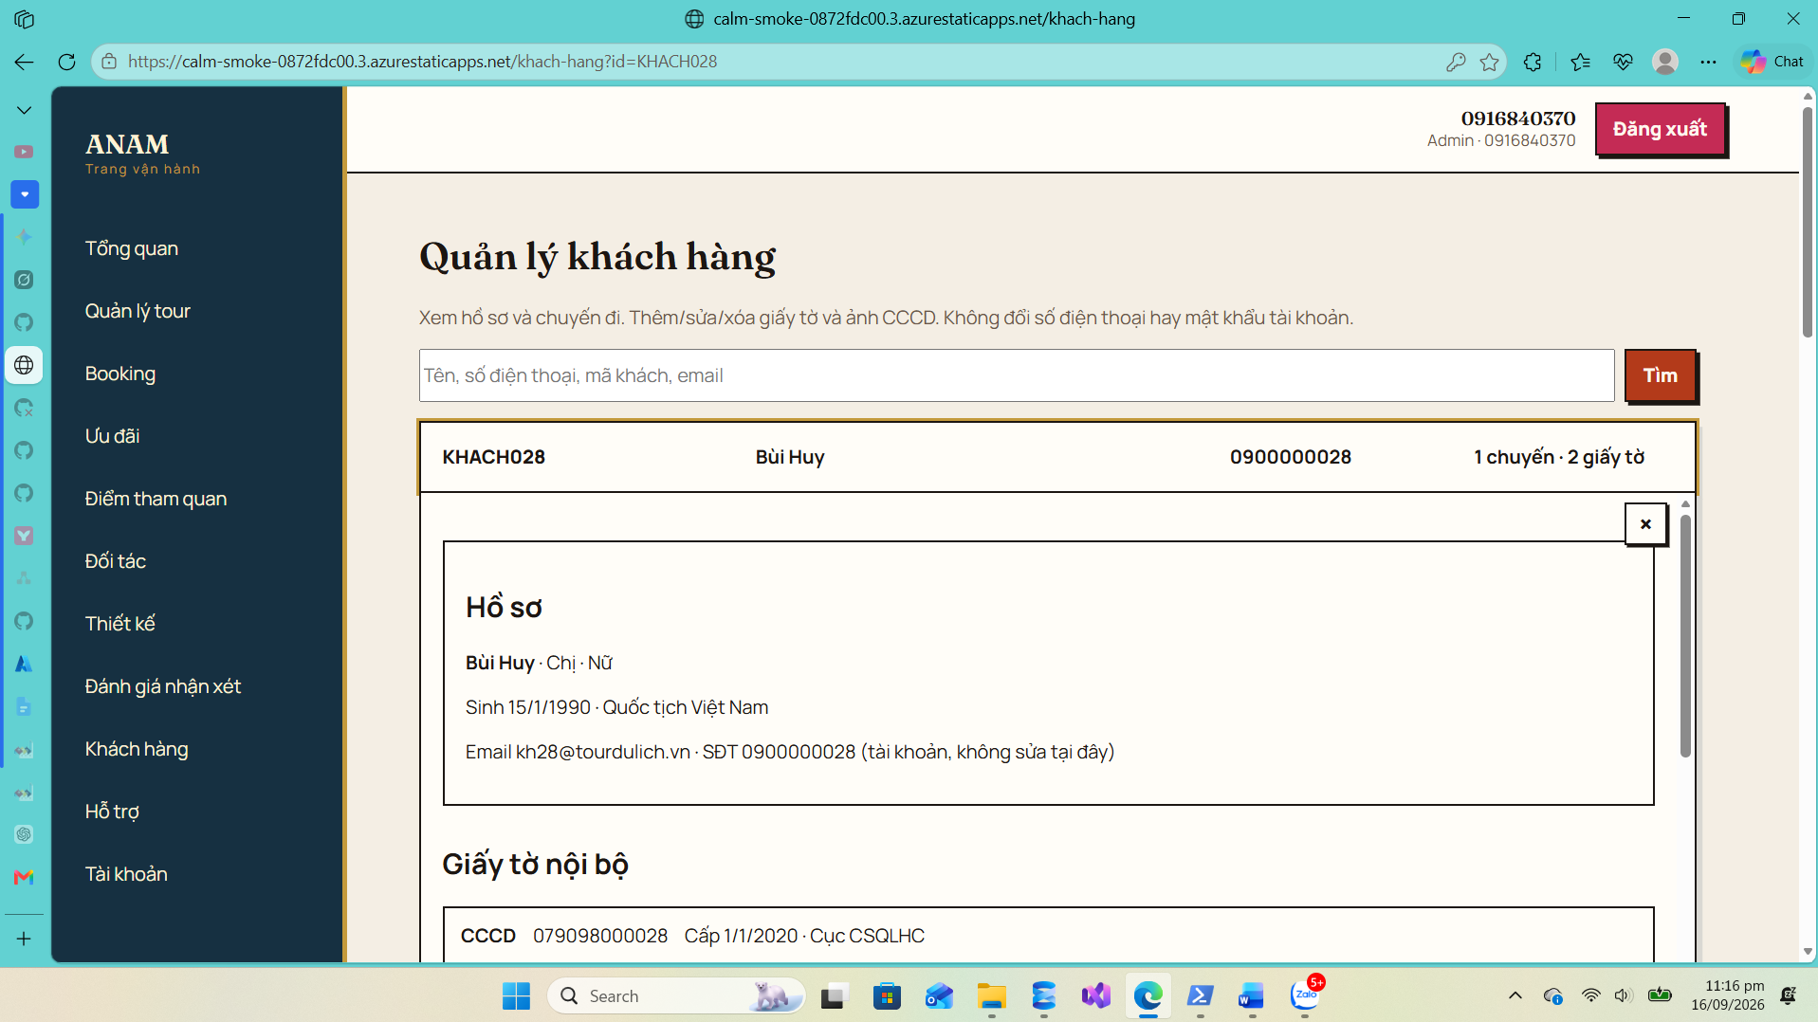
Hình 3.9.22: Giao diện chức năng quản lý khách hàng

KẾT LUẬN VÀ ĐỊNH HƯỚNG PHÁT TRIỂN

Kết luận:
Đồ án được thực hiện nhằm giải quyết hai bài toán thực tế diễn ra song song. Về phía doanh nghiệp lữ hành quy mô vừa và nhỏ, họ cần một giải pháp tập trung để quản lý lượng chỗ trống, tiến độ thanh toán và lịch khởi hành thay vì phụ thuộc vào các công cụ thủ công rời rạc. Về phía người dùng, khách hàng mong muốn có một quy trình xuyên suốt từ khâu tham khảo danh mục tour đến khi giữ chỗ, nộp tiền và đặc biệt là khả năng gửi yêu cầu thiết kế hành trình riêng khi các gói có sẵn chưa đáp ứng đúng nhu cầu.
Để giải quyết bài toán trên, đồ án đã xây dựng hai phân hệ web độc lập, cùng giao tiếp qua một tầng dịch vụ và chia sẻ chung một cơ sở dữ liệu quan hệ. Phân hệ dành cho khách hàng cung cấp các tính năng tra cứu, xem chi tiết, giữ chỗ theo lịch, thanh toán (đặt cọc hoặc toàn phần), quản lý đơn hàng, đánh giá chuyến đi, lưu trữ tour yêu thích và tương tác với hệ thống gợi ý. Phân hệ quản trị đóng vai trò là không gian làm việc của nhân viên, hỗ trợ vận hành danh mục tour, kiểm soát sức chứa, quản lý đối tác, xử lý thông tin khách hàng, phân quyền nội bộ, hỗ trợ trực tuyến và vận hành quy trình xét duyệt tour tự thiết kế.
Tầng dịch vụ đóng vai trò cốt lõi trong việc kiểm soát số lượng chỗ khả dụng theo từng đợt khởi hành và đối chiếu số tiền đã nộp để cập nhật trạng thái đơn hàng. Đối với luồng tour tự thiết kế, hệ thống không phụ thuộc vào khả năng xử lý ngôn ngữ tự nhiên phức tạp. Thay vào đó, khách hàng cung cấp các thông số cơ bản (tỉnh đi, đến, thời gian, số khách, ngân sách) thông qua biểu mẫu. Tầng nghiệp vụ sẽ sử dụng dữ liệu nội bộ để tự động phác thảo các phương án lịch trình nháp. Nhân viên tiếp nhận, điều chỉnh và gửi lại để khách hàng xác nhận. Về tính năng đánh giá, hệ thống duy trì hai cơ chế: công khai đối với các tour tiêu chuẩn và lưu trữ nội bộ đối với các chuyến đi thiết kế riêng.

Những điều đã đạt được và điều chưa thực hiện

Những điều đạt được:
Trong phạm vi thực hiện, đồ án đã chuyển hóa thành công ý tưởng nghiệp vụ thành một phần mềm hoạt động ổn định trên tập dữ liệu mẫu, với các kết quả cụ thể như sau:
- Về kiến trúc và quy trình: Hệ thống phân tách rõ ràng không gian trải nghiệm của khách hàng và không gian làm việc của nhân viên. Do dùng chung một nền tảng API và cơ sở dữ liệu, các thông tin về trạng thái đơn hàng, lịch khởi hành hay yêu cầu thiết kế luôn được đồng bộ, tránh tình trạng ghi nhận dữ liệu trùng lặp.
- Quản lý giao dịch tiêu chuẩn: Quy trình đặt tour cơ bản được hoàn thiện. Khi khách hàng chọn lịch, hệ thống tự động tính toán tổng số chỗ đang được giữ trước khi tạo mã đơn mới. Nếu vượt quá sức chứa, yêu cầu sẽ bị từ chối. Quá trình nộp tiền được tích hợp cơ chế chống gửi yêu cầu trùng lặp, giúp nhân viên đối soát chính xác trước khi chuyển đổi trạng thái đơn hàng.
- Xử lý tour tự thiết kế: Quy trình này được vận hành theo cơ chế phản hồi hai chiều. Từ biểu mẫu của khách, hệ thống dùng dữ liệu điểm đến và dịch vụ đối tác để sinh ra phương án nháp. Sau khi khách chọn một phương án, nhân viên tiến hành rà soát các khung giờ nhận/trả phòng và thời gian dùng bữa. Khách hàng xem xét và có quyền yêu cầu chỉnh sửa cho đến khi hai bên thống nhất, quản trị viên duyệt chốt để đưa tour vào trạng thái hoạt động.
- Phân quyền và bảo mật: Cơ chế kiểm soát truy cập không dừng ở một cấp độ chung. Tài khoản nội bộ được phân định rõ vai trò Admin hoặc Sale, đồng thời gán quyền thao tác (thêm, sửa, xóa) cụ thể trên từng chức năng. Hồ sơ nhân sự được tách biệt khỏi thông tin đăng nhập. Phiên làm việc được bảo vệ bằng cơ chế cấp phát mã truy cập ngắn hạn kết hợp mã làm mới.
- Tương tác khách hàng: Hệ thống ghi nhận đánh giá công khai cho tour tiêu chuẩn và đánh giá nội bộ cho tour may đo. Khách hàng có quyền chỉnh sửa nội dung phản hồi trong khoảng thời gian quy định, trong khi phía quản trị chỉ có quyền xem để đảm bảo tính khách quan. Kênh hỗ trợ trực tuyến hoạt động theo phiên đăng nhập, tin nhắn được lưu trữ và đồng bộ liên tục giữa hai phía.

Những điều chưa đạt được:
Bên cạnh những kết quả đạt được, đồ án vẫn còn một số hạn chế nhất định do rào cản về thời gian và nguồn lực:
- Giới hạn của module gợi ý: Thuật toán lọc lai đã được thiết lập để ghi nhận điểm đánh giá và hành vi tương tác. Tuy nhiên, do lượng dữ liệu trên môi trường thử nghiệm còn hạn chế, kết quả gợi ý chưa được kiểm chứng đầy đủ về độ chính xác. Khi dịch vụ tính toán gặp gián đoạn, trang chủ sẽ tự động chuyển về hiển thị danh mục mặc định để duy trì trải nghiệm người dùng, nhưng lúc này tính năng cá nhân hóa chỉ đóng vai trò tra cứu thông thường.
- Khuyết thiếu giao diện hợp đồng: Cơ sở dữ liệu đã hỗ trợ lưu trữ thông tin hợp đồng và tầng dịch vụ có khả năng liên kết hợp đồng với đơn hàng. Dù vậy, hệ thống hiện chưa phát triển các giao diện cho phép đọc, ký xác nhận hay tải tệp hợp đồng về máy.
- Sai số trong tính toán thời gian: Thời gian di chuyển giữa các địa phương đang được ước lượng dựa trên ma trận khoảng cách nội bộ và công thức hình học. Đối với các hành trình dài, đặc biệt là chặng bay, thời gian tính toán sẽ có độ lệch so với thực tế. Đồ án chấp nhận sai số này nhằm tối ưu hóa chi phí, tránh việc phụ thuộc vào các dịch vụ bản đồ thương mại.
- Lưu trữ tệp chưa tối ưu: Hình ảnh giấy tờ tùy thân của khách hàng hiện đang được lưu chung hạ tầng với hình ảnh tour công khai. Cơ chế phân quyền cấp phát đường dẫn truy cập riêng biệt cho dữ liệu nhân thân chưa được thiết lập chặt chẽ.

Định hướng phát triển:
Dựa trên những phân tích về ưu, nhược điểm hiện tại, một số định hướng để nâng cấp hệ thống trong tương lai được đưa ra như sau:
- Mục tiêu ngắn hạn: Nhiệm vụ ưu tiên là tích lũy hành vi tìm kiếm, giữ chỗ và đánh giá từ môi trường người dùng thực tế. Dữ liệu này là cơ sở để đo lường độ lệch của mô hình gợi ý lai so với danh sách mặc định. Theo Ricci, một hệ thống gợi ý du lịch chỉ phát huy giá trị khi thu thập được tín hiệu sở thích ổn định, thay vì chỉ hoạt động tốt trên mặt lý thuyết. Về mặt bảo mật, ảnh giấy tờ định danh cần được chuyển sang khu vực lưu trữ riêng biệt với cơ chế phát hành đường dẫn có thời hạn ngắn, nhằm hạn chế rủi ro rò rỉ dữ liệu. Đồng thời, nhóm sẽ tiến hành hiệu chỉnh ma trận thời gian di chuyển dựa trên số liệu thực tế của ngành vận tải và bổ sung giao diện quản lý hợp đồng điện tử bám sát cấu trúc dữ liệu hiện có. Quy trình tích hợp cũng cần được cải tiến để bắt buộc chạy qua cơ sở dữ liệu dựng sẵn, đảm bảo các lỗi về trạng thái vé được phát hiện sớm.
- Mục tiêu dài hạn: Khi hệ thống vận hành đủ vững, đề tài có thể nghiên cứu ứng dụng các mô hình ngôn ngữ (LLM) quy mô nhỏ chạy trong mạng nội bộ. Mô hình này sẽ hỗ trợ phân tích các đoạn ghi chú tự do của khách hàng, sau đó chuyển đổi thành tham số đầu vào cho tầng dịch vụ xử lý. Quan trọng là kết quả phân tích của AI không được phép can thiệp trực tiếp vào số lượng chỗ hay số tiền thanh toán. Đích đến của việc ứng dụng công nghệ này là giảm thiểu thời gian nhân viên phải chỉnh sửa lịch trình nháp, chứ không nhằm mục đích để máy tính tự động ra quyết định chốt đơn thay cho con người.

TÀI LIỆU THAM KHẢO
[1] A. Banks and E. Porcello, Learning React: Modern Patterns for Developing React Apps, 2nd ed. Sebastopol, CA, USA: O’Reilly Media, 2020. [Online]. Available: https://www.oreilly.com/library/view/learning-react-2nd/9781492051718/
[2] A. Lock, ASP.NET Core in Action, 3rd ed. Shelter Island, NY, USA: Manning Publications, 2023. [Online]. Available: https://www.manning.com/books/asp-net-core-in-action-third-edition
[3] M. B. Jones, J. Bradley, and N. Sakimura, “JSON Web Token (JWT),” RFC 7519, IETF, May 2015, doi: 10.17487/RFC7519.
[4] R. S. Sandhu, E. J. Coyne, H. L. Feinstein, and C. E. Youman, “Role-based access control models,” IEEE Computer, vol. 29, no. 2, pp. 38–47, Feb. 1996, doi: 10.1109/2.485845.
[5] R. Elmasri and S. B. Navathe, Fundamentals of Database Systems, 7th ed. Boston, MA, USA: Pearson, 2016. [Online]. Available: https://www.pearson.com/en-us/subject-catalog/p/Elmasri-Fundamentals-of-Database-Systems-Subscription-7th-Edition/P200000003546
[6] M. Kleppmann, Designing Data-Intensive Applications: The Big Ideas Behind Reliable, Scalable, and Maintainable Systems. Sebastopol, CA, USA: O’Reilly Media, 2017. [Online]. Available: https://www.oreilly.com/library/view/designing-data-intensive-applications/9781491903063/
[7] F. Ricci, “Recommender systems in tourism,” in Handbook of e-Tourism, Z. Xiang, M. Fuchs, U. Gretzel, and W. Höpken, Eds. Cham, Switzerland: Springer, 2022, pp. 457–474, doi: 10.1007/978-3-030-48652-5_26.
[8] F. Ricci, L. Rokach, and B. Shapira, Eds., Recommender Systems Handbook, 3rd ed. New York, NY, USA: Springer, 2022, doi: 10.1007/978-1-0716-2197-4.
[9] V. Garipelly, P. T. Adusumalli, and P. Singh, “Travel recommendation system using content and collaborative filtering — a hybrid approach,” in Proc. 2021 12th Int. Conf. Computing, Communication and Networking Technologies (ICCCNT), Kharagpur, India, 2021, pp. 1–4, doi: 10.1109/ICCCNT51525.2021.9579907.
[10] M. Fowler, Patterns of Enterprise Application Architecture. Boston, MA, USA: Addison-Wesley Professional, 2002.
[11] R. T. Fielding, "Architectural styles and the design of network-based software architectures," Ph.D. dissertation, Dept. Inf. Comput. Sci., Univ. California, Irvine, CA, USA, 2000.
[13] D. Hardt, Ed., "The OAuth 2.0 Authorization Framework," RFC 6749, IETF, Oct. 2012, doi: 10.17487/RFC6749.
[16] D. F. Ferraiolo and D. R. Kuhn, "Role-based access controls," in Proc. 15th National Computer Security Conference, Baltimore, MD, USA, 1992, pp. 554–563.
[18] R. Fielding, M. Nottingham, and J. Reschke, "HTTP Semantics," RFC 9110, IETF, Jun. 2022, doi: 10.17487/RFC9110.
[19] WHATWG, "Fetch Living Standard," 2023. [Online]. Available: https://fetch.spec.whatwg.org/
[20] K. Moriarty and A. Kaliski, "PKCS #5: Password-Based Cryptography Specification Version 2.1," RFC 8018, IETF, Jan. 2017, doi: 10.17487/RFC8018.
[21] J. Gray and A. Reuter, Transaction Processing: Concepts and Techniques. San Francisco, CA, USA: Morgan Kaufmann Publishers, 1993.
[22] G. Hohpe and B. Woolf, Enterprise Integration Patterns: Designing, Building, and Deploying Messaging Solutions. Boston, MA, USA: Addison-Wesley Professional, 2003.

